DOCUMENTO DE DISEÑO DETALLADO DE SOFTWARE

(Plantilla compilada por Ph.D. Franklin Parrales B.)

Tabla de contenido

1. Introducción 3

1.1. Objetivo 3

1.2. Definiciones, Acrónimos y Abreviaturas 3

1.3. Audiencia 4

1.4. Alcance 5

2. Presentación del Producto 6

2.1. Propósito del Sistema 6

2.2.1. Planteamiento del problema 6

2.2.2. Objetivo 6

2.2.3. Alcance 7

2.2.4. El Sistema no contempla 7

2.2. Riesgos 7

2.3. Restricciones y Supuestos 8

3. Descripción General 8

3.1. Contexto del Producto 8

3.2. Perspectivas futuras del producto 8

3.3. Reglas y Funciones de Negocio 9

4. REQUISITOS 9

4.1. Funcionales 10

4.2. No funcionales 15

4.2.1. Tamaño y rendimiento 15

4.2.2. Calidad 15

4.2.3. Otros 15

5. Arquitectura del Producto/Sistema 16

5.1. Vista de Casos de Uso 16

5.1.1. Actores 16

5.2 Casos de Uso 18

5.2.1 Modelo de casos de Uso 18

5.2.2 Descripción de los Casos de Uso 24

5.3 Vista Funcional 88

5.3.1 Modelo de Análisis 88

5.3.2 Interfaces con el usuario 155

5.4 Vista Lógica 162

5.4.1 Descripción 162

5.4.2 Paquetes de Diseño Arquitectónicamente Significativos 164

5.4.3 Vista de Implementación - Componentes 165

5.5 Vista de Despliegue - Ambiente Físico 166

5.6 Vista de Datos 167

5.6.1 Definiciones 167

5.6.2 Diseño de Base de Datos 172

5.7 Requisitos de Software/Hardware 173

6 Calidad 173

7 Observaciones 173

# Introducción

## Objetivo

*Este documento proporciona un resumen general sobre la Arquitectura del producto, utilizando las vistas necesarias de arquitectura para describir los diferentes aspectos del sistema. Con esto se pretende documentar las decisiones de arquitectura más significativas que han sido tomadas en cuenta en el proyecto.* *Para cada especificación del sistema se irán indicando cuáles son los procesos involucrados para considerarlo como un factor necesario y así ser incluido en el desarrollo de un sistema con calidad.*

## Definiciones, Acrónimos y Abreviaturas

|  |  |  |  |
| --- | --- | --- | --- |
| **Término** | **Definición** | **Alias** | **Abreviatura** |
| *Responsable de Confección* | *Persona que crea una especificación de un artefacto de software, pensado para cumplir unos objetivos, utilizando un conjunto de componentes primitivos y sujeto a restricciones.​* | *-* | *RC* |
| *Responsable de Aprobación* | *Persona que realiza el estudio de los avances del proyecto y da luz verde a su continuación.* | *-* | *RA* |
| *Usuario Directo* | *Persona p usuario final que utilizará el sistema que se va a desarrollar.* | *-* | *UD* |
| *Notificado (Cualquier persona que debe ser notificada y que no es RA o UD)* | *Persona a quien se le realiza entrega de informes sobre el avance continuo del proyecto.* | *-* | *NT* |
| *Documento de Arquitectura* | *Documento que presenta la arquitectura del Framework Batuta a través de diferentes vistas, cada una de las cuales ilustra un aspecto en particular del software desarrollado* | *-* | *ARQ* |
| *Analista Funcional* | *Profesional que se ocupa de analizar los procesos involucrados en negocios con el fin de intentar buscar y descubrir posibles necesidades de información que pueda tener el cliente.* | *-* | *AF* |
| *Líder de Proyectos* | *Persona responsable de detectar las necesidades de los usuarios y gestionar los recursos económicos, materiales y humanos, para obtener los resultados esperados en los plazos previstos y con la calidad necesaria.* | *-* | *LP* |
| *Gerente de Proyectos* | *Profesional que dirige los proyectos de asesoramiento y desarrollo de software; es responsable de la gestión de los recursos humanos asignados al proyecto y de la calidad técnica del producto final.* | *-* | *GP* |
| *Gerente de Calidad* | *Persona que lidera el área de Calidad de Software para que las soluciones de software cumplan con la calidad requerida, administrando las personas, proveedores, herramientas y presupuesto asignado.* | *-* | *GQA* |
| *Responsable de Aseguramiento de la Calidad* | *Persona responsable de calidad es el encargado de informar a los demás miembros sobre el sistema de gestión y también de las necesidades de mejora que puedan existir.* | *-* | *RQA* |
| *Sistema de Gestión de Ambulancias de los Rápidos S.A.* | *Sistema por desarrollar que se encargará de la gestión de ambulancias y asignación de conductores de la empresa Los Rápidos S.A.* | *-* | *SGAR* |

## Audiencia

|  |  |  |  |  |  |  |
| --- | --- | --- | --- | --- | --- | --- |
| ***Stakeholder*** | ***Rol*** | ***Responsabilidad*** | ***Intereses*** | ***Criterios de éxito*** | ***Preocupación*** | ***Competencias técnicas y Relación de ambiente de trabajo*** |
| *Gerente de los Rápidos S.A.* | *-Sponsor.*  *-Usuario Directo.* | *Aprobar (proyecto).* | *Que el equipo de desarrolladores construya un sistema que gestione las ambulancias de la empresa Los Rápidos S.A.* | *Gestión satisfactoria de las ambulancias y asignación de conductores.* | *Tiempo de construcción del sistema.* | *Uso del sistema.* |
| *Cliente*  *(Usuarios de los hospitales).* | *-Usuario directo.* | *Utilizar el sistema.* | *Que el sistema funcione correctamente para enviar peticiones de servicios.* | *Solicitudes del servicio por medio de sistema recibidas y realizadas de forma correcta.* | *Tiempo de construcción del sistema.* | *Uso del sistema.* |
| *Líder De Requerimien-tos.* | *Realizar los requeri-mientos del negocio.* | *Responsable de comunicar los requerimientos del negocio.* | *Que los requerimientos sean claros y concisos.* | *Requerimien-tos correctos, funcionales y no funcionales.* | *Documentación correcta y detalla de las especificacio-nes del sistema* | *Realizar los requerimientos funcionales y no funcionales.* |
| *Líder De Diseño Arquitectóni-co.* | *Definir la arquitectu-ra del sistema.* | *Es el responsable de la definición y diseño de la arquitectura del software.* | *Participa en la toma de decisiones adecuadas para lograr una arquitectura del sistema que garantice un mejor desempeño.* | *Realizar un seguimiento del proceso de desarrollo para asegurarse que sus instrucciones se implementen.* | *Establecer los estándares técnicos, teniendo en cuenta los requisitos funcionales, no funcionales y las necesidades del negocio.* | *Definir el diseño de la arquitectura del sistema.* |
| *Líder De Gestión Y Mejora.* | *Capaces de liderar de una manera activa en la implemen-tación y el seguimien-to de las acciones.* | *La capacidad de inspirar y motivar al personal en todos los niveles permite que los mismos participen activamente y que aporten en iniciativas de gestión de la calidad.* | *A través del establecimiento de objetivos, los líderes pueden fomentar el crecimiento, así como el desarrollo constante en toda la organización.* | *Crear y mantener un ambiente interno de armonía en personal laboral.* | *La comunicación de las necesidades y expectativas de los clientes a través de toda la organización.* | *Gestionar y mantener un ambiente positivo entre las partes involucradas.* |
| *Líder Conciliador.* | *Conciliar posibles malenten-didos en el ambiente laboral.* | *Valorar a la persona y sus emociones por delante de objetivos y tareas.* | *Le importa el bienestar de los trabajadores y la armonía entre ellos.* | *Construir fuertes vínculos emocionales y esperar a que proporcionen lealtad.* | *No solucionar los problemas que se presenten.* | *Conciliar los problemas presentados en el ambiente laboral.* |
| *Secretaria.* | *Gestionar el trabajo de todos los participan-tes del grupo.* | *Revisar, corregir y entregar la documentación grupal.* | *Realizar una correcta gestión en todo el desarrollo del trabajo grupal.* | *Entregar la documenta-ción completa y correcta del sistema asignado.* | *No lograr gestionar de forma óptima a los integrantes del grupo.* | *Realizar asignaciones laborales a los integrantes del grupo.* |

## Alcance

*El Documento de Arquitectura abarca la definición de la arquitectura del producto a través de las vistas de casos de uso, lógica (análisis y diseño), despliegue e implementación, también define los procedimientos del usuario a los que deberá dar soporte y el manejo que se realizará a los datos.*

*Este documento contendrá las especificaciones del SGAR, el cual permitirá la gestión de sus ambulancias de forma automática y eficaz para mejora del servicio que esta empresa ofrece.*

# Presentación del Producto

## Propósito del Sistema

### Planteamiento del problema

*El problema es que la asignación de ambulancias y conductores de la empresa Los Rápidos S.A en la actualidad el gerente realiza esta acción de forma manual, con papeleo innecesario pudiendo automatizar todas estas acciones e información para generar reportes posteriores y utilizar esto para la toma de decisiones adecuadas para la empresa.*

*Afecta a la empresa Los Rápidos S.A., el Gerente de esta, Talento humano, Finanzas, Gestión de Procesos, Atención al Cliente y Secretarías.*

*Cuyo impacto es:*

* *El promedio de tiempo para realizar solicitudes del servicio el alto.*
* *El cliente (usuarios de los hospitales que requieren el servicio) demanda mucha gestión para obtener el resultado de su petición, causando malestar e insatisfacción.*
* *Se desperdicia tiempo, en la asignación de las ambulancias y conductores.*
* *La información sobre el estado de ambulancias y conductores no está disponible de forma automatizada complicando la gestión de esta información, los pagos por los servicios son trámites que requieren de mucho tiempo por parte de los clientes pudiendo ser esta una acción automática.*

### Objetivo

*Objetivo General*

*Gestionar las ambulancias de la empresa Los Rápidos S.A por medio de un software para automatizar sus servicios y ofrecer a sus clientes un transporte eficaz y con altos niveles de seguridad, basado en la excelencia desde el punto de vista tecnológico y profesional, orientado siempre en la atención de un traslado de calidad.*

*Objetivos Específicos*

* *Gestionar los procesos de asignación ambulancia-conductor mediante la generación de reportes en los cuales se especifique si estos se encuentran disponibles para el servicio.*
* *Informatizar las actividades realizadas y servicios brindados a hospitales para posteriormente expandir el negocio de Los Rápidos S.A.*
* *Generar reportes de los traslados realizados por los conductores, automatizar el pago de servicios gestionando las peticiones de los usuarios.*

### Alcance

*La empresa Los Rápidos S.A controlará la asignación de conductores-ambulancias por medio del SGAR, actividad realizada por el gerente de esta, así mismo admitirá peticiones y cobrará por los servicios prestados al finalizar cada mes. Se informatizará los datos de los conductores y las ambulancias para luego generar reportes de actividades y con ello la empresa toe decisiones futuras con respecto a sus servicios.*

### El Sistema no contempla

* *El SGAR no contemplará que instrumentos o aparatos lleva la ambulancia por dentro.*
* *El SGAR no contemplará el registro de médicos o ayudantes se encuentran en la ambulancia al momento que se realiza alguna petición a excepción del conductor.*
* *El SGAR no contemplará el registro de perfiles ya que de eso se encargará el administrador de la empresa, solo permitirá la autenticación de usuarios que ya hayan sido registrados por ejemplo el gerente de la empresa.*
* *El SGAR no contemplará peticiones de servicios de usuarios unitarios, ya que será un sistema usado por hospitales para el traslado de enfermos a otros hospitales.*
* *El SGAR no contemplará que el pago de los servicios sea por parte de usuarios unitarios, con seguros de vida o ese tipo de información, el pago lo realizará el hospital que contrató los servicios de Los Rápidos S.A para el traslado de los enfermos.*

## Riesgos

|  |  |  |  |  |
| --- | --- | --- | --- | --- |
| ***Factor de riesgo*** | ***Probabilidad*** | ***Impacto*** | ***Estrategia de mitigación*** | ***Responsable*** |
| *Falta de disponibilidad del gerente de la empresa Los Rápidos S.A. para aclarar el alcance.* | *Media* | *Alto* | *Llevar a cabo un taller de visionamiento con el actual gerente y crear modelos de alcance en el taller.* | *Del Valle Lino Anthony Andrés. (Líder De Requerimientos).* |
| *Poco interés de las clientes que requieren los servicios.* | *Media* | *Bajo* | *Realizar publicidad para indicar*  *las bondades de un sistema automatizado.* | *Quisnancela Asadobay Oscar Alexander.*  *(Líder De Gestión Y Mejora).* |
| *Tiempo establecido no cumplido para el aprendizaje del uso del sistema.* | *Baja* | *Alto* | *Realizar una adecuada definición y diseño de la arquitectura del software.* | *Martínez Villamar Bryan Andrés.*  *(Líder De Diseño Arquitectónico).* |

## Restricciones y Supuestos

* *Si el conductor realiza maniobras que no están establecidas en el uso de las ambulancias ocasionando accidentes o daños a los vehículos de la empresa, el gasto lo contemplara el conductor debido a su irresponsabilidad y no la empresa.*
* *El ingreso a la ambulancia debe ser únicamente el paciente y personas que especifique el hospital que realiza la petición del traslado, sean estos doctores, enfermeros o familiares ya que el sistema factura personas adicionales no especificadas.*
* *En caso de que el paciente fallezca en la ambulancia por negligencia médica, la empresa no se responsabiliza por estas acciones y gastos posteriores. Caso contrario llegase a ser responsabilidad de la empresa debido a un fallo de las ambulancias o circunstancias similares deberá hacerse cargo de los errores cometidos.*
* *Si existiera una falta de cantidad de ambulancias puestas en servicios esto puede ser debido a la cantidad masiva de peticiones, falta de personal (conductores) o un fallo en ambulancias que están en reparación.*
* *Se debe elaborar un plan de emergencia en caso de una gestión de riesgos por ejemplo en desastres naturales en el momento que se realiza el traslado del paciente.*

# Descripción General

## Contexto del Producto

*La empresa LOS RAPIDOS, S.A., se encarga del traslado de enfermo gracias a una flota de ambulancias que se encargan de transportar los conductores de la empresa. Debido al volumen de negocio que han alcanzado, la empresa se ha planteado la necesidad de informatizar su gestión de la misma manera controlar la asignación de conductores a las ambulancias, así como el cobro de los servicios a los clientes por medio del SGAR.*

## Perspectivas futuras del producto

* *Implementar un servicio GPS que permita al Sistema de Gestión de Ambulancias de los Rápidos S.A, visualizar en tiempo real la ubicación de las ambulancias por ende de los conductores para crear nuevas rutas que faciliten el traslado de los enfermos de hospital a hospital.*
* *Realizar una aplicación móvil para los conductores y así ellos estén conectados también al SGAR y puedan actualizar su disponibilidad sin la necesidad de llegar a las instalaciones de la empresa Los Rápidos S.A.*
* *Gestionar los otros métodos de pago de los servicios que ofrece la empresa ya que el SGAR solo gestiona el pago de los hospitales que han registrados cuentas de bancos vinculadas a la empresa.*
* *Gestionar el cálculo y el pago del salario de los conductores por medio del SGAR que esta opción sea una extensión del sistema ya que en los requerimientos no se contempla esta actividad.*
* *Expandir los servicios de la empresa Los Rápidos S.A a otros hospitales a más de los previamente registrados para obtener mayores beneficios para la misma por lo que debemos contar con un programa con alta cohesión y bajo acoplamiento para su extensión sin la modificación del código anteriormente realizado.*

## Reglas y Funciones de Negocio

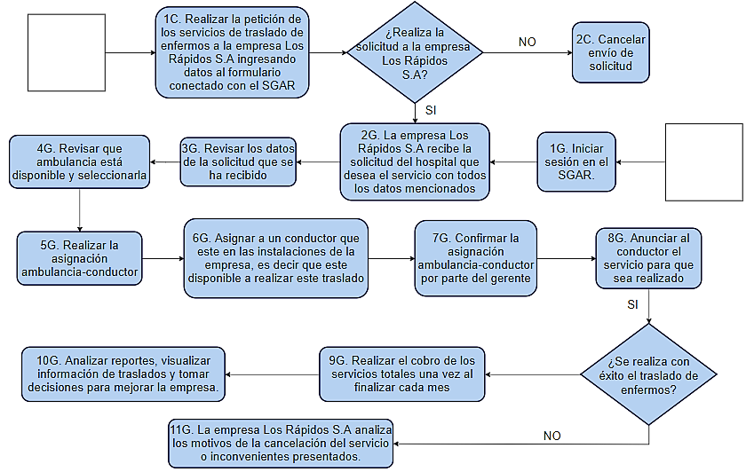

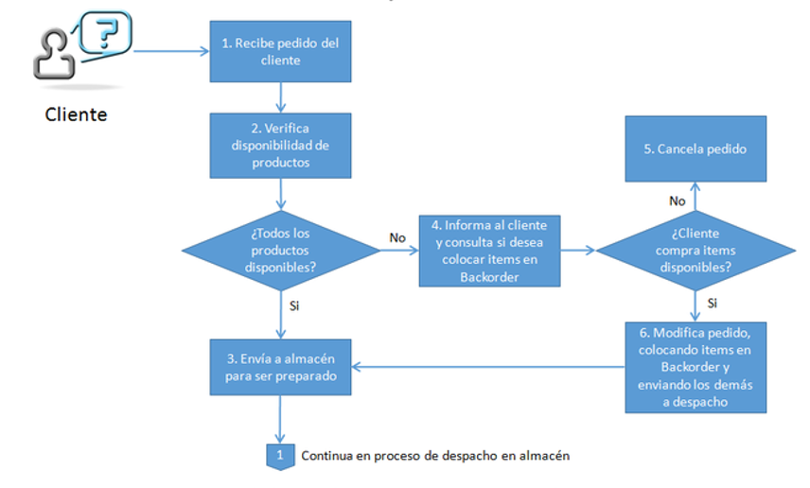

# Icono Descripción generada automáticamenteREQUISITOS

## Funcionales

*RF 1. Pantalla de Iniciar Sesión: El sistema debe permitir iniciar sesión al usuario (gerente) que previamente se le ha asignado una cuenta, para ingresar debe llenar los siguientes datos:*

* *Usuario.*
* *Contraseña.*

*Una vez que el usuario haya iniciado sesión de forma correcta será dirigido a la pantalla principal. En el caso de olvidar la contraseña, el usuario debe dar clic en la opción “¿Olvidaste tu contraseña?”, que se encontrará debajo del botón Iniciar Sesión.*

*El sistema debe controlar el acceso y lo permitirá solamente en perfil “Gerente” mediante un usuario (será su número de cédula) y contraseña.*

*RF 2. Recuperar contraseña: El sistema debe permitir al usuario poder recuperar su contraseña si ha olvidado la misma. Dando clic en el botón “¿Olvidaste tu contraseña?”, el sistema solicitará la respuesta a una pregunta de seguridad previamente programada que solo el usuario conozca, si se responde correctamente podrá restaurar su contraseña, ingresando una nueva y luego le dará clic en el botón “Actualizar contraseña”. En el caso de no responder correctamente la pregunta el usuario no podrá restaurar la contraseña, solicitando servicio técnico.*

*RF 3. Presentar Pantalla Principal: El sistema debe permitir presentar en su pantalla principal la descripción de los servicios ofrecidos.*

* *Peticiones del servicio.*
* *Control de las ambulancias.*
* *Control de los conductores.*

*RF 4. Peticiones del servicio: El sistema debe permitir presentar las peticiones de traslado de enfermos por parte de los hospitales a el SGAR, en esta sección el sistema debe presentar las siguientes opciones:*

* *Peticiones actuales.*
* *Historial de traslados.*
* *Servicios cobrados.*
* *Servicios por cobrar.*
* *Servicios no cobrados.*

*RF 5. Solicitud de peticiones: El sistema debe permitir la solicitud de los servicios por parte de los hospitales que los desean por medio del SGAR, llenando los siguientes datos:*

* *Hospital de origen.*
* *Hospital de destino.*
* *Número de ambulancias.*
* *Forma de pago.*

*Visualizando así lo siguiente información:*

* *La ruta por seguir.*
* *Precio.*
* *Total a pagar.*

*RF 6. Enviar solicitudes de peticiones: El sistema debe permitir enviar la solicitud para que sea recibida por el gerente mediante el SGAR, antes de enviar se preguntará a quien requiera del servicio “¿Desea realizar esta solicitud a la empresa Rápidos S.A.?” donde deben confirmar o cancelar dicha solicitud. En caso de confirmar, la petición será recibida por la empresa.*

*RF 7. Historial de solicitudes de peticiones del Hospital: El sistema debe permitir al usuario que desea el servicio de traslado, poder visualizar el historial de las solicitudes que ha realizado con la siguiente información:*

* *Hospital de origen.*
* *Hospital de destino.*
* *Ruta.*
* *Forma de pago.*
* *Total a pagar.*
* *Estado de la petición. (Color verde si ya fue cobrada, color rojo si no ha sido cobrada y color amarillo en caso de realizar el pago de forma ajena al sistema).*

*RF 8. Peticiones actuales: El sistema debe permitir al gerente, visualizar las peticiones actuales, es decir las solicitudes enviadas por los clientes con la siguiente información:*

* *Hospital de origen.*
* *Hospital de destino.*
* *Ruta.*
* *Cantidad de ambulancias.*
* *Forma de pago.*
* *Total a pagar.*

*RF 9. Asignación ambulancia-conductor: El sistema debe permitir al gerente, realizar la asignación de las ambulancias disponibles con los conductores disponibles, una vez seleccionado el sistema emitirá un mensaje de confirmación, donde el gerente debe confirmar o no dicha asignación.*

*Nota: Los conductores y ambulancias disponibles son aquellos que están en las instalaciones de la empresa Los Rápidos S.A en el cual se les comunica a los conductores la actividad a realizar, confirmando así la asignación de este.*

*RF 10. Historial de traslados de la empresa: El sistema debe permitir al gerente visualizar el historial de traslados realizados en el trascurso del mes por parte de la empresa, con la siguiente información:*

* *Hospital de origen.*
* *Hospital de destino.*
* *Ruta.*
* *La placa de la ambulancia que realizó el servicio.*
* *Número de cédula del conductor que realizó el servicio.*
* *Forma de pago.*
* *Total a pagar.*
* *Estado del servicio. (Color verde si ya fue cobrado, color rojo si no ha sido cobrado y color amarillo en caso de realizar el pago de forma ajena al sistema).*

*RF 11. Servicios cobrados: El sistema debe permitir al gerente visualizar los servicios que ya han sido cobrados y mantienen un color verde que los distingue, con la siguiente información:*

* *Hospital de origen.*
* *Hospital de destino.*
* *Ruta.*
* *La placa de la ambulancia que realizó el servicio.*
* *Número de cédula del conductor que realizó el servicio.*
* *Forma de pago.*
* *Total a pagar.*

*RF 12. Generar reporte: El sistema debe permitir al gerente generar e imprimir un reporte al finalizar cada mes con la información del número de servicios realizados por cada conductor con los datos los servicios que ya han sido cobrados, para su posterior análisis.*

*RF 13. Servicios por cobrar: El sistema debe permitir al gerente visualizar los servicios que aún no han sido cobrados y mantienen un color rojo que los distingue, con la siguiente información:*

* *Hospital de origen.*
* *Hospital de destino.*
* *Ruta.*
* *La placa de la ambulancia que realizó el servicio.*
* *Número de cédula del conductor que realizó el servicio.*
* *Forma de pago.*
* *Total a pagar.*

*RF 14. Realizar cobro de servicios: El sistema debe permitir al gerente realizar el cobro al finalizar de cada mes de los servicios descritos en la sección Servicios por cobrar, una vez que se realice el cobro estos servicios pasarán a la sección de Servicios cobrados. El sistema enviará los recibos de los servicios a los bancos registrados para que se encarguen de cobrarlos.*

*RF 15. Servicios no cobrados: El sistema debe permitir al gerente visualizar los servicios no cobrados y mantienen un color amarillo que los distingue, con la siguiente información:*

* *Hospital de origen.*
* *Hospital de destino.*
* *Ruta.*
* *La placa de la ambulancia que realizó el servicio.*
* *Número de cédula del conductor que realizó el servicio.*
* *Forma de pago y el Total a pagar.*

*RF 16. Agregar a servicios cobrados: El sistema debe permitir al gerente visualizar los servicios no cobrados y con esta información visualizar cual es la forma de pago ajena al sistema por el cual no se ha efectuado el cobro, una vez que se haya saldado dicho servicio, el gerente debe seleccionar ese servicio no cobrado y agregarlo a servicios cobrados.*

*RF 17. Información de las Ambulancias: El sistema debe permitir gestionar la información de las ambulancias de la empresa Los Rápidos S.A., consultando y presentando los siguientes datos:*

* *Número de placa.*
* *Estado (Disponible o no Disponible).*
* *Observaciones (Si está en el taller o el porqué del cual no está disponible)*

*RF 17.1 Agregar Ambulancias: El sistema debe permitir al gerente agregar nuevas ambulancias en caso de que se lo requiera dando clic en la opción “Agregar” y confirmando el ingreso de datos.*

*RF 17.2 Eliminar Ambulancias: El sistema debe permitir al gerente dar de baja a una ambulancia junto con todas sus asignaciones, dando clic en la opción “Eliminar” y luego aceptar dicho proceso para que los datos de dicha ambulancia sean eliminados.*

*RF 18. Información de los conductores: El sistema debe permitir gestionar la información de los conductores de la empresa Los Rápidos S.A., consultando y presentando los siguientes datos:*

* *Cédula.*
* *Nombres.*
* *Apellidos.*
* *Dirección.*
* *Fecha de contrato.*
* *Estado (Disponible o no Disponible).*

*RF 18.1 Agregar Conductores: El sistema debe permitir al gerente agregar nuevos conductores en caso de que se lo requiera dando clic en la opción “Agregar” y confirmando el ingreso de datos.*

*RF 18.2 Eliminar Conductores: El sistema debe permitir al gerente dar de baja al conductor del que se desee prescindir de sus servicios junto con todas sus asignaciones, dando clic en la opción “Eliminar” y luego aceptar dicho proceso para que los datos del conductor seleccionado sean eliminados.*

*RF 19 Editar Información de Ambulancias: El SGAR permite al gerente de la empresa Los Rápidos S.A., editar la información de las ambulancias para ello debe estar autenticado y podrá editar los siguientes datos de la ambulancia: Estado (Disponible o no Disponible) y las Observaciones (Si está en el taller o el porqué del cual no está disponible).*

*RF 20 Editar Información de Conductores: El SGAR permite al gerente de la empresa Los Rápidos S.A., editar la información de los conductores para ello debe estar autenticado y podrá editar los siguientes datos del conductor: Nombres, Apellidos, Dirección, Fecha de contrato, Días libres durante el contrato, Vacaciones y su Estado (Disponible o no Disponible).*

*RF 21 Borrar asignaciones antiguas del historial de la empresa Los Rápidos S.A: El SGAR permite al gerente de la empresa Los Rápidos S.A., la visualización del historial de todas las asignaciones realizadas, luego puede seleccionar y eliminar aquellas asignaciones que ya tengan un periodo de 5 años en este historial para disminuir la carga de la base de datos y se mantengan datos actualizados.*

*RF 22 Borrar peticiones antiguas del historial de los clientes: El cliente puede visualizar el historial de todas las peticiones realizadas, luego puede seleccionar y eliminar aquellas peticiones que ya tengan un periodo de 1 año en este historial para disminuir la carga de la base de datos y se mantengan datos actualizados.*

*RF 23 Visualizar la sección Configuraciones de la Pantalla Principal: El SGAR permite al gerente de la empresa Los Rápidos S.A., seleccionar la sección Configuraciones que va a contener:*

* *Cuentas bancarias.*
* *Ayuda.*

*RF 24 Visualizar la sección Ayuda: El SGAR permite al gerente de la empresa Los Rápidos S.A., visualizar la información que contiene la sección “Ayuda”, en donde estará una guía para el usuario de cómo utilizar las funciones que contiene el sistema.*

*RF 25 Visualizar la sección Información de cuentas bancarias: El SGAR permite al gerente de la empresa Los Rápidos S.A., consultar y visualizar la información que contiene la sección “Cuentas bancarias”, en donde estarán los datos de las diferentes cuentas que tiene la empresa Los Rápidos S.A., y el gerente tiene la opción de agregar o eliminar la información de estas cuentas bancarias.*

*RF 26 Agregar cuenta bancaria de la empresa Los Rápidos S.A: El SGAR permite al gerente de la empresa Los Rápidos S.A., agregar nuevas cuentas bancarias que este vea necesarias. La información que debe llenar es el número de la cuenta y la entidad bancaria. Luego selecciona la opción “Guardar” y esta información será almacenada en la base de datos del SGAR.*

*RF 27 Eliminar cuenta bancaria de la empresa Los Rápidos S.A: El SGAR permite al gerente de la empresa Los Rápidos S.A., eliminar las cuentas bancarias que este vea necesarias. El gerente debe seleccionar la cuenta a eliminar, luego selecciona la opción “Eliminar” y esta información será borrada de la base de datos del SGAR.*

## No funcionales

### Tamaño y rendimiento

* *RFN 1. Disponibilidad: El sistema debe tener una disponibilidad del 99,99% de las veces en que un usuario intente accederlo.*
* *RFN 2. Tiempo de respuesta: El sistema debe presentar un tiempo de respuesta corto. Toda funcionalidad del sistema debe responder al usuario en menos de 5 segundos.*
* *RFN 3. Solución a problemas: Si el sistema sufre alguna caída del servidor este será reparado en un lapso de mínimo 5 minutos, máximo 30 minutos.*
* *RFN 4. Disposición de memoria RAM: El sistema no puede disponer de más de 2 Gb de memoria RAM*.

### Calidad

* *RFN 5. Tiempo de inactividad: El sistema debe manejar tiempo de inactividad de 10 minutos máximo para cada uno de los usuarios registrados, si la sesión dura más de este tiempo el usuario debe volver a ingresar con su usuario y contraseña.*
* *RFN 6. Probabilidad de fallos: La probabilidad de falla del sistema no podrá ser mayor al 5%*.
* *RFN 7. Tiempo de inicio de sesión: El tiempo para iniciar o reiniciar el sistema no debe ser mayor a 3 minutos*

### Otros

* *RNF 8. Consistencia: Para asegurar que el sistema no presente inconsistencias se tendrá que garantizar, siempre que sea posible, que los datos introducidos por el usuario son válidos, detectando los posibles errores que éste puede cometer.*
* *RNF 9. Seguridad: Se debe que garantizar la protección de los datos almacenados en la base de datos con los mecanismos pertinentes que eviten que ningún usuario no autorizado tenga acceso a ellos. Por otro lado, la identificación y reconocimiento de usuarios se realizará de forma rigurosa para que ningún usuario pueda realizar funciones para las que no dispone de permisos necesarios. Los permisos de acceso al sistema podrán ser cambiados solamente por el administrador de base de datos.*
* *RFN 10. Tiempo de aprendizaje: El tiempo de aprendizaje del sistema deberá ser menor a 2 horas.*
* *RFN 11. Mensajes de error: El sistema debe proporcionar mensajes de error que sean informativos y orientados a usuario final.*
* *RFN 12. Uso del sistema: El sistema debe ser intuitivo al momento de manejar los servicios que ofrece, debe tener un ingreso de información óptimos y adaptación adecuada por parte de cada uno de los usuarios que usen el sistema.*

# Arquitectura del Producto/Sistema

## Vista de Casos de Uso

### Actores

|  |  |
| --- | --- |
| *Número:* | ***ACT-1*** |
| *Actor:* | *Gerente autenticado* |
| *Descripción:* | *Persona capaz de asignar conductores y ambulancias a las peticiones recibidas, visualiza información sobre el estado de estos y realiza el cobro por los servicios dados.* |
| *Responsabilidades:* | *El gerente puede realizar lo siguiente:*   1. *Asignar conductores y ambulancias a las peticiones recibidas.* 2. *Agregar o eliminar conductores.* 3. *Agregar o eliminar y ambulancias.* 4. *Administra el historial de peticiones.* 5. *Verifica y recibe informes de las peticiones que han sido cobrados y los que no.* 6. *Visualiza la lista con la información de los servicios que no son cobrados por medio del SGAR.* 7. *Genera los informes de los servicios realizados por cada conductor.* |
| *Fuentes:* | * *LR: Líder De Requerimientos* * *LDA: Líder De Diseño Arquitectónico* * *LGM: Líder De Gestión Y Mejora* * *LC: Líder Conciliador* * *SE: Secretaria* * *CL: Cliente- Los Rápidos S.A.* |

|  |  |
| --- | --- |
| *Número:* | ***ACT-2*** |
| *Actor:* | *Gerente no autenticado* |
| *Descripción:* | *Persona que ingresa los datos para acceder al SGAR.* |
| *Responsabilidades:* | *El gerente no autenticado puede realizar lo siguiente:*   1. *Ingresar el usuario correcto al SGAR.* 2. *Ingresar la contraseña correcta al SGAR.* 3. *Acceder al SGAR si los datos son correctos.* 4. *Reestablecer la contraseña en caso de ser necesario siguiendo pasos previos para esto.* |
| *Fuentes:* | * *LR: Líder De Requerimientos* * *LDA: Líder De Diseño Arquitectónico* * *LGM: Líder De Gestión Y Mejora* * *LC: Líder Conciliador* * *SE: Secretaria* * *CL: Cliente- Los Rápidos S.A.* |

|  |  |
| --- | --- |
| *Número:* | ***ACT-3*** |
| *Actor:* | *Cliente* |
| *Descripción:* | *Persona capaz de enviar peticiones.* |
| *Responsabilidades:* | *El cliente puede realizar lo siguiente:*   1. *Puede enviar peticiones a la empresa.* 2. *Puede verificar el estado de sus solicitudes.* 3. *Realizar el pago por los servicios recibidos.* |
| *Fuentes:* | * *LR: Líder De Requerimientos* * *LDA: Líder De Diseño Arquitectónico* * *LGM: Líder De Gestión Y Mejora* * *LC: Líder Conciliador* * *SE: Secretaria* * *CL: Cliente- Los Rápidos S.A.* |

## Casos de Uso

### Modelo de casos de Uso

*Diagramas por módulos*

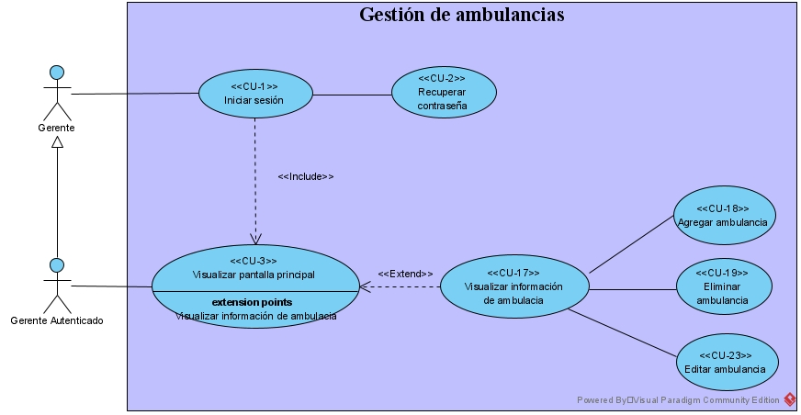

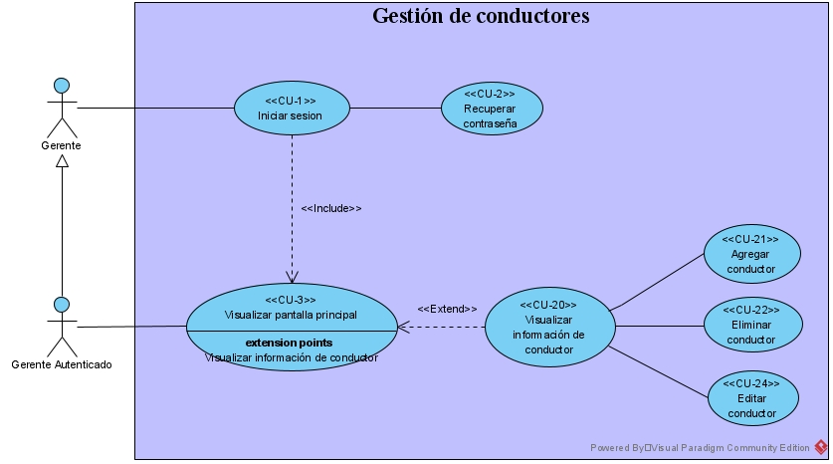

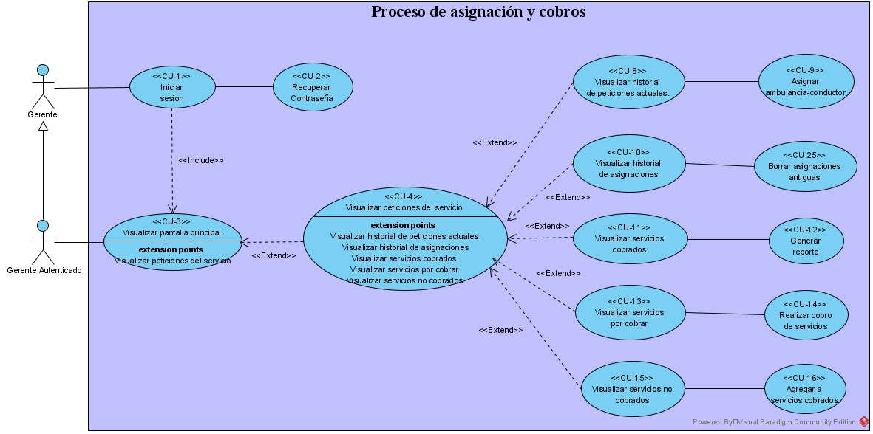

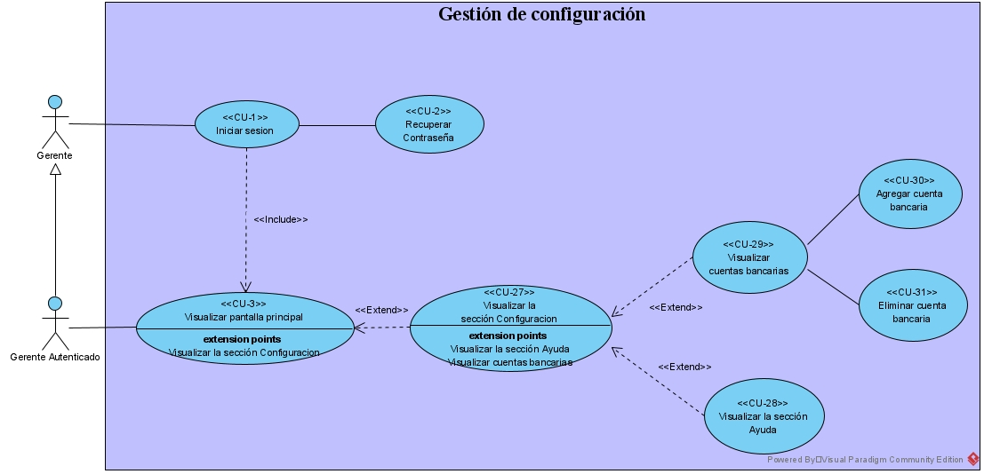

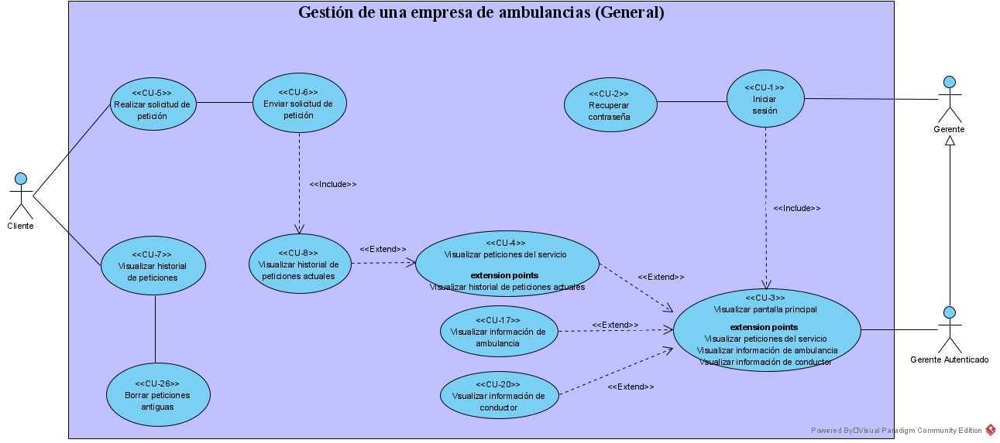*Diagrama General:*

* + 1. **Lista de casos de Uso**

|  |  |  |  |  |
| --- | --- | --- | --- | --- |
| **Id** | **Caso de Uso** | **Complejidad** | **Prioridad del cliente** | **Prioridad Técnica** |
| CU-1 | Iniciar Sesión | Media | Alta | Alta |
| CU-2 | Recuperar contraseña | Media | Alta | Alta |
| CU-3 | Visualizar Pantalla Principal | Baja | Alta | Alta |
| CU-4 | Visualizar Peticiones del servicio | Alta | Alta | Media |
| CU-5 | Realizar solicitud de petición | Alta | Alta | Alta |
| CU-6 | Enviar solicitud de petición | Media | Alta | Alta |
| CU-7 | Visualizar historial de peticiones | Baja | Media | Media |
| CU-8 | Visualizar historial de peticiones actuales | Media | Media | Media |
| CU-9 | Asignar ambulancia-conductor | Alta | Alta | Alta |
| CU-10 | Visualizar historial de asignaciones | Baja | Media | Media |
| CU-11 | Visualizar Servicios cobrados | Media | Alta | Alta |
| CU-12 | Generar Reporte | Alta | Alta | Alta |
| CU-13 | Visualizar Servicios por cobrar | Media | Alta | Media |
| CU-14 | Realizar cobro de servicios | Alta | Alta | Alta |
| CU-15 | Visualizar Servicios no cobrados | Media | Alta | Alta |
| CU-16 | Agregar a servicios cobrados | Alta | Alta | Alta |
| CU-17 | Visualizar Información de ambulancias | Media | Media | Media |
| CU-18 | Agregar Ambulancias | Alta | Alta | Alta |
| CU-19 | Eliminar Ambulancias | Alta | Alta | Alta |
| CU-20 | Visualizar Información de los conductores | Media | Media | Media |
| CU-21 | Agregar Conductores | Alta | Alta | Alta |
| CU-22 | Eliminar Conductores | Alta | Alta | Alta |
| CU-23 | Editar Información de Ambulancias | Alta | Alta | Alta |
| CU-24 | Editar Información de Conductores | Alta | Alta | Alta |
| CU-25 | Borrar asignaciones antiguas del historial de la empresa Los Rápidos S.A. | Media | Media | Alta |

|  |  |  |  |  |
| --- | --- | --- | --- | --- |
| **Id** | **Caso de Uso** | **Complejidad** | **Prioridad del cliente** | **Prioridad Técnica** |
| CU-26 | Borrar peticiones antiguas del historial de los clientes | Media | Media | Alta |
| CU-27 | Visualizar las sección Configuraciones de la Pantalla Principal | Media | Media | Alta |
| CU-28 | Visualizar la sección Ayuda | Media | Media | Media |
| CU-29 | Visualizar la sección Información de cuentas bancarias | Media | Alta | Media |
| CU-30 | Agregar cuenta bancaria | Alta | Alta | Alta |
| CU-31 | Eliminar cuenta bancaria | Alta | Alta | Alta |

### Descripción de los Casos de Uso

***CU-1: Iniciar Sesión.***

*El gerente de la empresa Los Rápidos S.A. debe ingresar su usuario y contraseña para poder acceder al SGAR (Sistema de Gestión de Ambulancias de los Rápidos S.A.).*

***CU-2: Recuperar contraseña.***

*El gerente de la empresa Los Rápidos S.A. puede recuperar su contraseña si ha olvidado la misma. Dando clic en el botón “¿Olvidaste tu contraseña?”, el sistema solicitará la respuesta a una pregunta de seguridad previamente programada que solo el gerente conozca.*

***CU-3: Visualizar Pantalla Principal.***

*El SGAR debe permitir presentar en su pantalla principal la descripción de los servicios ofrecidos: Peticiones del servicio, Control de las ambulancias, Control de los conductores y Configuraciones.*

***CU-4: Visualizar Peticiones del servicio.***

*Cuando el Gerente de clic en “Peticiones”, el SGAR debe permitir presentar las siguientes opciones de los servicios ofrecidos: Peticiones actuales, Historial de traslados, Servicios cobrados, Servicios por cobrar y Servicios no cobrados.*

***CU-5: Realizar solicitud de petición.***

*El sistema debe permitir que se soliciten los servicios de traslados de enfermos que ofrece la empresa Los Rápidos S.A., por parte de los hospitales que lo deseen.*

***CU-6: Enviar solicitud de petición.***

*El caso de uso se refiere al proceso de enviar la solicitud después de que se haya cumplido el caso de uso Realizar Solicitud.*

***CU-7: Visualizar historial de peticiones.***

*El caso de uso se refiere a la visualización del historial de las peticiones que se ha realizado por parte del cliente. El caso de uso puede ejecutarse independientemente ya que si no hay solicitudes por parte del cliente estará vacío.*

***CU-8: Visualizar historial de peticiones actuales.***

*El caso de uso se refiere a la visualización de las peticiones que son enviadas por parte del cliente. Para que haya solicitudes se debe haber llevado a cabo el CU-6 “Enviar solicitud de petición”, de lo contrario esta sección estará vacío.*

***CU-9: Asignar ambulancia-conductor.***

*El caso de uso se refiere al proceso de asignación de ambulancias y conductores disponibles. Para que se cumpla este caso de uso antes debe una petición, debe cumplirse el CU-8 “Visualizar historial de peticiones actuales”.*

***CU-10: Visualizar historial de asignaciones.***

*El caso de uso se refiere a la visualización del historial de todas las asignaciones realizadas por el gerente. Para que haya asignaciones se debe haber llevado a cabo el CU-9 “Asignar ambulancia-conductor”, de lo contrario esta sección estará vacío.*

***CU-11: Visualizar Servicios cobrados.***

*El Gerente de la empresa Los Rápidos S.A. podrá visualizar los servicios que han sido cobrados, estos tienen un color verde que los representa.*

***CU-12: Generar Reporte.***

*El sistema genera un reporte al finalizar cada mes con la información del número de servicios que ha realizado cada conductor que ya han sido cobrados.*

***CU-13: Visualizar Servicios por cobrar.***

*El Gerente de la empresa Los Rápidos S.A. podrá visualizar los servicios por cobrar, estos tienen un color rojo que los representa.*

***CU-14: Realizar cobro de servicios.***

*El sistema permite al gerente realizar el cobro al finalizar cada mes de los servicios descritos en la sección de servicios por cobrar.*

***CU-15: Visualizar Servicios no cobrados.***

*El Gerente de la empresa Los Rápidos S.A. podrá visualizar los servicios que han sido cobrados, estos tienen un color amarillo que los representa. Estos servicios son cobrados de formas ajenas al sistema.*

***CU-16: Agregar a servicios cobrados.***

*El Gerente de la empresa Los Rápidos S.A., al realizar el cobro de los “Servicios no cobrados” con formas ajenas al sistema, debe agregar estos servicios a la sección de “Servicios cobrados”.*

***CU-17: Visualizar Información de ambulancias.***

*El SGAR permite gestionar la información de las ambulancias de la empresa Los Rápidos S.A., consultando y presentando los siguientes datos: Número de placa, Estado (Disponible o no Disponible) y las Observaciones (Si está en el taller o el porqué del cual no está disponible).*

***CU-18: Agregar Ambulancias.***

*El SGAR permite al gerente de la empresa Los Rápidos S.A., agregar nuevas unidades de ambulancias para ello debe ingresar los siguientes datos de la ambulancia: Número de placa, Estado (Disponible o no Disponible) y las Observaciones (Si está en el taller o el porqué del cual no está disponible).*

***CU-19: Eliminar Ambulancias.***

*El SGAR permite al gerente de la empresa Los Rápidos S.A., eliminar unidades de ambulancias es decir dar de baja a una ambulancia junto con todas sus asignaciones, dando clic en la opción “Eliminar” y luego aceptar dicho proceso para que los datos de dicha ambulancia sean eliminados.*

***CU-20: Visualizar Información de los conductores.***

*El SGAR permite gestionar la información de los conductores de la empresa Los Rápidos S.A., consultando y presentando los siguientes datos: Cédula, Nombres, Apellidos, Dirección, Fecha de contrato, Vacaciones y su Estado (Disponible o no Disponible).*

***CU-21: Agregar Conductores.***

*El SGAR permite al gerente de la empresa Los Rápidos S.A., agregar nuevos conductores para ello debe ingresar los siguientes datos del conductor: Cédula, Nombres, Apellidos, Dirección, Fecha de contrato, Días libres durante el contrato, Vacaciones y su Estado (Disponible o no Disponible).*

***CU-22: Eliminar Conductores.***

*El SGAR permite al gerente de la empresa Los Rápidos S.A., eliminar a los conductores que se requiera es decir dar de baja al conductor del que se desee prescindir de sus servicios junto con todas sus asignaciones, dando clic en la opción “Eliminar” y luego aceptar dicho proceso para que los datos del conductor seleccionado sean eliminados.*

***CU-23: Editar Información de Ambulancias.***

*El SGAR permite al gerente de la empresa Los Rápidos S.A., editar la información de las ambulancias para ello debe estar autenticado y podrá editar los siguientes datos de la ambulancia: Estado (Disponible o no Disponible) y las Observaciones (Si está en el taller o el porqué del cual no está disponible).*

***CU-24: Editar Información de Conductores.***

*El SGAR permite al gerente de la empresa Los Rápidos S.A., editar la información de los conductores para ello debe estar autenticado y podrá editar los siguientes datos del conductor: Nombres, Apellidos, Dirección, Fecha de contrato, Días libres durante el contrato, Vacaciones y su Estado (Disponible o no Disponible).*

***CU-25: Borrar asignaciones antiguas del historial de la empresa Los Rápidos S.A.***

*El SGAR permite al gerente de la empresa Los Rápidos S.A., la visualización del historial de todas las asignaciones realizadas, luego puede seleccionar y eliminar aquellas asignaciones que ya tengan un periodo de 5 años en este historial para disminuir la carga de la base de datos y se mantengan datos actualizados.*

***CU-26: Borrar peticiones antiguas del historial de los clientes.***

*El cliente puede visualizar el historial de todas las peticiones realizadas, luego puede seleccionar y eliminar aquellas peticiones que ya tengan un periodo de 1 año en este historial para disminuir la carga de la base de datos y se mantengan datos actualizados.*

***CU-27: Visualizar la sección Configuraciones de la Pantalla Principal.***

*El SGAR permite al gerente de la empresa Los Rápidos S.A., seleccionar la sección Configuraciones que va a contener:*

* *Cuentas bancarias.*
* *Ayuda.*

***CU-28: Visualizar la sección Ayuda.***

*El SGAR permite al gerente de la empresa Los Rápidos S.A., visualizar la información que contiene la sección “Ayuda”, en donde estará una guía para el usuario de como utilizar las funciones que contiene el sistema.*

***CU-29: Visualizar la sección Información de cuentas bancarias.***

*El SGAR permite al gerente de la empresa Los Rápidos S.A., visualizar la información que contiene la sección “Cuentas bancarias”, en donde estarán los datos de las diferentes cuentas que tiene la empresa Los Rápidos S.A., y el gerente tiene la opción de agregar o eliminar la información de estas cuentas bancarias.*

***CU-30: Agregar cuenta bancaria de la empresa Los Rápidos S.A.***

*El SGAR permite al gerente de la* *empresa Los Rápidos S.A., agregar nuevas cuentas bancarias que este vea necesarias. La información que debe llenar es el número de la cuenta y la entidad bancaria. Luego selecciona la opción “Guardar” y esta información será almacenada en la base de datos del SGAR.*

***CU-31: Eliminar cuenta bancaria de la empresa Los Rápidos S.A.***

*El SGAR permite al gerente de la empresa Los Rápidos S.A., eliminar las cuentas bancarias que este vea necesarias. El gerente debe seleccionar la cuenta a eliminar, luego selecciona la opción “Eliminar” y esta información será borrada de la base de datos del SGAR.*

***Detalles de los Casos de Uso:***

| **IDENTIFICADOR CASO DE USO:**  **CU-1** | | **NOMBRE:**  Iniciar Sesión | |
| --- | --- | --- | --- |
| **COMPLEJIDAD:**  Media | | | **PRIORIDAD:**  Alta |
| **REQUERIMIENTO FUNCIONAL ASOCIADO:**  RF 1. Pantalla de Iniciar Sesión. | | | |
| **ACTORES:**  Gerente no autenticado de la empresa Los Rápidos S.A. | | | |
| **CASOS DE USO ASOCIADOS:**   * No Aplica a CU-6: Enviar solicitudes de peticiones. * Se Extiende a CU-3: Presentar Pantalla Principal. * Incluye a CU-2: Recuperar contraseña. | | | |
| **DESCRIPCIÓN:**  El gerente de la empresa Los Rápidos S.A. debe ingresar su usuario y contraseña para poder acceder al SGAR (Sistema de Gestión de Ambulancias de los Rápidos S.A.). | | | |
| **NOTAS:**  El usuario y la contraseña ingresados deben ser correctos para acceder al SGAR de lo contrario se presentará un mensaje de datos incorrectos, llevando a otro flujo de trabajo que es CU-2: Recuperar contraseña. | | | |
| **CRITERIOS DE ACEPTACIÓN:**  Autenticación correcta por parte del Gerente de la empresa Los Rápidos S.A. | | | |
| **ESCENARIOS:** | | | |
| ES-1.1 | **DESCRIPCIÓN:**  Inicio de Sesión exitoso.  **SUPOSICIONES/ASUNCIONES**:  1. El SGAR presenta en la parte central de la pantalla el “Iniciar sesión”.  2. El gerente ingresa su usuario correcto dado por los desarrolladores del SGAR.  3. El gerente ingresa su contraseña correcta dado por los desarrolladores del SGAR.  **RESULTADOS:**  1. El gerente presiona en el botón ingresar para acceder a la pantalla principal del SGAR.  2. El gerente accede a la pantalla principal del SGAR con las opciones de: Peticiones del servicio, Control de las ambulancias y Control de los conductores. | | |
| ES-1.2 | **DESCRIPCIÓN:**  Inicio de Sesión fallido por credenciales incorrectas (Usuario y contraseña).  **SUPOSICIONES/ASUNCIONES**:  1. El SGAR presenta en la parte central de la pantalla el “Iniciar sesión”.  2. El gerente ingresa su usuario incorrecto dado por los desarrolladores del SGAR.  3. El gerente ingresa su contraseña incorrecta dado por los desarrolladores del SGAR.  **RESULTADOS:**  1. El gerente debe ingresar los datos correctos o de lo contrario no puede acceder al SGAR.  2. El gerente tiene la opción de recuperar su contraseña dando clic en el botón “¿Olvidaste tu contraseña?, este opción se describe en CU-2: Recuperar contraseña. | | |

| **IDENTIFICADOR CASO DE USO:**  **CU-1** | | **NOMBRE:**  Iniciar Sesión |
| --- | --- | --- |
| ES-1.3 | **DESCRIPCIÓN:**  Inicio de Sesión fallido, usuario no registrado.  **SUPOSICIONES/ASUNCIONES**:  1. El SGAR presenta en la parte central de la pantalla el “Iniciar sesión”.  2. El gerente ingresa su usuario correcto dado por los desarrolladores del SGAR.  3. El gerente ingresa su contraseña correcta dado por los desarrolladores del SGAR.  **RESULTADOS:**  1. El gerente presiona en el botón ingresar para acceder a la pantalla principal del SGAR.  2. Al gerente le notifica que el usuario no existe. | |
| **REQUERIMIENTOS ESPECIALES - REGLAS DEL NEGOCIO Y DEL SISTEMA:**   1. Ver regla del sistema asociado:   1G. Iniciar sesión en el SGAR.   1. Requerimiento especial:   El usuario y contraseña del gerente serán credenciales dadas por los desarrolladores, el gerente tendrá la opción de cambiar dicha contraseña y de agregar una pregunta de seguridad en caso de que este olvide cual es la contraseña para el Inicio de Sesión. | | |
| **RIESGOS:**  El cliente no podrá acceder al sistema si su contraseña es incorrecta, debe ser responsable de la misma. | | |

| **IDENTIFICADOR CASO DE USO:**  **CU-2** | | **NOMBRE:**  Recuperar contraseña | |
| --- | --- | --- | --- |
| **COMPLEJIDAD:**  Media | | | **PRIORIDAD:**  Alta |
| **REQUERIMIENTO FUNCIONAL ASOCIADO:**  RF 2. Recuperar contraseña. | | | |
| **ACTORES:**  Gerente no autenticado de la empresa Los Rápidos S.A. | | | |
| **CASOS DE USO ASOCIADOS:**   * No Aplica a CU-6: Enviar solicitudes de peticiones. * Se Extiende a CU-3: Presentar Pantalla Principal. | | | |
| **DESCRIPCIÓN:**  El gerente de la empresa Los Rápidos S.A. puede recuperar su contraseña si ha olvidado la misma. Dando clic en el botón “¿Olvidaste tu contraseña?”, el sistema solicitará la respuesta a una pregunta de seguridad previamente programada que solo el gerente conozca. | | | |
| **NOTAS:**  El gerente de ingresar la respuesta correcta a la pregunta de seguridad presentada solo así podrá restablecer la contraseña de lo contrario no podrá acceder al SGAR y tendrá que comunicarse con el equipo que desarrolló el sistema para que puedan asistirlo en el problema presentado. | | | |
| **CRITERIOS DE ACEPTACIÓN:**  Pregunta de seguridad correctamente contesta por parte Gerente de la empresa Los Rápidos S.A. | | | |
| **ESCENARIOS:** | | | |
| ES-2.1 | **DESCRIPCIÓN:**  Cambio de contraseña exitoso.  **SUPOSICIONES/ASUNCIONES**:  1. El SGAR presenta debajo del “Iniciar sesión”, una opción para reestablecer la contraseña con el nombre “¿Olvidaste tu contraseña?”.  2. El gerente da clic y se presenta la pregunta de seguridad.  3. El gerente ingresa la respuesta correcta a esa pregunta de seguridad.  **RESULTADOS:**  1. El gerente envía la respuesta correcta a la pregunta de seguridad.  2. El gerente puede cambiar la contraseña por otra que recuerde de mejor forma.  3. El gerente accede a la pantalla principal del SGAR con las opciones de: Peticiones del servicio, Control de las ambulancias y Control de los conductores. | | |
| ES-2.2 | **DESCRIPCIÓN:**  Cambio de contraseña fallido por pregunta de seguridad contestada incorrectamente.  **SUPOSICIONES/ASUNCIONES**:  1. El SGAR presenta debajo del “Iniciar sesión”, una opción para reestablecer la contraseña con el nombre “¿Olvidaste tu contraseña?”.  2. El gerente da clic y se presenta la pregunta de seguridad.  3. El gerente ingresa la respuesta incorrecta a esa pregunta de seguridad.  **RESULTADOS:**  1. El gerente envía la respuesta incorrecta a la pregunta de seguridad y no accede al SGAR.  2. El gerente debe comunicarse con el equipo que desarrolló el sistema para que puedan asistirlo en el problema presentado. | | |

| **IDENTIFICADOR CASO DE USO:**  **CU-2** | | **NOMBRE:**  Recuperar contraseña |
| --- | --- | --- |
| ES-2.3 | **DESCRIPCIÓN:**  Cambio de contraseña fallido, por no contener todos los requisitos de seguridad.  **SUPOSICIONES/ASUNCIONES**:  1. El SGAR presenta debajo del “Iniciar sesión”, una opción para reestablecer la contraseña con el nombre “¿Olvidaste tu contraseña?”.  2. El gerente da clic y se presenta la pregunta de seguridad.  3. El gerente ingresa la respuesta correcta a esa pregunta de seguridad.  4. El gerente ingresa la nueva contraseña.  **RESULTADOS:**  1. El gerente envía la respuesta correcta a la pregunta de seguridad.  2. Al gerente se le notifica que su contraseña no cumple con los requisitos de seguridad.  3. El gerente deberá ingresar nuevamente la contraseña. | |
| **REQUERIMIENTOS ESPECIALES - REGLAS DEL NEGOCIO Y DEL SISTEMA:**   1. Ver regla del sistema asociado:   1G. Iniciar sesión en el SGAR.   1. Requerimiento especial:   El gerente debe registrar cual será dicha pregunta se seguridad, al igual que la respuesta. Este debe ser responsable de las mismas. | | |
| **RIESGOS:**  El gerente no recuerda la respuesta correcta a la pregunta de seguridad por lo que tiene que contactarse son el servicio técnico del SGAR. | | |

| **IDENTIFICADOR CASO DE USO:**  **CU-3** | | **NOMBRE:**  Visualizar Pantalla Principal | |
| --- | --- | --- | --- |
| **COMPLEJIDAD:**  Baja | | | **PRIORIDAD:**  Alta |
| **REQUERIMIENTO FUNCIONAL ASOCIADO:**  RF 3. Presentar Pantalla Principal. | | | |
| **ACTORES:**  Gerente autenticado de la empresa Los Rápidos S.A. | | | |
| **CASOS DE USO ASOCIADOS:**   * No Aplica a CU-6: Enviar solicitudes de peticiones. * Se Extiende de CU-1: Iniciar Sesión. * Incluye a CU-4: Visualizar Peticiones del servicio, CU-17: Visualizar Información de Ambulancias, CU-20: Visualizar Información de Conductores. | | | |
| **DESCRIPCIÓN:**  El SGAR debe permitir presentar en su pantalla principal la descripción de los servicios ofrecidos: Peticiones del servicio, Control de las ambulancias y Control de los conductores. | | | |
| **NOTAS:**  El gerente autenticado de la empresa Los Rápidos S.A es el usuario que puede acceder a la pantalla principal del SGAR y seleccionar alguno de los servicios ofrecidos por la misma mencionados en la descripción. | | | |
| **CRITERIOS DE ACEPTACIÓN:**  Autenticación correcta por parte del Gerente de la empresa Los Rápidos S.A. | | | |
| **ESCENARIOS:** | | | |
| ES-3.1 | **DESCRIPCIÓN:** Ingreso exitoso a Peticiones del servicio.  **SUPOSICIONES/ASUNCIONES**:  1. El SGAR presenta en la pantalla principal la opción “Peticiones del servicio” y el gerente la selecciona.  **RESULTADOS:**  1. El SGAR presenta en la pantalla de “Peticiones del servicio”, las siguientes opciones a seleccionar: Peticiones actuales, Historial de traslados, Servicios Cobrados, Servicios por Cobrar y Servicios no Cobrados. | | |
| ES-3.2 | **DESCRIPCIÓN:**  Ingreso exitoso a Información de Ambulancias.  **SUPOSICIONES/ASUNCIONES**:  1. El SGAR presenta en la pantalla principal la opción “ Información de Ambulancias” y el gerente la selecciona.  **RESULTADOS:**  1. El SGAR presenta la información de las ambulancias como : Número de placa, Estado (Disponible o no Disponible) y Observaciones (Si está en el taller o el porqué del cual no está disponible). | | |
| ES-3.3 | **DESCRIPCIÓN:**  Ingreso exitoso a Información de Conductores.  **SUPOSICIONES/ASUNCIONES**:  1. El SGAR presenta en la pantalla principal la opción “ Información de Conductores” y el gerente la selecciona.  **RESULTADOS:**  1. El SGAR presenta la información de los conductores como: Cédula, Nombres, Apellidos, Dirección, Fecha de contrato, Días libres durante el contrato, Vacaciones y Estado (Disponible o no Disponible). | | |

| **IDENTIFICADOR CASO DE USO:**  **CU-3** | **NOMBRE:**  Visualizar Pantalla Principal |
| --- | --- |
| **REQUERIMIENTOS ESPECIALES - REGLAS DEL NEGOCIO Y DEL SISTEMA:**   1. Ver regla del sistema asociado:   1G. Iniciar sesión en el SGAR.  2G. La empresa Los Rápidos S.A recibe la solicitud del hospital que desea el servicio con todos los datos mencionados.   1. Requerimiento especial:   El sistema debe agregar un icono o notificación especial para mostrar en la pantalla principal que hay peticiones nuevas de servicio por asignar. | |
| **RIESGOS:**  El cliente no se que percata de las nuevas solicitudes del servicio y no realiza la asignación ambulancia-conductor para que sea cumplido dicho servicio. Por eso debe ser una notificación llamativa. | |

| **IDENTIFICADOR CASO DE USO:**  **CU-4** | | **NOMBRE:**  Visualizar Peticiones del servicio | |
| --- | --- | --- | --- |
| **COMPLEJIDAD:** Alta | | | **PRIORIDAD:** Alta |
| **REQUERIMIENTO FUNCIONAL ASOCIADO:** RF 4. Peticiones del servicio. | | | |
| **ACTORES:** Gerente autenticado de la empresa Los Rápidos S.A. | | | |
| **CASOS DE USO ASOCIADOS:**   * No Aplica a CU-6: Enviar solicitudes de peticiones. * Se Extiende de CU-3: Presentar Pantalla Principal. * Incluye a CU-8: Visualizar historial de peticiones actuales, CU-10: Visualizar historial de asignaciones, CU-11: Visualizar Servicios cobrados, CU-13: Visualizar Servicios por cobrar, C-15: Visualizar Servicios no cobrados. | | | |
| **DESCRIPCIÓN:**  Cuando el Gerente de clic en “Peticiones”, el SGAR debe permitir presentar las siguientes opciones de los servicios ofrecidos: Peticiones actuales, Historial de traslados, Servicios cobrados, Servicios por cobrar y Servicios no cobrados. | | | |
| **NOTAS:**  El gerente autenticado de la empresa Los Rápidos S.A es el usuario que puede acceder a las opciones de “Peticiones” del SGAR y seleccionar alguno de los servicios ofrecidos por la misma mencionados en la descripción. | | | |
| **CRITERIOS DE ACEPTACIÓN:**  Dar clic en la opción “Peticiones” por parte del Gerente autenticado de la empresa Los Rápidos S.A. | | | |
| **ESCENARIOS:** | | | |
| ES-4.1 | **DESCRIPCIÓN: I**ngreso a los servicios de la opción “Peticiones” del SGAR.  **SUPOSICIONES/ASUNCIONES**: 1. El gerente selecciona la opción “Peticiones actuales”.  **RESULTADOS:** 1. El gerente visualiza las solicitudes recibidas con la siguiente información: Hospital de origen, Hospital de destino, Ruta, Cantidad de ambulancias, Forma de pago y el Total a pagar. | | |
| ES-4.2 | **DESCRIPCIÓN: I**ngreso a los servicios de la opción “Peticiones” del SGAR.  **SUPOSICIONES/ASUNCIONES**: 1. El gerente selecciona la opción “ Historial de traslados”.  **RESULTADOS:** 1. El gerente visualiza todos los traslados realizados en el mes con la siguiente información: Hospital de origen, Hospital de destino, Ruta, Número de placa de la ambulancia, Nombres del conductor, Forma de pago, el Total a pagar y si este servicio ya está cobrado o no. | | |
| ES-4.3 | **DESCRIPCIÓN: I**ngreso a los servicios de la opción “Peticiones” del SGAR.  **SUPOSICIONES/ASUNCIONES**: 1. El gerente selecciona la opción “ Servicios cobrados”.  **RESULTADOS:** 1. El gerente visualiza la información de los servicios cobrados (color verde): Hospital de origen, Hospital de destino, Ruta, Número de placa de la ambulancia, Nombres del conductor, Forma de pago, el Total a pagar y con esta información puede generar el reporte del mes. | | |
| ES-4.4 | **DESCRIPCIÓN: I**ngreso a los servicios de la opción “Peticiones” del SGAR.  **SUPOSICIONES/ASUNCIONES**: 1. El gerente selecciona la opción “ Servicios por cobrar”.  **RESULTADOS:** 1. El gerente visualiza la información de los servicios por cobrar (color rojo): Hospital de origen, Hospital de destino, Ruta, Número de placa de la ambulancia, Nombres del conductor, Forma de pago, el Total a pagar y con esta información puede realizar el cobro de los servicios de ese mes. | | |
| ES-4.5 | **DESCRIPCIÓN: I**ngreso a los servicios de la opción “Peticiones” del SGAR.  **SUPOSICIONES/ASUNCIONES**: 1. El gerente selecciona la opción “ Servicios no cobrados”.  **RESULTADOS:** 1. El gerente visualiza la información de los servicios cobrados (color amarillo): Hospital de origen, Hospital de destino, Ruta, Número de placa de la ambulancia, Nombres del conductor, Forma de pago, el Total a pagar, con esta información puede observar porque no se ha realizado el pago y cuando se realice el pago podrá agregar a este servicio en la información de “Servicios cobrados”. | | |

| **IDENTIFICADOR CASO DE USO:**  **CU-4** | **NOMBRE:**  Visualizar Peticiones del servicio |
| --- | --- |
| **REQUERIMIENTOS ESPECIALES - REGLAS DEL NEGOCIO Y DEL SISTEMA:**   1. Ver regla del sistema asociado:   2G. La empresa Los Rápidos S.A recibe la solicitud del hospital que desea el servicio con todos los datos mencionados.  3G. Revisar los datos de la solicitud que se ha recibido.   1. Requerimiento especial:   El sistema debe realizar una clasificación interna de las peticiones más importante colocando así en lista en orden de prioridad las peticiones del servicio solicitado. | |
| **RIESGOS:**  El gerente realiza una incorrecta asignación de una ambulancia a un conductor debido a problemas en la visualización de la disponibilidad de alguno de los factores mencionados. | |

| **IDENTIFICADOR CASO DE USO:**  **CU-5** | | **NOMBRE:**  Realizar solicitud de petición | |
| --- | --- | --- | --- |
| **COMPLEJIDAD:**  Alta | | | **PRIORIDAD:**  Alta |
| **REQUERIMIENTO FUNCIONAL ASOCIADO:**  RF 5. Solicitud de peticiones. | | | |
| **ACTORES:**  Cliente | | | |
| **CASOS DE USO ASOCIADOS:**   * No Aplica a CU-1: Iniciar Sesión. * Se Extiende a CU-6: Enviar solicitud de petición. * Incluye a CU-7: Visualizar historial de peticiones. | | | |
| **DESCRIPCIÓN:**  El sistema debe permitir que se soliciten los servicios de traslados de enfermos que ofrece la empresa Los Rápidos S.A., por parte de los hospitales que lo deseen. | | | |
| **NOTAS:**  El cliente, es decir el usuario del hospital que desee el servicio de traslados de enfermos que ofrece la empresa Los Rápidos S.A., debe llenar los siguientes datos en la solicitud a enviar: Hospital de origen, Hospital de destino, Número de ambulancias y la Forma de pago. | | | |
| **CRITERIOS DE ACEPTACIÓN:**  Para enviar la solicitud, todos los campos deben estar llenados con la información que se requiere, posteriormente el cliente dará clic en enviar para que así el SGAR reciba la petición. | | | |
| **ESCENARIOS:** | | | |
| ES-5.1 | **DESCRIPCIÓN:**  El cliente, es decir el usuario del hospital realiza exitosamente la solicitud del servicio.  **SUPOSICIONES/ASUNCIONES**:  1. El SGAR presenta al cliente su pantalla de inicio las opciones de: Solicitud del servicio e Historial de Solicitudes.  2. El cliente elige la opción de “Solicitud del servicio”  3. El SGAR le presenta al cliente la siguiente información: Ruta por seguir, Precio y Total a pagar.  4. El cliente llena los datos solicitados.  **RESULTADOS:**  1. El cliente analiza la información y envía la confirmación de su solicitud. | | |
| ES-5.2 | **DESCRIPCIÓN:**  Solicitud de petición fallida por datos erróneos  **SUPOSICIONES/ASUNCIONES**:  1. El SGAR presenta al cliente su pantalla de inicio las opciones de: Solicitud del servicio e Historial de Solicitudes.  2. El cliente elige la opción de “Solicitud del servicio”.  3. El SGAR le presenta al cliente la siguiente información: Ruta por seguir, Precio y Total a pagar.  4. El cliente llena los datos solicitados.  **RESULTADOS:**  1. Los datos ingresados no tienen el formato especificado (solo letras o números)  2. El cliente deberá ingresar correctamente los datos | | |

| **IDENTIFICADOR CASO DE USO:**  **CU-5** | | **NOMBRE:**  Realizar solicitud de petición |
| --- | --- | --- |
| ES-5.3 | **DESCRIPCIÓN:**  Solicitud de petición fallida, porque el cliente no pudo acceder a la solicitud  **SUPOSICIONES/ASUNCIONES:**  1. El SGAR presenta al cliente su pantalla de inicio las opciones de: Solicitud del servicio e Historial de Solicitudes.  2. El cliente elige la opción de “Solicitud del servicio”  3. El SGAR no le presenta al cliente la información de la solicitud.  **RESULTADOS:**  1. El cliente no podrá llenar su solicitud.  2. El cliente intentará acceder nuevamente a la opción “Solicitud del servicio”. | |
| **REQUERIMIENTOS ESPECIALES - REGLAS DEL NEGOCIO Y DEL SISTEMA:**   1. Ver regla del negocio asociada:   1C. Realizar la petición de los servicios de traslado de enfermos a la empresa Los Rápidos S.A ingresando datos al formulario conectado con el SGAR.  2C. Cancelar envío de solicitud.   1. Requerimiento especial:   El sistema debe tener entre sus opciones un historial con los servicios que el cliente ha solicitado, donde sea visible los servicios que ya ha pagado y los que no. | | |
| **RIESGOS:**   * El cliente no llena correctamente los datos requeridos por el formulario de solicitud ocasionando peticiones erróneas del servicio. | | |

| **IDENTIFICADOR CASO DE USO:**  **CU-6** | | **NOMBRE:**  Enviar solicitud de petición | |
| --- | --- | --- | --- |
| **COMPLEJIDAD:** Media | | | **PRIORIDAD:** Alta |
| **REQUERIMIENTO FUNCIONAL ASOCIADO:**  RF 6. Enviar solicitudes de peticiones. | | | |
| **ACTORES:** Cliente | | | |
| **CASOS DE USO ASOCIADOS:**  Se extiende de CU-5 “Realizar solicitud”. | | | |
| **DESCRIPCIÓN:** El caso de uso se refiere al proceso de enviar la solicitud después de que se haya cumplido el caso de uso Realizar Solicitud. | | | |
| **NOTAS:**   * Para enviar la solicitud se deben llenar todos los campos previos de la solicitud. * El cliente debe confirmar el envío de la solicitud * La solicitud una vez enviada será notificada al gerente | | | |
| **ESCENARIOS:** | | | |
| ES-6.1 | **DESCRIPCIÓN:** Envío de la solicitud exitosa.  **SUPOSICIONES/ASUNCIONES**:   1. Los campos de la solicitud fueron llenados correctamente. 2. El cliente aceptó el envío de la solicitud.   **RESULTADOS:**   1. La solicitud fue entregada a la base de datos del gerente. 2. La solicitud se agregó a la lista de solicitudes pendientes. 3. El cliente verá el estado de su solicitud como pendiente. | | |
| ES-6.2 | **DESCRIPCIÓN:** Envío de la solicitud fallida.  **SUPOSICIONES/ASUNCIONES**:   1. Los campos de la solicitud no fueron llenados correctamente. 2. El cliente envió la solicitud en blanco o parte ellos faltan. 3. El cliente no confirmó el envío.   **RESULTADOS:**   1. La solicitud no fue entregada a la base de datos del gerente. 2. El cliente verificará el o los campos que le haga falta. 3. El cliente tratará de volver a enviar la solicitud. | | |
| ES-6.3 | **DESCRIPCIÓN:** La solicitud fue enviada pero no guardada en la base de datos. **SUPOSICIONES/ASUNCIONES**:   1. Los campos de la solicitud fueron llenados correctamente. 2. El cliente aceptó el envío de la solicitud. 3. Hubo error al momento de agregar la nueva solicitud a las solicitudes pendientes. 4. Existen demasiadas solicitudes en la base de datos.   **RESULTADOS:**   1. La cliente no será entregada a la base de datos del gerente. 2. El cliente visualizará que su solicitud no estará en pendientes. 3. El cliente tratará de volver a enviar la solicitud. | | |

| **IDENTIFICADOR CASO DE USO:**  **CU-6** | **NOMBRE:**  Enviar solicitud de petición |
| --- | --- |
| **REQUERIMIENTOS ESPECIALES - REGLAS DEL NEGOCIO Y DEL SISTEMA:**  1. Ver regla del negocio asociada: 1C  2. Ver regla del sistema asociado: 2G  3. Requerimiento especial: Después de enviar la petición, el estado de la petición en el historial pasará automáticamente al estado de “pendiente”. | |
| **RIESGOS:**   * El cliente no enviaría su petición a la empresa. * El gerente jamás podría tener alguna solicitud para asignar, por lo tanto, la empresa no tendría ninguna petición. | |

| **IDENTIFICADOR CASO DE USO:**  **CU-7** | | **NOMBRE:**  Visualizar historial de peticiones | |
| --- | --- | --- | --- |
| **COMPLEJIDAD:** Baja | | | **PRIORIDAD:** Media |
| **REQUERIMIENTO FUNCIONAL ASOCIADO:**  RF 7. Historial de solicitudes de peticiones del Hospital. | | | |
| **ACTORES:** Cliente | | | |
| **CASOS DE USO ASOCIADOS:**   * Se extiende del CU-8 “Visualizar historial de peticiones actuales”. * Se extiende del CU-10 “Visualizar historial de traslados”. | | | |
| **DESCRIPCIÓN:** El caso de uso se refiere a la visualización del historial de las peticiones que se ha realizado por parte del cliente. El caso de uso puede ejecutarse independientemente ya que si no hay solicitudes por parte del cliente estará vacío. | | | |
| **NOTAS:**   * El historial será llenado únicamente con los datos de las peticiones que ha realizado cada cliente. * El historial deberá mostrar el estado de las peticiones. | | | |
| **ESCENARIOS:** | | | |
| ES-7.1 | **DESCRIPCIÓN:** El historial se muestra correctamente con los datos de cada cliente.  **SUPOSICIONES/ASUNCIONES**:   1. El cliente seleccionó el apartado del historial de peticiones. 2. La interfaz del cliente se comunicó correctamente con la BD.   **RESULTADOS:**   1. El historial se muestra con los datos de las peticiones. 2. Se muestra el estado de las peticiones. | | |
| ES-7.2 | **DESCRIPCIÓN:** El historial no muestra las peticiones.  **SUPOSICIONES/ASUNCIONES**:   1. El cliente seleccionó el apartado del historial de peticiones. 2. No se conectó a la base de datos 3. La interfaz del cliente no pudo obtener la información de la BD.   **RESULTADOS:**   1. No mostró las peticiones del cliente. | | |
| ES-7.3 | **DESCRIPCIÓN:** El historial muestra las peticiones, pero incompletas, faltantes o erróneas.  **SUPOSICIONES/ASUNCIONES**:   1. El cliente seleccionó el apartado del historial de peticiones. 2. La interfaz del cliente se comunicó correctamente con la BD.   **RESULTADOS:**   1. El cliente se percató de que hay peticiones que hacen falta o están incompletas. 2. El historial muestra datos erróneos que el cliente no colocó en las peticiones. 3. El historial muestra datos de otro cliente. | | |

| **IDENTIFICADOR CASO DE USO:**  **CU-7** | **NOMBRE:**  Visualizar historial de peticiones |
| --- | --- |
| **REQUERIMIENTOS ESPECIALES - REGLAS DEL NEGOCIO Y DEL SISTEMA:**  1. Ver regla del sistema asociado: 3G  2. Requerimiento especial:  2.1. El sistema deberá actualizar el estado en las peticiones en el historial automáticamente y será:   * Actualizar estado de peticiones: Si no se ha sido asignado estará en “Pendiente”, si la petición ya ha sido asignada estará en “En curso”, si la asignación ya se completó estará como “Completado”. * Actualizar forma de pago: Si ya ha transcurrido un mes aparecerá en la sección de pago de color verde en caso de que haya sido cobrado, en caso de que no lo esté aparecerá de color rojo y color amarillo en caso de realizar el pago de forma ajena al sistema.   3. El sistema deberá notificar automáticamente al gerente sobre la nueva petición. | |
| **RIESGOS:**  El cliente no podrá acceder a su historial de peticiones. | |

| **IDENTIFICADOR CASO DE USO:**  **CU-8** | | **NOMBRE:**  Visualizar historial de peticiones actuales | |
| --- | --- | --- | --- |
| **COMPLEJIDAD:** Media | | | **PRIORIDAD:** Media |
| **REQUERIMIENTO FUNCIONAL ASOCIADO:**  RF 8. Peticiones actuales. | | | |
| **ACTORES:** Gerente autenticado de la empresa Los Rápidos S.A. | | | |
| **CASOS DE USO ASOCIADOS:**   * Se Extiende de CU-6 “Enviar solicitud de petición”. * Incluye a CU-9 “Asignar ambulancia-conductor”. | | | |
| **DESCRIPCIÓN:** El caso de uso se refiere a la visualización de las peticiones que son enviadas por parte del cliente. Para que haya solicitudes se debe haber llevado a cabo el CU-6 “Enviar solicitud de petición”, de lo contrario esta sección estará vacío. | | | |
| **NOTAS:**   * El cliente debe haber enviado la petición. | | | |
| **ESCENARIOS:** | | | |
| ES-8.1 | **DESCRIPCIÓN:** El historial se muestra correctamente con las peticiones de cada cliente.  **SUPOSICIONES/ASUNCIONES**:   1. El gerente seleccionó el apartado del historial de peticiones. 2. La interfaz del gerente se comunicó correctamente con la BD.   **RESULTADOS:**   1. El historial se muestra con los datos de las peticiones actuales. 2. El gerente puede asignar las peticiones. | | |
| ES-8.2 | **DESCRIPCIÓN:** El historial no muestra las peticiones actuales.  **SUPOSICIONES/ASUNCIONES**:   1. El cliente seleccionó el apartado del historial de peticiones. 2. No se conectó a la base de datos 3. La interfaz del gerente no pudo obtener la información de la BD.   **RESULTADOS:**   1. No mostró las peticiones del cliente al gerente. 2. El gerente no puede asignar las peticiones. | | |
| ES-8.3 | **DESCRIPCIÓN:** El historial muestra las peticiones, pero incompletas.  **SUPOSICIONES/ASUNCIONES**:   1. El gerente seleccionó el apartado del historial de peticiones. 2. La interfaz del gerente se comunicó correctamente con la BD.   **RESULTADOS:**   1. El gerente se percató de que hay peticiones que están incompletas. 2. El gerente no puede asignar peticiones. | | |

| **IDENTIFICADOR CASO DE USO:**  **CU-8** | **NOMBRE:**  Visualizar historial de peticiones actuales |
| --- | --- |
| **REQUERIMIENTOS ESPECIALES - REGLAS DEL NEGOCIO Y DEL SISTEMA:**  1. Ver regla del sistema asociado: 3G  2. Requerimiento especial:  2.1. El sistema deberá recibir las peticiones en el historial automáticamente y será:  Actualizar la lista de peticiones cada vez que se asigne alguna petición. | |
| **RIESGOS:**  El gerente no visualizará las peticiones actuales. | |

| **IDENTIFICADOR CASO DE USO:**  **CU-9** | | **NOMBRE:**  Asignar ambulancia-conductor | |
| --- | --- | --- | --- |
| **COMPLEJIDAD:** Alta | | | **PRIORIDAD:** Alta |
| **REQUERIMIENTO FUNCIONAL ASOCIADO:**  RF 9. Asignación ambulancia-conductor | | | |
| **ACTORES:** Gerente autenticado de la empresa Los Rápidos S.A. | | | |
| **CASOS DE USO ASOCIADOS:**   * Incluido en CU-8 “Visualizar historial de peticiones actuales”. | | | |
| **DESCRIPCIÓN:** El caso de uso se refiere al proceso de asignación de ambulancias y conductores disponibles. Para que se cumpla este caso de uso antes debe una petición, debe cumplirse el CU-8 “Visualizar historial de peticiones actuales”. | | | |
| **NOTAS:**   * Solo se mostrará las ambulancias y conductores que estén disponible y que se encuentren dentro de las instalaciones de la empresa. * El gerente debe confirmar la asignación. | | | |
| **ESCENARIOS:** | | | |
| ES-9.1 | **DESCRIPCIÓN:** Asignación exitosa.  **SUPOSICIONES/ASUNCIONES**:   1. El gerente seleccionó el apartado de “Asignar” de la sección Peticiones actuales. 2. El gerente seleccionó las ambulancias con los conductores disponibles. 3. El gerente confirmó la asignación. 4. La interfaz del gerente se comunicó correctamente con la BD.   **RESULTADOS:**   1. La asignación se realizó correctamente. 2. La petición por parte del usuario cambiará de “Pendiente” a “En curso”. | | |
| ES-9.2 | **DESCRIPCIÓN:** Asignación fallida porque no hubo conexión a la base de datos.  **SUPOSICIONES/ASUNCIONES**:   1. El gerente seleccionó el apartado de “Asignar” de la sección Peticiones actuales. 2. No se conectó a la base de datos 3. La interfaz del gerente no pudo obtener la información de la BD.   **RESULTADOS:**   1. El gerente volverá a intentar realizar la asignación. 2. La petición se mantendrá en “Pendiente” hasta ser asignada. | | |
| ES-9.3 | **DESCRIPCIÓN:** La asignación muestra ambulancias que ya han sido asignadas a una petición.  **SUPOSICIONES/ASUNCIONES**:   1. El gerente seleccionó el apartado de asignación de peticiones. 2. El gerente seleccionó las ambulancias y conductores disponibles. 3. El gerente confirmó la asignación. 4. La interfaz del cliente se comunicó correctamente con la BD.   **RESULTADOS:**   1. No se podrá asignar debido a que la ambulancia o conductor ya fueron seleccionados en otra petición. 2. El gerente volverá a seleccionar otra ambulancia disponible. 3. La petición se mantendrá en pendiente. | | |
| ES-9.4 | **DESCRIPCIÓN:** La asignación muestra conductores que ya han sido asignados a una petición y está en curso.  **SUPOSICIONES/ASUNCIONES**:   1. El gerente seleccionó el apartado de asignación de peticiones. 2. El gerente seleccionó las ambulancias y conductores disponibles. 3. El gerente confirmó la asignación. 4. La interfaz del cliente se comunicó correctamente con la BD.   **RESULTADOS:**   1. No se podrá asignar debido a que el conductor seleccionado ya está asignada a una petición. 2. El gerente volverá a ingresar otro conductor disponible. 3. La petición se mantendrá en pendiente. | | |
| ES-9.5 | **DESCRIPCIÓN:** La petición no fue confirmada  **SUPOSICIONES/ASUNCIONES**:   1. El gerente seleccionó el apartado de asignación de peticiones. 2. El gerente seleccionó las ambulancias y conductores disponibles. 3. El gerente no confirmó la asignación.   **RESULTADOS:**   1. La petición no será asignada hasta que esta sea confirmada. 2. La petición se mantendrá en pendiente. | | |
| **REQUERIMIENTOS ESPECIALES - REGLAS DEL NEGOCIO Y DEL SISTEMA:**  1. Ver regla del sistema asociado: 4G  2. Ver regla del negocio asociado: 5G  3. Ver regla del negocio asociado: 6G  4. Ver regla del sistema asociado: 7G  5. Ver regla del negocio asociado: 8G  6. Requerimiento especial:  6.1. El sistema deberá actualizar el estado en las peticiones en el historial automáticamente y será:   * Actualizar estado de peticiones: Una vez que ha hecho la asignación de la petición esta pasará de “Pendiente” a “En curso”. | | | |
| **RIESGOS:**   * El gerente no podrá asignar ambulancias y conductores a las respectivas peticiones. | | | |

| **IDENTIFICADOR CASO DE USO:**  **CU-10** | | **NOMBRE:**  Visualizar historial de asignaciones | |
| --- | --- | --- | --- |
| **COMPLEJIDAD:** Baja | | | **PRIORIDAD:** Media |
| **REQUERIMIENTO FUNCIONAL ASOCIADO:**  RF 10. Historial de traslados de la empresa. | | | |
| **ACTORES:** Gerente autenticado de la empresa Los Rápidos S.A. | | | |
| **CASOS DE USO ASOCIADOS:**   * Se extiende de CU-9 “Asignar ambulancia-conductor”. | | | |
| **DESCRIPCIÓN:** El caso de uso se refiere a la visualización del historial de todas las asignaciones realizadas por el gerente. Para que haya asignaciones se debe haber llevado a cabo el CU-9 “Asignar ambulancia-conductor”, de lo contrario esta sección estará vacío. | | | |
| **NOTAS:**   * Mostrará la información recopiladas de todas las asignaciones. * El gerente ya debió haber confirmado alguna asignación. | | | |
| **ESCENARIOS:** | | | |
| ES-10.1 | **DESCRIPCIÓN:** Mostrar el Historial de asignaciones exitosamente.  **SUPOSICIONES/ASUNCIONES**:   1. El gerente seleccionó el apartado del historial de asignaciones. 2. La interfaz del gerente se comunicó correctamente con la BD.   **RESULTADOS:**   1. El historial se muestra con los datos de las asignaciones. 2. Se muestra el estado de las asignaciones. | | |
| ES-10.2 | **DESCRIPCIÓN:** Mostrar el Historial de asignaciones fallido.  **SUPOSICIONES/ASUNCIONES**:   1. El gerente seleccionó el apartado del historial de peticiones. 2. No se conectó a la base de datos 3. La interfaz del gerente no pudo obtener los datos necesarios de la BD.   **RESULTADOS:**   1. No mostró las asignaciones. | | |
| ES-10.3 | **DESCRIPCIÓN:** Mostrar el Historial de asignaciones fallido por datos erróneos.  **SUPOSICIONES/ASUNCIONES**:   1. El gerente seleccionó el apartado del historial de asignaciones. 2. La interfaz del cliente se comunicó correctamente con la BD.   **RESULTADOS:**   1. El gerente se percató de que hay asignaciones que hacen falta o están incompletas. 2. El historial muestra datos erróneos que el gerente no colocó en las asignaciones. | | |

| **IDENTIFICADOR CASO DE USO:**  **CU-10** | **NOMBRE:**  Visualizar historial de asignaciones |
| --- | --- |
| **REQUERIMIENTOS ESPECIALES - REGLAS DEL NEGOCIO Y DEL SISTEMA:**  1. Ver regla del sistema asociado: 10G  2. Requerimiento especial:  2.1. El sistema deberá actualizar el estado en las peticiones en el historial automáticamente y será:   * Actualizar estado de peticiones: Si no se ha sido asignado estará en “Pendiente”, si la petición ya ha sido asignada estará en “En curso”, si la asignación ya se completó estará como “Completado”.   Actualizar forma de pago: Si ya ha transcurrido un mes aparecerá en la sección de pago de color verde en caso de que haya sido cobrado, en caso de que no lo esté aparecerá de color rojo y color amarillo en caso de realizar el pago de forma ajena al sistema. | |
| **RIESGOS:**   * El gerente no visualizará las asignaciones que se realizaron. | |

| **IDENTIFICADOR CASO DE USO:**  **CU-11** | | **NOMBRE:**  Visualizar Servicios Cobrados | |
| --- | --- | --- | --- |
| **COMPLEJIDAD:**  Media | | | **PRIORIDAD:**  Alta |
| **REQUERIMIENTO FUNCIONAL ASOCIADO:**  RF 11. Servicios cobrados. | | | |
| **ACTORES:** Gerente autenticado de la empresa Los Rápidos S.A. | | | |
| **CASOS DE USO ASOCIADOS:**   * Se extiende a peticiones del servicio CU-4 * Se extiende a solicitud de peticiones CU-5 * Se extiende a historial de solicitudes CU-7 | | | |
| **DESCRIPCIÓN:**  El Gerente de la empresa Los Rápidos S.A. podrá visualizar los servicios que han sido cobrados, estos tienen un color verde que los representa. | | | |
| **NOTAS:**  Los servicios que ya han sido cobrados mantendrán un color verde que los distingue con la siguiente información: Hospital de origen, Hospital de destino, Ruta, Placa de la ambulancia que realizó el servicio, forma de pago, y Total a pagar | | | |
| **CRITERIOS DE ACEPTACIÓN:**  Que los Saldos estén cancelado hacia la empresa Los Rápidos S.A. | | | |
| **ESCENARIOS:** | | | |
| ES-11.1 | **DESCRIPCIÓN:**  Visualizar Cobros exitosamente.  **SUPOSICIONES/ASUNCIONES**:  1. El SGAR presenta una pantalla que permite visualizar cobros  2. El gerente ingresa al apartado visualizar cobros  **RESULTADOS:**  1. El gerente podrá visualizar los cobros realizados  2. El gerente podrá visualizar los servicios que ya han sido cobrados | | |
| ES-11.2 | **DESCRIPCIÓN:**  Visualizar Cobros fallido.  **SUPOSICIONES/ASUNCIONES**:  1. El SGAR presenta una presenta una pantalla que permite visualizar cobros, pero el sistema esta caído.  **RESULTADOS:**  1. El gerente no podrá visualizar los cobros realizados  2. El gerente no podrá visualizar los servicios que ya han sido cobrados. | | |
| ES.-11.3 | **DESCRIPCIÓN:**  Visualizar Cobros fallido por no consultar a la Base de datos.  **SUPOSICIONES/ASUNCIONES**:   1. El SGAR presenta una presenta una pantalla que permite visualizar cobros 2. El gerente ingresa al apartado visualizar cobros 3. No hay cobros realizados   **RESULTADOS:**  1. El gerente no podrá visualizar los cobros realizados  2. El gerente no podrá visualizar los servicios que ya han sido cobrados. | | |

| **IDENTIFICADOR CASO DE USO:**  **CU-11** | **NOMBRE:**  Visualizar Servicios Cobrados |
| --- | --- |
| **REQUERIMIENTOS ESPECIALES - REGLAS DEL NEGOCIO Y DEL SISTEMA:**  **Requerimiento Especial:**  El sistema SGAR permitirá realizar un filtro de visualización en caso de que el gerente lo necesite.  **Regla de negocio:**  Realizar el cobro de los servicios totales una vez al finalizar cada mes [Regla 9G]. | |
| **RIESGOS:**  El gerente no pueda visualizar los servicios cobrados por problemas con los bancos asociados. | |

| **IDENTIFICADOR CASO DE USO:**  **CU-12** | | **NOMBRE:**  Generar Reporte | |
| --- | --- | --- | --- |
| **COMPLEJIDAD:**  Alta | | | **PRIORIDAD:**  Alta |
| **REQUERIMIENTO FUNCIONAL ASOCIADO:**  RF 12. Generar reporte. | | | |
| **ACTORES:**  Gerente autenticado de la empresa Los Rápidos S.A. | | | |
| **CASOS DE USO ASOCIADOS:**   * Se extiende de CU-11: Visualizar Servicios Cobrados | | | |
| **DESCRIPCIÓN:**  El sistema genera un reporte al finalizar cada mes con la información del número de servicios que ha realizado cada conductor que ya han sido cobrados. | | | |
| **NOTAS:**  Los reportes generados serán para análisis de la empresa. | | | |
| **CRITERIOS DE ACEPTACIÓN:**  Que los Saldos estén cancelado hacia la empresa Los Rápidos S.A. | | | |
| **ESCENARIOS:** | | | |
| ES-12.1 | **DESCRIPCIÓN:**  Reporte generado exitosamente.  **SUPOSICIONES/ASUNCIONES**:  1. El gerente visualiza que los cobros estén realizados de manera correcta  **RESULTADOS:**  1. El gerente genera el reporte con la información del número de servicios que ya han sido cobrados. | | |
| ES-12.2 | **DESCRIPCIÓN:**  Reporte fallido.  **SUPOSICIONES/ASUNCIONES**:  1. El gerente no visualiza ningún cobro realizado en el sistema.  **RESULTADOS:**  1. El gerente no puede generar el reporte con la información del número de servicios que ya han sido cobrados. | | |
| ES-12.3 | **DESCRIPCIÓN:**  Reportes erróneos.  **SUPOSICIONES/ASUNCIONES**:  1. El gerente visualiza el reporte de cobros.  **RESULTADOS:**  1. El gerente genera un reporte con errores o con datos incorrectos. | | |

| **IDENTIFICADOR CASO DE USO:**  **CU-12** | **NOMBRE:**  Generar Reporte |
| --- | --- |
| **REQUERIMIENTOS ESPECIALES - REGLAS DEL NEGOCIO Y DEL SISTEMA:**  **Requerimiento Especial:**  Los reportes que sean generados serán de 2 maneras, digital y físico.  **Regla de negocio:**  Analizar Reportes visualizar información y tomar decisiones para mejorar la empresa [Regla 10G]. | |
| **RIESGOS:**  El gerente no puede generar el reporte por falta de información ingresada. | |

| **IDENTIFICADOR CASO DE USO:**  **CU-13** | | **NOMBRE:**  Visualizar Servicios por Cobrar | |
| --- | --- | --- | --- |
| **COMPLEJIDAD:**  Media | | | **PRIORIDAD:**  Alta |
| **REQUERIMIENTO FUNCIONAL ASOCIADO:**  RF 13. Servicios por cobrar: | | | |
| **ACTORES:**  Gerente autenticado de la empresa Los Rápidos S.A. | | | |
| **CASOS DE USO ASOCIADOS:**   * Se extiende a peticiones del servicio CU-4 * Se extiende a solicitud de peticiones CU-5 * Se extiende a historial de solicitudes CU-7 * Se extiende a peticiones actuales CU-8 * Se extiende historial de traslados de la empresa CU-10 | | | |
| **DESCRIPCIÓN:**  El Gerente de la empresa Los Rápidos S.A. podrá visualizar los servicios por cobrar, estos tienen un color rojo que los representa. | | | |
| **NOTAS:**  Los servicios que aún no han sido cobrados mantendrán un color rojo que los distingue con la siguiente información: Hospital de origen, Hospital de destino, Ruta, Placa de la ambulancia que realizó el servicio, numero de cedula o pasaporte del conductor que realizó el servicio, forma de pago, y Total a pagar. | | | |
| **ESCENARIOS:** | | | |
| ES-13.1 | **DESCRIPCIÓN:**  Visualización de los servicios por cobrar exitoso.  **SUPOSICIONES/ASUNCIONES**:   1. El SGAR presenta una pantalla que permite visualizar los servicios por cobrar 2. El gerente ingresa al apartado visualizar cobros   **RESULTADOS:**   1. El gerente puede ver los servicios que están por cobrar. | | |
| ES-13.2 | **DESCRIPCIÓN:**  Visualización de los servicios por cobrar fallido.  **SUPOSICIONES/ASUNCIONES**:   1. El SGAR presenta una pantalla que permite visualizar los servicios por cobrar 2. El sistema esta caído.   **RESULTADOS:**   1. El gerente no puede visualizar los servicios por cobrar. | | |
| ES-13.3 | **DESCRIPCIÓN:**  Visualización de los servicios por cobrar fallido por datos erróneos.  **SUPOSICIONES/ASUNCIONES**:   1. El gerente seleccionó el apartado visualizar los servicios por cobrar 2. La interfaz del cliente se comunicó correctamente con la BD.   **RESULTADOS:**  El gerente se percató de que hay servicios que hacen falta o están incompletos. | | |

| **IDENTIFICADOR CASO DE USO:**  **CU-13** | **NOMBRE:**  Visualizar Servicios por Cobrar |
| --- | --- |
| **REQUERIMIENTOS ESPECIALES - REGLAS DEL NEGOCIO Y DEL SISTEMA:**  **Requerimiento Especial:**  En caso de que un servicio este en estado pendiente, el sistema emitirá un recordatorio.  **Regla de negocio:**  Realizar el cobro de los servicios totales una vez al finalizar cada mes [Regla 9G]. | |
| **RIESGOS:**  El gerente no pueda visualizar los servicios por cobrar por problemas con los bancos asociados. | |

| **IDENTIFICADOR CASO DE USO:**  **CU-14** | | **NOMBRE:**  Realizar cobro de servicios | |
| --- | --- | --- | --- |
| **COMPLEJIDAD:**  Alta | | | **PRIORIDAD:**  Alta |
| **REQUERIMIENTO FUNCIONAL ASOCIADO:**  RF 14. Realizar cobro de servicios. | | | |
| **ACTORES:**  Gerente autenticado de la empresa Los Rápidos S.A. | | | |
| **CASOS DE USO ASOCIADOS:**   * Se extiende a Visualizar Cobro CU-11 * Se extiende a generar reporte CU-12 * Se extiende a Servicios por cobrar CU-13 | | | |
| **DESCRIPCIÓN:**  El sistema permite al gerente realizar el cobro al finalizar cada mes de los servicios descritos en la sección de servicios por cobrar. | | | |
| **NOTAS:**  El sistema enviará los recibos de los servicios a los bancos registrados para que se encarguen de cobrarlos. | | | |
| **ESCENARIOS:** | | | |
| ES-14.1 | **DESCRIPCIÓN:**  Cobro realizado exitosamente.  **SUPOSICIONES/ASUNCIONES**:  1. El SGAR presenta una pantalla que realiza los cobros.  2. El gerente visualiza los servicios por cobrar.  **RESULTADOS:**  1. El gerente realiza el cobro de manera satisfactoria. | | |
| ES-14.2 | **DESCRIPCIÓN:**  Cobro no realizado.  **SUPOSICIONES/ASUNCIONES**:  1. El SGAR presenta una pantalla que realiza los cobros.  2. El sistema está fuera de servicio.  3. No existen cobros por realizar.  **RESULTADOS:**  1. El gerente no realiza el cobro y no puede enviar los recibos a los bancos. | | |
| ES-14.3 | **DESCRIPCIÓN:**  Cobro no realizado, por bancos no disponibles.  **SUPOSICIONES/ASUNCIONES**:  1. El SGAR presenta una pantalla que realiza los cobros.  2. El sistema de bancos está fuera de servicio.  **RESULTADOS:**  1. El gerente no realiza el cobro.  2. El SGAR tratará de conectarse nuevamente a los bancos. | | |

| **IDENTIFICADOR CASO DE USO:**  **CU-14** | **NOMBRE:**  Realizar cobro de servicios |
| --- | --- |
| **REQUERIMIENTOS ESPECIALES - REGLAS DEL NEGOCIO Y DEL SISTEMA:**  **Requerimiento Especial:**  El sistema SGAR podrá filtrar por servicios cada cobro realizado.  **Regla de negocio:**  Realizar el cobro de los servicios totales una vez al finalizar cada mes [Regla 9G]. | |
| **RIESGOS:**  El gerente no pueda realizar el cobro de servicios por falta de acuerdos con el cliente deudor. | |

| **IDENTIFICADOR CASO DE USO:**  **CU-15** | | **NOMBRE:**  Visualizar Servicios no cobrados | |
| --- | --- | --- | --- |
| **COMPLEJIDAD:**  Media | | | **PRIORIDAD:**  Alta |
| **REQUERIMIENTO FUNCIONAL ASOCIADO:**  RF 15. Servicios no cobrados. | | | |
| **ACTORES:**  Gerente autenticado de la empresa Los Rápidos S.A. | | | |
| **CASOS DE USO ASOCIADOS:**   * No Aplica a CU-11. Servicios cobrados. * Se Extiende de CU-3: Presentar Pantalla Principal. | | | |
| **DESCRIPCIÓN:**  El Gerente de la empresa Los Rápidos S.A. podrá visualizar los servicios que han sido cobrados, estos tienen un color amarillo que los representa. Estos servicios son cobrados de formas ajenas al sistema. | | | |
| **NOTAS:**  Permite gestionar la información de los servicios no cobrados de la empresa Los Rápidos S.A. El dinero y tiempo que fue registrado. | | | |
| **CRITERIOS DE ACEPTACIÓN:**  El gerente verifica todos los servicios no cobrados. | | | |
| **ESCENARIOS:** | | | |
| ES-15.1 | **DESCRIPCIÓN:**  Visualizar los servicios no cobrados y realizar cobro exitosamente.  **SUPOSICIONES/ASUNCIONES**:  1. Datos actualizados de los servicios.  2. Se agregaron correctamente los datos y se registró la respectiva justificación.  **RESULTADOS:**  1. El gerente realiza el cobro por otros medios ajenos al SGAR.  2. El gerente agrega dicho servicio a la sección de “Servicios cobrados”. | | |
| ES-15.2 | **DESCRIPCIÓN:**  Visualizar los servicios no cobrados y no realiza el cobro.  **SUPOSICIONES/ASUNCIONES**:  1. Datos actualizados de los servicios.  2. El SGAR no se pudo conectar a la Base de Datos.  **RESULTADOS:**  1. El gerente no realiza el cobro por otros medios ajenos al SGAR.  2. El gerente no puede agregar dicho servicio a la sección de “Servicios cobrados”. | | |
| ES-15.3 | **DESCRIPCIÓN:**  Visualización de los servicios no cobrados fallido, por datos erróneos.  **SUPOSICIONES/ASUNCIONES**:  1. El gerente seleccionó el apartado visualizar los servicios no cobrados  2. La interfaz del cliente se comunicó correctamente con la BD.  **RESULTADOS:**  El gerente se percató de que hay servicios que hacen falta o están incompletos. | | |

| **IDENTIFICADOR CASO DE USO:**  **CU-15** | **NOMBRE:**  Visualizar Servicios no cobrados |
| --- | --- |
| **REQUERIMIENTOS ESPECIALES - REGLAS DEL NEGOCIO Y DEL SISTEMA:**  **Requerimiento especial:**  El sistema permitirá visualizar al gerente los “Servicios no cobrados”, cuyos servicios estarán representados con un color amarillo dentro de la sección “Historial de Peticiones”.  **Regla de negocio:**  Realizar el cobro de los servicios totales una vez al finalizar cada mes [Regla 9G]. | |
| **RIESGOS:**  El gerente no pueda visualizar la lista de los servicios no cobrados por problemas con los bancos asociados. | |

| **IDENTIFICADOR CASO DE USO:**  **CU-16** | | **NOMBRE:**  Agregar a servicios cobrados | |
| --- | --- | --- | --- |
| **COMPLEJIDAD:**  Alta | | | **PRIORIDAD:**  Alta |
| **REQUERIMIENTO FUNCIONAL ASOCIADO:**  RF 16. Agregar a servicios cobrados. | | | |
| **ACTORES:**  Gerente autenticado de la empresa Los Rápidos S.A. | | | |
| **CASOS DE USO ASOCIADOS:**   * No Aplica a CU-11. Servicios cobrados. * Se Extiende a CU-3: Presentar Pantalla Principal. * Se Extiende a CU-13: Servicios por cobrar. | | | |
| **DESCRIPCIÓN:**  El Gerente de la empresa Los Rápidos S.A., al realizar el cobro de los “Servicios no cobrados” con formas ajenas al sistema, debe agregar estos servicios a la sección de “Servicios cobrados”. | | | |
| **NOTAS:**  Permite gestionar la información de los servicios no cobrados de la empresa, además permite visualizar la manera de cobro que se ejecutó. | | | |
| **CRITERIOS DE ACEPTACIÓN:**  El gerente verifica y luego el gerente debe seleccionar ese servicio no cobrado y agregarlo a servicios cobrados. | | | |
| **ESCENARIOS:** | | | |
| ES-16.1 | **DESCRIPCIÓN:**  Agregar servicio cobrado exitosamente.  **SUPOSICIONES/ASUNCIONES**:  1. Datos actualizados de los servicios.  2. Se lleno bien los datos y se puso la respectiva justificación.  3. Verificar forma de pago ajena al sistema por el cual no se ha efectuado el cobro.  **RESULTADOS:**  1. El gerente aprueba o no dicho servicio.  2. El gerente accede a la pantalla principal con las opciones de: Visualizar servicios no cobrados.  3. El gerente verifica si la forma de pago es correcta. | | |
| ES-16.2 | **DESCRIPCIÓN:**  Agregar servicio cobrado fallido.  **SUPOSICIONES/ASUNCIONES**:  1.Acceso al SGAR fallido  **RESULTADOS:**  1. No se puede agregar a los servicios cobrados. | | |

| **IDENTIFICADOR CASO DE USO:**  **CU-16** | **NOMBRE:**  Agregar a servicios cobrados |
| --- | --- |
| **REQUERIMIENTOS ESPECIALES - REGLAS DEL NEGOCIO Y DEL SISTEMA:**  **Requerimiento especial:**  1. El sistema se encarga de agregar un nuevo “Servicio no cobrado” y luego del cobro agregarlo a “Servicios cobrados”.   * Se deberá poner en “Agregar servicios no cobrados” llenar con los respectivos datos, si los datos ingresados son satisfactorios el servicio estará como “Completado”. * Si el cobro realizado con formas ajenas al sistema esta correctamente el “Servicio no cobrado” se agregara a “Servicio cobrado”.   **Regla de negocio:**  Realizar el cobro de los servicios totales una vez al finalizar cada mes [Regla 9G]. | |
| **RIESGOS:**  El gerente no pueda hacer cambios una vez puesto “Confirmar” y agregar un “Servicios no cobrado”. | |

| **IDENTIFICADOR CASO DE USO:**  **CU-17** | | **NOMBRE:**  Visualizar Información de las Ambulancias | |
| --- | --- | --- | --- |
| **COMPLEJIDAD:**  Media | | | **PRIORIDAD:**  Media |
| **REQUERIMIENTO FUNCIONAL ASOCIADO:**  RF 17. Información de las Ambulancias. | | | |
| **ACTORES:**  Gerente autenticado de la empresa Los Rápidos S.A. | | | |
| **CASOS DE USO ASOCIADOS:**   * No Aplica a CU-11: Servicios cobrados. * Se extiende a CU-18: Agregar ambulancias. * Se extiende a CU-19: Eliminar ambulancias. | | | |
| **DESCRIPCIÓN:**  El SGAR permite gestionar la información de las ambulancias de la empresa Los Rápidos S.A., presentando los siguientes datos: Número de placa, Estado (Disponible o no Disponible) y las Observaciones (Si está en el taller o el porqué del cual no está disponible). | | | |
| **NOTAS:**  Permite gestionar la información de las ambulancias de la empresa Los Rápidos S.A. el uso y tiempo que usa para prestar los servicios de la empresa. | | | |
| **CRITERIOS DE ACEPTACIÓN:**  El gerente ingresa al SGAR para visualizar la información de las ambulancias de la empresa Los Rápidos S.A. | | | |
| **ESCENARIOS:** | | | |
| ES-17.1 | **DESCRIPCIÓN:**  Visualizar la información de las ambulancias exitosamente.  **SUPOSICIONES/ASUNCIONES**:  1. El gerente ingresa a la sección “Ambulancias” viendo así la información de estas porque se conecta el SGAR a la base de datos.  **RESULTADOS:**  1. El gerente visualiza la información de la Placa de la ambulancia, el Estado (Disponible o no Disponible) y sus Observaciones. | | |
| ES-17.2 | **DESCRIPCIÓN:**  Visualiza la información de las ambulancias fallido.  **SUPOSICIONES/ASUNCIONES**:  1. El gerente ingresa a la sección “Ambulancias” y no puede ver la información de estas porque el SGAR no se conecta a la base de datos.  **RESULTADOS:**  1. El gerente no visualiza la información de las ambulancias. | | |

| **IDENTIFICADOR CASO DE USO:**  **CU-17** | **NOMBRE:**  Visualizar Información de las Ambulancias |
| --- | --- |
| **REQUERIMIENTOS ESPECIALES - REGLAS DEL NEGOCIO Y DEL SISTEMA:**  **Requerimiento especial:**  Requerimiento especial:  Se mantendrá actualizado el listado de la “Información de las ambulancias”, el gerente verifica cualquier anomalía y si tiene que realizar algún cambio o eliminación se podrá realizar.  **Regla de negocio:**  4G. Revisar que ambulancia está disponible y seleccionarla. | |
| **RIESGOS:**  El gerente no pueda visualizar la información de las Ambulancias por fallas de conexión con la base de datos. | |

| **IDENTIFICADOR CASO DE USO:**  **CU-18** | | **NOMBRE:**  Agregar Ambulancias | |
| --- | --- | --- | --- |
| **COMPLEJIDAD:**  Alta | | | **PRIORIDAD:**  Alta |
| **REQUERIMIENTO FUNCIONAL ASOCIADO:**  RF 17.1 Agregar Ambulancias. | | | |
| **ACTORES:**  Gerente autenticado de la empresa Los Rápidos S.A. | | | |
| **CASOS DE USO ASOCIADOS:**   * Se extiende de CU-17: Visualizar Información de las Ambulancias * Se extiende a CU-19: Eliminar ambulancias. | | | |
| **DESCRIPCIÓN:**  El SGAR permite al gerente de la empresa Los Rápidos S.A., agregar nuevas unidades de ambulancias para ello debe ingresar los siguientes datos de la ambulancia: Número de placa, Estado (Disponible o no Disponible) y las Observaciones (Si está en el taller o el porqué del cual no está disponible). | | | |
| **NOTAS:**  El SGAR verifica sus datos y lo acepta para registrarse en la lista de ambulancias.  No pueden existir 2 vehículos con la misma placa. | | | |
| **ESCENARIOS:** | | | |
| ES-18.1 | **DESCRIPCIÓN:**  Ambulancia agregada exitosamente.  **SUPOSICIONES/ASUNCIONES**:  1. El gerente analiza los datos de la nueva ambulancia.  2. El gerente llena correctamente todos los datos pedidos para el registro.  **RESULTADOS:**  1. Se registra una nueva unidad, es decir ambulancia en el SGAR. | | |
| ES-18.2 | **DESCRIPCIÓN:**  Agregar ambulancia fallido.  **SUPOSICIONES/ASUNCIONES**:  1. No se llenó todos los datos pedidos para el registro.  2.No cumplió con los requisitos.  **RESULTADOS:**  1. No se puede registrar la nueva unidad.  2. Se presenta un mensaje que avisara que se deben llenar todos los datos de manera correcta. | | |

| **IDENTIFICADOR CASO DE USO:**  **CU-18** | **NOMBRE:**  Agregar Ambulancias |
| --- | --- |
| **REQUERIMIENTOS ESPECIALES - REGLAS DEL NEGOCIO Y DEL SISTEMA:**  **Requerimiento especial:**   * Se deberá poner en “Agregar Ambulancia” llenar con los respectivos datos, si los datos ingresados son satisfactorios estará como “Completado”.   **Regla de negocio:**  4G. Revisar que ambulancia está disponible y seleccionarla. | |
| **RIESGOS:**  El gerente no pueda agregar nuevas unidades, es decir Ambulancias por fallas de conexión con la base de datos. | |

| **IDENTIFICADOR CASO DE USO:**  **CU-19** | | **NOMBRE:**  Eliminar Ambulancias | |
| --- | --- | --- | --- |
| **COMPLEJIDAD:**  Alta | | | **PRIORIDAD:**  Alta |
| **REQUERIMIENTO FUNCIONAL ASOCIADO:**  RF 17.2 Eliminar Ambulancias. | | | |
| **ACTORES:**  Gerente autenticado de la empresa Los Rápidos S.A. | | | |
| **CASOS DE USO ASOCIADOS:**   * Se extiende de CU-17: Visualizar Información de las Ambulancias | | | |
| **DESCRIPCIÓN:**  El SGAR permite al gerente de la empresa Los Rápidos S.A., eliminar unidades de ambulancias es decir dar de baja a una ambulancia junto con todas sus asignaciones, dando clic en la opción “Eliminar” y luego aceptar dicho proceso para que los datos de dicha ambulancia sean eliminados. | | | |
| **NOTAS:**  El sistema debe permitir al gerente dar de baja a una ambulancia junto con todas sus asignaciones y una vez finalizado se procederá a otro flujo de trabajo que es CU-5: Solicitud de Peticiones el cual debería nuevamente solicitar el servicio. | | | |
| **CRITERIOS DE ACEPTACIÓN:**  Autenticación correcta por parte del Gerente. | | | |
| **ESCENARIOS:** | | | |
| ES-19.1 | **DESCRIPCIÓN:**  Eliminar ambulancia exitosamente.  **SUPOSICIONES/ASUNCIONES**:  1. El gerente analiza los datos de la ambulancia que desea eliminar.  2. El gerente selecciona la ambulancia de la cual ya no se solicitan sus servicios.  **RESULTADOS:**  1. Se elimina la información de la ambulancia seleccionada de la base de datos del SGAR. | | |
| ES-19.2 | **DESCRIPCIÓN:**  Eliminar ambulancia fallido.  **SUPOSICIONES/ASUNCIONES**:  1. El gerente analiza los datos de la ambulancia que desea eliminar.  2. El gerente no confirma la eliminación de la ambulancia seleccionada.  **RESULTADOS:**  1. No se elimina la información de la ambulancia seleccionada  2. Se mantienen la información de la ambulancia en la base de datos del SGAR. | | |

| **IDENTIFICADOR CASO DE USO:**  **CU-19** | **NOMBRE:**  Eliminar Ambulancias |
| --- | --- |
| **REQUERIMIENTOS ESPECIALES - REGLAS DEL NEGOCIO Y DEL SISTEMA:**  Requerimiento especial:   1. El sistema se encarga verificar la petición de eliminar una ambulancia para que luego el gerente apruebe la petición y una vez realizado el estado saldrá servicio “Eliminado”.   Ver regla de negocio [5G]. | |
| **RIESGOS:**  El gerente no pueda eliminar unidades, es decir Ambulancias por fallas de conexión con la base de datos. | |

| **IDENTIFICADOR CASO DE USO:**  **CU-20** | **NOMBRE:**  Visualizar Información de Conductores |
| --- | --- |
| **REQUERIMIENTOS ESPECIALES - REGLAS DEL NEGOCIO Y DEL SISTEMA:**  Requerimiento especial:   1. El SGAR es el encardo de mostrar la información detallada el cual fue aprobada por el gerente lo que permite tener en cuenta, que usuario realiza el servició al momento de asignar una ambulancia mediante el sistema. 2. Una vez visualizada la información dentro del sistema no se podrá realizar cambios ya que cada ambulancia cuenta con un conductor  * Ver regla de negocio [8G]. * Ver regla de negocio [6G]. | |
| **RIESGOS:**  El gerente no pueda visualizar la información de los Conductores por fallas de conexión con la base de datos. | |

| **IDENTIFICADOR CASO DE USO:**  **CU-20** | | **NOMBRE:**  Visualizar Información de Conductores | |
| --- | --- | --- | --- |
| **COMPLEJIDAD:** Media | | | **PRIORIDAD:** Media |
| **REQUERIMIENTO FUNCIONAL ASOCIADO:** RF 18. Información de los conductores. | | | |
| **ACTORES:** Gerente autenticado de la empresa Los Rápidos S.A. | | | |
| **CASOS DE USO ASOCIADOS:**   * No Aplica a CU-11: Servicios cobrados. * Se Extiende a CU-21: Agregar Conductores. * Se Extiende a CU-22: Eliminar Conductores. | | | |
| **DESCRIPCIÓN:**  El SGAR permite gestionar la información de los conductores de la empresa Los Rápidos S.A., presentando los siguientes datos: Cédula, Nombres, Apellidos, Dirección, Fecha de contrato, Días libres durante el contrato, Vacaciones y su Estado (Disponible o no Disponible). | | | |
| **NOTAS:**  Permite gestionar la información de los conductores de la empresa Los Rápidos S.A. el uso y tiempo que usa para prestar los servicios de la empresa. | | | |
| **CRITERIOS DE ACEPTACIÓN:**  El gerente ingresa al SGAR para visualizar la información de los conductores de la empresa Los Rápidos S.A. | | | |
| **ESCENARIOS:** | | | |
| ES-20.1 | **DESCRIPCIÓN:**  Visualizar la información de los conductores exitosamente.  **SUPOSICIONES/ASUNCIONES**:  1. El gerente ingresa a la sección “Conductores” viendo así la información de estos porque se conecta el SGAR a la base de datos.  **RESULTADOS:**  1. El gerente visualiza la información de los conductores: Cédula, Nombres, Apellidos, Dirección, Fecha de contrato, Vacaciones y su Estado (Disponible o no | | |
| ES-20.2 | **DESCRIPCIÓN:**  Visualiza la información de los conductores fallido.  **SUPOSICIONES/ASUNCIONES**:  1. El gerente ingresa a la sección “Conductores” y no puede ver la información de estos porque el SGAR no se conecta a la base de datos.  **RESULTADOS:**  1. El gerente no visualiza la información de los conductores. | | |

| **IDENTIFICADOR CASO DE USO:**  **CU-21** | | **NOMBRE:**  Agregar Conductores | |
| --- | --- | --- | --- |
| **COMPLEJIDAD:**  Alta | | | **PRIORIDAD:**  Alta |
| **REQUERIMIENTO FUNCIONAL ASOCIADO:**  RF 18.1 Agregar Conductores. | | | |
| **ACTORES:**  Gerente autenticado de la empresa Los Rápidos S.A. | | | |
| **CASOS DE USO ASOCIADOS:**   * Se Extiende de CU-20: Visualizar Información de Conductores. * Se Extiende a CU-22: Eliminar Conductores. | | | |
| **DESCRIPCIÓN:**  El SGAR permite al gerente de la empresa Los Rápidos S.A., agregar nuevos conductores para ello debe ingresar los siguientes datos del conductor: Cédula, Nombres, Apellidos, Dirección, Fecha de contrato, Vacaciones y su Estado (Disponible o no Disponible). | | | |
| **NOTAS:**   * Se puede modificar datos de los conductores posteriormente. * El conductor debe estar identificado en el sistema. | | | |
| **CRITERIOS DE ACEPTACIÓN:**  Autenticación correcta por parte del Gerente. | | | |
| **ESCENARIOS:** | | | |
| ES-21.1 | **DESCRIPCIÓN:**  Conductor agregado exitosamente.  **SUPOSICIONES/ASUNCIONES**:  1. El gerente analiza los datos del nuevo conductor.  2. El gerente llena correctamente todos los datos pedidos para el registro.  **RESULTADOS:**  1. Se registra el nuevo conductor en la base de datos del SGAR. | | |
| ES-22.2 | **DESCRIPCIÓN:**  Agregar conductor fallido.  **SUPOSICIONES/ASUNCIONES**:  1. No se llenó todos los datos pedidos para el registro.  2.No cumplió con los requisitos.  **RESULTADOS:**  1. No se puede registrar al nuevo conductor.  2. Se presenta un mensaje que avisara que se deben llenar todos los datos de manera correcta. | | |

| **IDENTIFICADOR CASO DE USO:**  **CU-21** | **NOMBRE:**  Agregar Conductores |
| --- | --- |
| **REQUERIMIENTOS ESPECIALES - REGLAS DEL NEGOCIO Y DEL SISTEMA:**   1. El sistema proporciona unos requisitos el cual se debe cumplir previamente al momento de registrarse lo cual me mostrara lo siguiente:  * Ingresar todos los datos solicitados para corroborar que se cumpla con lo requerido luego pasara a la siguiente fase el cual es la “Confirmación” y posteriormente se agregara automáticamente a la base de datos del sistema.   Ver regla de negocio [7G]. | |
| **RIESGOS:**   * No se completó con lo requerido en el sistema lo que automática no se podrá agregar ya que se debe cumplir con los campos solicitados. * El gerente no pueda agregar la información de un nuevo Conductor por fallas de conexión con la base de datos. | |

| **IDENTIFICADOR CASO DE USO:**  **CU-22** | | **NOMBRE:**  Eliminar Conductores | |
| --- | --- | --- | --- |
| **COMPLEJIDAD:**  Alta | | | **PRIORIDAD:**  Alta |
| **REQUERIMIENTO FUNCIONAL ASOCIADO:**  RF 18.2 Eliminar Conductores. | | | |
| **ACTORES:**  Gerente autenticado de la empresa Los Rápidos S.A. | | | |
| **CASOS DE USO ASOCIADOS:**   * No Aplica a CU-17.2: Eliminar Ambulancia. * Se Extiende de CU-20: Visualizar Información de Conductores. | | | |
| **DESCRIPCIÓN:**  El SGAR permite al gerente de la empresa Los Rápidos S.A., eliminar a los conductores que se requiera es decir dar de baja al conductor del que se desee prescindir de sus servicios junto con todas sus asignaciones, dando clic en la opción “Eliminar” y luego aceptar dicho proceso para que los datos del conductor seleccionado sean eliminados. | | | |
| **NOTAS:**   * Debe estar desafiliado de todos los servicios de la empresa. * Entregar toda su información al gerente para que este le pueda dar de baja | | | |
| **CRITERIOS DE ACEPTACIÓN:**  Permitir al gerente dar de baja al conductor del que se desee prescindir de sus servicios junto con todas sus asignaciones**.** | | | |
| **ESCENARIOS:** | | | |
| ES-22.1 | **DESCRIPCIÓN:**  Conductor eliminado exitosamente.  **SUPOSICIONES/ASUNCIONES**:  1. El gerente selecciona al conductor del cual desea prescindir de sus servicios y le da de baja junto con todas sus asignaciones  2. El gerente aprueba la eliminación del conductor.  **RESULTADOS:**  1. Se elimina la información del conductor que se ha seleccionado.  2. La información del conductor se elimina de la base de datos de SGAR. | | |
| ES-22.2 | **DESCRIPCIÓN:**  Eliminar conductor fallido.  **SUPOSICIONES/ASUNCIONES**:  1. No se encuentra ninguna información en la base de datos.  2. No pertenece a la empresa durante ese periodo.  **RESULTADOS:**  1. El gerente debe comunicar este problema a servicio técnico por posible fallo del sistema. | | |

## 

| **IDENTIFICADOR CASO DE USO:**  **CU-22** | **NOMBRE:**  Eliminar Conductores |
| --- | --- |
| **REQUERIMIENTOS ESPECIALES - REGLAS DEL NEGOCIO Y DEL SISTEMA:**  Requerimiento especial:   1. El sistema proporciona la información al gerente para dar de baja al conductor y desafiliarlo de todos los cargos que ofrecía a la empresa. 2. El SGAR bien en conjunto con la ambulancia y el conductor debido a que se le asigna previamente en el registro por ende también se elimina los datos de la ambulancia.  * Ver regla de negocio [7G]. | |
| **RIESGOS:**  El gerente no pueda eliminar la información de un Conductor por fallas de conexión con la base de datos. | |

| **IDENTIFICADOR CASO DE USO:**  **CU-23** | | **NOMBRE:**  Editar Información de Ambulancias | |
| --- | --- | --- | --- |
| **COMPLEJIDAD:**  Media | | | **PRIORIDAD:**  Alta |
| **REQUERIMIENTO FUNCIONAL ASOCIADO:**  *RF 17. Información de las Ambulancias*  *RF 17.1 Agregar Ambulancias* | | | |
| **ACTORES:**  Gerente autenticado de la empresa Los Rápidos S.A. | | | |
| **CASOS DE USO ASOCIADOS:**   * No Aplica a CU-11: Servicios cobrados. * Se extiende a CU-18: Agregar ambulancias. * Se extiende a CU-19: Eliminar ambulancias. | | | |
| **DESCRIPCIÓN:**  El SGAR permite gestionar la información de las ambulancias de la empresa Los Rápidos S.A., presentando los siguientes datos: Número de placa, Estado (Disponible o no Disponible) y poder editar los datos si los datos ingresados son erróneos. | | | |
| **NOTAS:**  Permite gestionar la información de las ambulancias de la empresa Los Rápidos S.A. | | | |
| **CRITERIOS DE ACEPTACIÓN:**  El gerente ingresa al SGAR para edita la información de las ambulancias de la empresa Los Rápidos S.A. | | | |
| **ESCENARIOS:** | | | |
| ES-23.1 | **DESCRIPCIÓN:**  Datos de Ambulancia editados correctamente.  **SUPOSICIONES/ASUNCIONES**:  1. El gerente analiza los datos de las ambulancias.  2. El gerente edita correctamente todos los datos pedidos para el registro.  **RESULTADOS:**  1. Se edita una unidad, es decir ambulancia en el SGAR. | | |
| ES-23.2 | **DESCRIPCIÓN:**  Datos incompletos de la ambulancia.  **SUPOSICIONES/ASUNCIONES**:  1. No se llenó todos los datos pedidos para el registro.  2. No cumplió con los requisitos.  **RESULTADOS:**  1. No se puede registrar la edición de la unidad.  2. Se presenta un mensaje que avisara que se deben llenar todos los datos de manera correcta. | | |

| **IDENTIFICADOR CASO DE USO:**  **CU-23** | **NOMBRE:**  Editar Información de Ambulancias |
| --- | --- |
| **REQUERIMIENTOS ESPECIALES - REGLAS DEL NEGOCIO Y DEL SISTEMA:**  **Requerimiento especial:**   * Se deberá poner en “Editar Información de Ambulancia” editar los respectivos datos, si los datos ingresados son satisfactorios estará como “Completado”.   **Regla de negocio:**  4G. Revisar que ambulancia está disponible y seleccionarla. | |
| **RIESGOS:**  El sistema no guarde la configuración realizada y pueda perder la información guardada anteriormente de la ambulancia. | |

| **IDENTIFICADOR CASO DE USO:**  **CU-24** | | **NOMBRE:**  Editar Información de Conductores | |
| --- | --- | --- | --- |
| **COMPLEJIDAD:**  Media | | | **PRIORIDAD:**  Alta |
| **REQUERIMIENTO FUNCIONAL ASOCIADO:**  *RF 18. Información de los conductores.* | | | |
| **ACTORES:**  Gerente autenticado de la empresa Los Rápidos S.A. | | | |
| **CASOS DE USO ASOCIADOS:**   * No Aplica a CU-11: Servicios cobrados. * Se Extiende a CU-20: Visualizar Información de Conductores * Se Extiende a CU-21: Agregar Conductores. * Se Extiende a CU-22: Eliminar Conductores. | | | |
| **DESCRIPCIÓN:**  El SGAR permite gestionar la información de los conductores de la empresa Los Rápidos S.A., presentando los siguientes datos: Cédula, Nombres, Apellidos, Dirección, Fecha de contrato, Días libres durante el contrato, Vacaciones y su Estado (Disponible o no Disponible) y permitirle al gerente poder editar cualquier dato ingresado de manera errónea al sistema. | | | |
| **NOTAS:**  Permite gestionar la información de los conductores de la empresa Los Rápidos S.A. | | | |
| **CRITERIOS DE ACEPTACIÓN:**  El gerente ingresa al SGAR para editar la información de los conductores de la empresa Los Rápidos S.A. | | | |
| **ESCENARIOS:** | | | |
| ES-23.1 | **DESCRIPCIÓN:**  Datos de Conductores editados correctamente.  **SUPOSICIONES/ASUNCIONES**:  1. El gerente analiza los datos de los conductores.  2. El gerente edita correctamente todos los datos pedidos para el registro.  **RESULTADOS:**  1. Se edita una unidad, es decir ambulancia en el SGAR. | | |
| ES-23.2 | **DESCRIPCIÓN:**  Datos incompletos de los conductores.  **SUPOSICIONES/ASUNCIONES**:  1. No se llenó todos los datos pedidos para el registro.  2. No cumplió con los requisitos.  **RESULTADOS:**  1. No se puede registrar la edición del conductor.  2. Se presenta un mensaje que avisara que se deben llenar todos los datos de manera correcta. | | |

| **IDENTIFICADOR CASO DE USO:**  **CU-24** | **NOMBRE:**  Editar Información de Conductores |
| --- | --- |
| **REQUERIMIENTOS ESPECIALES - REGLAS DEL NEGOCIO Y DEL SISTEMA:**  **Requerimiento especial:**   * Se deberá poner en “Editar Información de Conductor” editar los respectivos datos, si los datos ingresados son satisfactorios estará como “Completado”.   **Regla de negocio:**   * Ver regla de negocio [8G]. * Ver regla de negocio [6G]. | |
| **RIESGOS:**  El sistema no guarde la configuración realizada y pueda perder la información guardada anteriormente de los conductores. | |

| **IDENTIFICADOR CASO DE USO:**  **CU-25** | | **NOMBRE:**  Borrar asignaciones antiguas del historial de la empresa Los Rápidos S.A. | |
| --- | --- | --- | --- |
| **COMPLEJIDAD:**  Media | | | **PRIORIDAD:**  Alta |
| **REQUERIMIENTO FUNCIONAL ASOCIADO:**  RF 22 Borrar peticiones antiguas del historial de los clientes | | | |
| **ACTORES:**  Gerente autenticado de la empresa Los Rápidos S.A. | | | |
| **CASOS DE USO ASOCIADOS:**   * No Aplica a CU-6: Enviar solicitudes de peticiones. * Se Extiende a CU-27: Presentar Pantalla Principal. | | | |
| **DESCRIPCIÓN:**  El sistema permitirá al gerente borrar asignaciones que se haya hecho y no pudieron ser efectuadas con la finalidad de disminuir la carga de la base de datos y se mantengan datos actualizados. | | | |
| **NOTAS:**  Una asignación de la empresa puede ser eliminado solo si ya no va a cumplir cargos durante cierto tiempo. | | | |
| **CRITERIOS DE ACEPTACIÓN:**  Autenticación correcta por parte del Gerente de la empresa Los Rápidos S.A. | | | |
| **ESCENARIOS:** | | | |
| ES-1.1 | **DESCRIPCIÓN:**  Asignación eliminada (Exitosa)  **SUPOSICIONES/ASUNCIONES**:   1. El gerente registro su asignación en el sistema. 2. Se revisa las asignaciones en el sistema para ver cual no se han efectuado. 3. Se eliminó correctamente las asignaciones de la base de datos.   **RESULTADOS:**  1. El gerente presiona en el botón ingresar para acceder a la pantalla principal del SGAR.  2. El gerente accede a la pantalla principal del SGAR con las opciones de: Asignaciones de la empresa, y verifica si se eliminó. | | |
| ES-1.2 | **DESCRIPCIÓN:**  Asignación eliminada (Fallida)  **SUPOSICIONES/ASUNCIONES**:  1. El gerente no realizo bien la asignación por lo tanto no se generó un espacio de almacenamiento en la base de datos del sistema.  **RESULTADOS:**  1. No se eliminará ninguna asignación por mal registro de datos. | | |

| **IDENTIFICADOR CASO DE USO:**  **CU-25** | **NOMBRE:**  Borrar asignaciones antiguas del historial de la empresa Los Rápidos S.A. |
| --- | --- |
| **REQUERIMIENTOS ESPECIALES - REGLAS DEL NEGOCIO Y DEL SISTEMA:**  1. Una vez eliminado las asignaciones, la base de datos debe actualizarse automáticamentepara comparar que se haya borrado las asignaciones del historial del sistema.  2.Se procede a solicitar el motivo de la eliminación de la asignación. | |
| **RIESGOS:**   * Error al seleccionar una asignación que no se haya solicitado eliminar. | |

| **IDENTIFICADOR CASO DE USO:**  **CU-26** | | **NOMBRE:**  Borrar peticiones antiguas del historial de los clientes | |
| --- | --- | --- | --- |
| **COMPLEJIDAD:**  Media | | | **PRIORIDAD:**  Alta |
| **REQUERIMIENTO FUNCIONAL ASOCIADO:**  RF 21. Borrar asignaciones antiguas del historial de la empresa Los Rápidos S.A | | | |
| **ACTORES:**  Gerente, Sistema SGAR, cliente | | | |
| **CASOS DE USO ASOCIADOS:**   * No Aplica a CU-6: Enviar solicitudes de peticiones. * Se Extiende a CU-27: Presentar Pantalla Principal. | | | |
| **DESCRIPCIÓN:**  El sistema permitirá al gerente borrar peticiones que se haya hecho y no pudieron ser efectuadas con la finalidad de disminuir la carga de la base de datos y se mantengan datos actualizados. | | | |
| **NOTAS:**  Una petición del usuario puede ser eliminado solo si ya no va a cumplir cargos durante cierto tiempo. | | | |
| **CRITERIOS DE ACEPTACIÓN:**  Autenticación correcta por parte del Gerente de la empresa Los Rápidos S.A. | | | |
| **ESCENARIOS:** | | | |
| ES-26.1 | **DESCRIPCIÓN:**  Petición eliminada (Exitosa)  **SUPOSICIONES/ASUNCIONES**:   1. El usuario registro su petición en el sistema. 2. Se revisa las peticiones en el sistema para ver cual no se han efectuado. 3. Se eliminó correctamente las peticiones de la base de datos.   **RESULTADOS:**  1. El gerente presiona en el botón ingresar para acceder a la pantalla principal del SGAR.  2. El gerente accede a la pantalla principal del SGAR con las opciones de: Peticiones del servicio, y verifica si se eliminó. | | |
| ES-26.2 | **DESCRIPCIÓN:**  Petición eliminada (Fallida)  **SUPOSICIONES/ASUNCIONES**:  1. El usuario no realizo bien la petición por lo tanto no se generó un espacio de almacenamiento en la base de datos del sistema.  **RESULTADOS:**  1. No se eliminará ninguna petición por mal registro de datos. | | |

| **IDENTIFICADOR CASO DE USO:**  **CU-26** | **NOMBRE:**  Borrar peticiones antiguas del historial de los clientes |
| --- | --- |
| **REQUERIMIENTOS ESPECIALES - REGLAS DEL NEGOCIO Y DEL SISTEMA:**  1. Una vez eliminado el perfil, la base de datos debe actualizarse automáticamentepara comprar que se haya borrado la petición del historial del cliente.  2.Se procede a solicitar el motivo de la eliminación de la petición. | |
| **RIESGOS:**   * Error al seleccionar una petición que no se haya solicitado eliminar. | |

| **IDENTIFICADOR CASO DE USO:**  **CU-27** | | **NOMBRE:**  Visualizar la sección Configuraciones de la Pantalla Principal | |
| --- | --- | --- | --- |
| **COMPLEJIDAD:**  Media | | | **PRIORIDAD:**  Alta |
| **REQUERIMIENTO FUNCIONAL ASOCIADO:**  RF 3. Presentar Pantalla Principal  RF 1. Pantalla de Iniciar Sesión | | | |
| **ACTORES:**  Sistema SGAR, cliente. | | | |
| **CASOS DE USO ASOCIADOS:**   * No Aplica a CU-4: Peticiones del Servicio. * Se Extiende a CU-3: Presentar Pantalla Principal. | | | |
| **DESCRIPCIÓN:**  *El SGAR permite al gerente de la empresa Los Rápidos S.A., seleccionar la sección Configuraciones para poder visualizar la opción de configuraciones como cuentas bancarias o ayuda.* | | | |
| **NOTAS:**  El gerente autenticado de la empresa Los Rápidos S.A es el usuario que puede acceder a la pantalla principal del SGAR y seleccionar alguno de los servicios ofrecidos por la misma mencionados en la descripción. | | | |
| **CRITERIOS DE ACEPTACIÓN:**  Autenticación correcta dentro del sistema. | | | |
| **ESCENARIOS:** | | | |
| ES-27.1 | **DESCRIPCIÓN:**  Visualización de configuración (exitosa).  **SUPOSICIONES/ASUNCIONES**:  1. El SGAR presenta en la pantalla principal la opción “Configuración” y el gerente la selecciona.  **RESULTADOS:**  1. El Sistema presenta la información de configuraciones.  2. Procede a ejecutar las opciones. | | |
| ES-27.2 | **DESCRIPCIÓN:**  Visualización de configuración (Fallida).  **SUPOSICIONES/ASUNCIONES**:  1. El gerente no verifico si selecciono la opción que quiso realizar por lo tanto no se podrá ejecutar.  2.Hubo problemas en el inicio de sesión.  **RESULTADOS:**  1. No se visualiza la configuración. | | |

| **IDENTIFICADOR CASO DE USO:**  **CU-27** | **NOMBRE:**  Visualizar la sección Configuraciones de la Pantalla Principal. |
| --- | --- |
| **REQUERIMIENTOS ESPECIALES - REGLAS DEL NEGOCIO Y DEL SISTEMA:**  1. Debe aparecer únicamente cuando el usuario selecciona esa opción para proceder a visualizar la configuración que contiene el sistema. | |
| **RIESGOS:**   * Puede ocurrir un fallo durante la ejecución de este. | |

| **IDENTIFICADOR CASO DE USO:**  **CU-28** | | **NOMBRE:**  Visualizar la sección Ayuda. | |
| --- | --- | --- | --- |
| **COMPLEJIDAD:**  Media | | | **PRIORIDAD:**  Alta |
| **REQUERIMIENTO FUNCIONAL ASOCIADO:**  RF 3. Presentar Pantalla Principal  RF 23. Visualizar la sección Configuraciones de la Pantalla Principal | | | |
| **ACTORES:**  Sistema SGAR ,Gerente. | | | |
| **CASOS DE USO ASOCIADOS:**   * No Aplica a CU-4: Peticiones del Servicio. * Se Extiende a CU-3: Presentar Pantalla Principal. | | | |
| **DESCRIPCIÓN:**  El SGAR permite al gerente de la empresa Los Rápidos S.A., visualizar la información que contiene la sección “Ayuda”, en donde estará una guía para el usuario de cómo utilizar las funciones que contiene el sistema. | | | |
| **NOTAS:**  Únicamente el usuario puede hacer uso de la opción. | | | |
| **CRITERIOS DE ACEPTACIÓN:**  Se observa la opción ejecutada por parte del gerente. | | | |
| **ESCENARIOS:** | | | |
| ES-28.1 | **DESCRIPCIÓN:**  Visualización de ayuda (exitosa).  **SUPOSICIONES/ASUNCIONES**:  1. El SGAR presenta en la pantalla principal la opción “Configuración” y el gerente la selecciona.  2.Procede a seleccionar la opción de “ayuda” para facilitar el entendimiento del sistema o algo no comprensible.  **RESULTADOS:**  1. El Sistema presenta la solución a las inquietudes tanto del usuario o del gerente. | | |
| ES-28.2 | **DESCRIPCIÓN:**  Visualización de ayuda (Fallida).  **SUPOSICIONES/ASUNCIONES**:  1. La opción puede que se haya deshabilitado por lo que no se podrá poner en ejecución.  2.Debio suceder por motivos de fallas en el procesar dicha ejecución.  **RESULTADOS:**  1. No se pudo solucionar los problemas del cliente. | | |

| **IDENTIFICADOR CASO DE USO:**  **CU-28** | **NOMBRE:**  Visualizar la sección Ayuda. |
| --- | --- |
| **REQUERIMIENTOS ESPECIALES - REGLAS DEL NEGOCIO Y DEL SISTEMA:**   1. Solo se puede generar cuando un usuario presente problemas durante la elección de este. 2. Esto es permito solamente por el gerente de la empresa. | |
| **RIESGOS:**   * Que la sección de ayuda no pueda resolver y produzca una pérdida económica para la empresa. | |

| **IDENTIFICADOR CASO DE USO:**  **CU-29** | | **NOMBRE:**  Agregar cuenta bancaria | |
| --- | --- | --- | --- |
| **COMPLEJIDAD:**  Media | | | **PRIORIDAD:**  Media |
| **REQUERIMIENTO FUNCIONAL ASOCIADO:**  RF 30. Agregar cuentas bancarias. | | | |
| **ACTORES:**  Gerente autenticado de la empresa Los Rápidos S.A. | | | |
| **CASOS DE USO ASOCIADOS:**   * No Aplica a CU-11: Servicios cobrados. * Se extiende a CU- 31: Eliminar cuenta bancaria | | | |
| **DESCRIPCIÓN:**  El SGAR permite al gerente de la empresa Los Rápidos S.A., agregar nuevas cuentas bancarias que este vea necesarias. La información que debe llenar es el número de la cuenta y la entidad bancaria. Luego selecciona la opción “Guardar” y esta información será almacenada en la base de datos del SGAR. | | | |
| **NOTAS:**  Se podrá modificar los métodos de pagos posteriormente. | | | |
| **CRITERIOS DE ACEPTACIÓN:**  Autenticación correcta por parte del sistema. | | | |
| **ESCENARIOS:** | | | |
| ES-29.1 | **DESCRIPCIÓN:**  Agregar cuenta bancaria exitosamente.  **SUPOSICIONES/ASUNCIONES**:  1. El gerente ingresa a la sección “Cuentas” para hacer un análisis de los métodos de pagos con los que cuenta el sistema.  **RESULTADOS:**  1. Se registra un nuevo método de pago en el sistema SGAR. | | |
| ES-29.2 | **DESCRIPCIÓN:**  Agregar cuenta bancaria fallido.  **SUPOSICIONES/ASUNCIONES**:  1. La tarjeta esta caducada.  2. Error de información.  **RESULTADOS:**  1. No se registra la nueva cuenta en el sistema SGAR. | | |

| **IDENTIFICADOR CASO DE USO:**  **CU-29** | **NOMBRE:**  Agregar cuenta bancaria. |
| --- | --- |
| **REQUERIMIENTOS ESPECIALES - REGLAS DEL NEGOCIO Y DEL SISTEMA:**   1. El sistema proporciona unos requisitos el cual se debe cumplir previamente al momento de registrarse lo cual me mostrara lo siguiente:  * Ingresar todos los datos solicitados para corroborar que se cumpla con lo requerido luego pasara a la siguiente fase el cual es la “Confirmación” y posteriormente se agregara automáticamente a la base de datos del sistema.   Ver regla de negocio [7G]. | |
| **RIESGOS:**   * No se completó con lo requerido en el sistema lo que automática no se podrá agregar ya que se debe cumplir con los campos solicitados. * El gerente no pueda agregar la información de un nueva cuenta por fallas de conexión con la base de datos. | |

| **IDENTIFICADOR CASO DE USO:**  **CU-30** | | **NOMBRE:**  Eliminar cuenta bancaria | |
| --- | --- | --- | --- |
| **COMPLEJIDAD:**  Media | | | **PRIORIDAD:**  Media |
| **REQUERIMIENTO FUNCIONAL ASOCIADO:**  RF 31. Eliminar cuentas bancarias. | | | |
| **ACTORES:**  Gerente autenticado de la empresa Los Rápidos S.A. | | | |
| **CASOS DE USO ASOCIADOS:**   * No Aplica a CU-11: Servicios cobrados. * Se extiende a CU- 30: Agregar cuenta bancaria | | | |
| **DESCRIPCIÓN:**  El SGAR permite al gerente de la empresa Los Rápidos S.A., eliminar las cuentas bancarias que este vea necesarias. El gerente debe seleccionar la cuenta a eliminar, luego selecciona la opción “Eliminar” y esta información será borrada de la base de datos del SGAR. | | | |
| **NOTAS:**  La cuenta no debe tener ninguna deuda pendiente con el sistema | | | |
| **CRITERIOS DE ACEPTACIÓN:**  Permitir al gerente eliminar esa cuenta bancaria, siempre y cuando no tenga saldo pendiente. | | | |
| **ESCENARIOS:** | | | |
| ES-30.1 | **DESCRIPCIÓN:**  Eliminar cuenta bancaria exitosamente,  **SUPOSICIONES/ASUNCIONES**:  1. El gerente se percata que esa cuenta tiene problema con el sistema  **RESULTADOS:**  1. Se elimina el método de pago en el sistema SGAR. | | |
| ES-30.2 | **DESCRIPCIÓN:**  Eliminar cuenta bancaria fallido.  **SUPOSICIONES/ASUNCIONES**:  1. La tarjeta aun cuenta con saldo por cancelar.  **RESULTADOS:**  1. No se elimina la cuenta bancaria del sistema SGAR. | | |

| **IDENTIFICADOR CASO DE USO:**  **CU-30** | **NOMBRE:**  Eliminar cuenta bancaria. |
| --- | --- |
| **REQUERIMIENTOS ESPECIALES - REGLAS DEL NEGOCIO Y DEL SISTEMA:**   1. El sistema proporciona unos requisitos el cual se debe cumplir previamente al momento de eliminar  * La cuenta no puede contar con saldos pendientes por ende no se dará de baja en el sistema   Ver regla de negocio [7G]. | |
| **RIESGOS:**   * No se completó con lo requerido en el sistema lo que automática no se podrá eliminar ya que se debe cumplir con los requisitos solicitados. * El gerente no pueda eliminar la información de un nueva cuenta por fallas de conexión con la base de datos. | |

## Vista Funcional

### Modelo de Análisis

|  |  |
| --- | --- |
| **ID Ref:** | DG-1.1 |
| **Descripción:** | Iniciar Sesión exitoso. |
| **Reqs. asociados:** | RF-1 |
| **CU asociados:** | CU-1 |
| **Esc. Asociados:** | ES-1.1 |

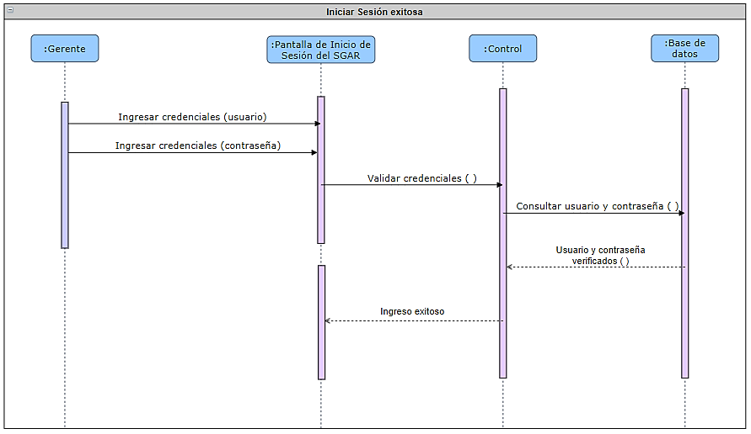



*Diagrama de secuencia de: Iniciar Sesión exitoso.*

|  |  |
| --- | --- |
| **ID Ref:** | DG-1.2 |
| **Descripción:** | Iniciar Sesión fallido. |
| **Reqs. asociados:** | RF-1, RF-2 |
| **CU asociados:** | CU-1, CU-2 |
| **Esc. Asociados:** | ES-1.2 |

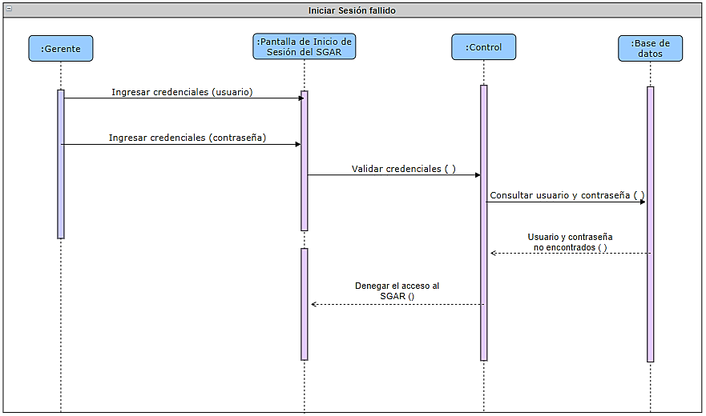



*Diagrama de secuencia de: Iniciar Sesión fallido.*

|  |  |
| --- | --- |
| **ID Ref:** | DG-1.3 |
| **Descripción:** | Iniciar Sesión. |
| **Reqs. asociados:** | RF-1. RF-2 |
| **CU asociados:** | CU-1, CU-2 |
| **Esc. Asociados:** | ES-1.1, ES-1.2 |

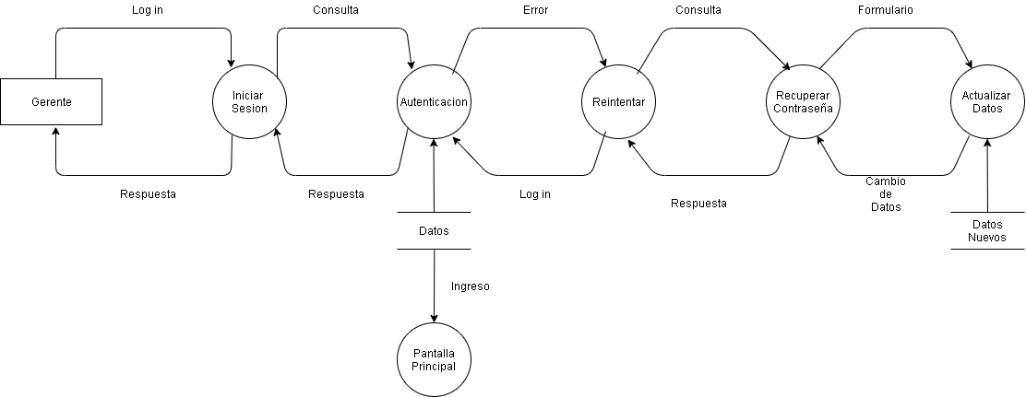

*Diagrama de flujo de datos de: Iniciar Sesión.*

|  |  |
| --- | --- |
| **ID Ref:** | DG-2.1 |
| **Descripción:** | Recuperación de contraseña exitosa. |
| **Reqs. asociados:** | RF-1, RF-2 |
| **CU asociados:** | CU-1, CU-2 |
| **Esc. Asociados:** | ES-2.1 |

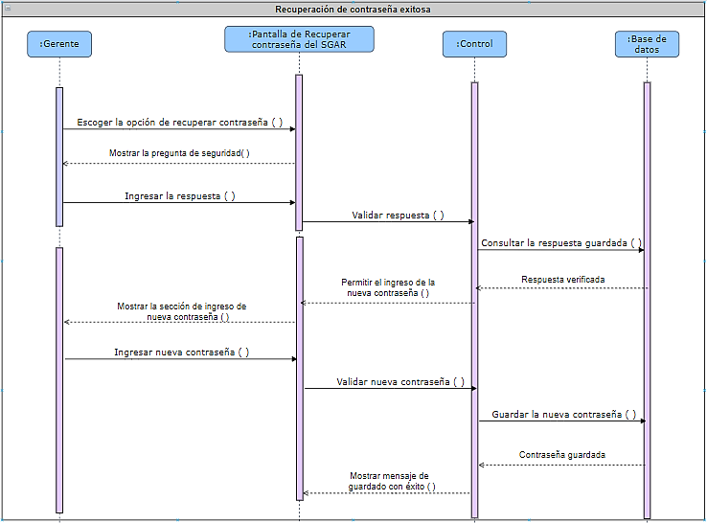

**

*Diagrama de secuencia de: Recuperación de contraseña exitosa.*

|  |  |
| --- | --- |
| **ID Ref:** | DG-2.2 |
| **Descripción:** | Recuperación de contraseña fallido. |
| **Reqs. asociados:** | RF-1, RF-2 |
| **CU asociados:** | CU-1, CU-2 |
| **Esc. Asociados:** | ES-2.2 |

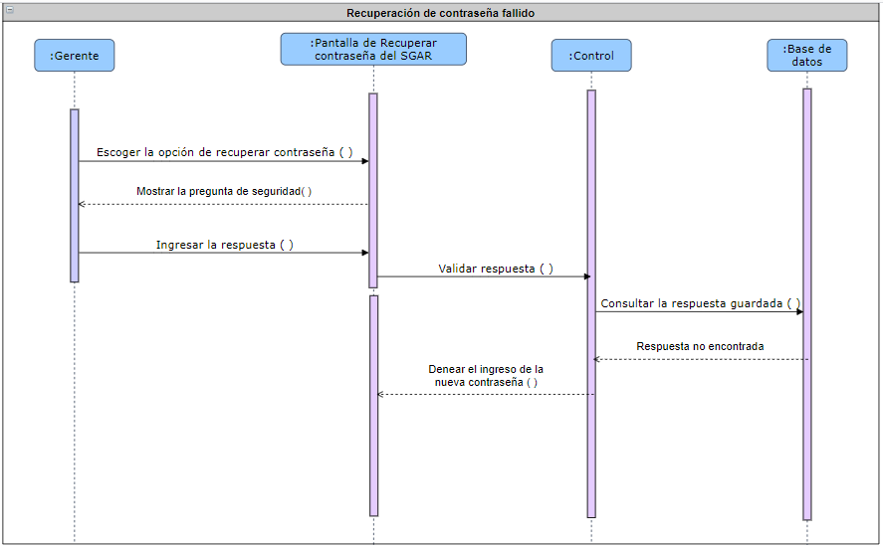



*Diagrama de secuencia de: Recuperación de contraseña fallido.*

|  |  |
| --- | --- |
| **ID Ref:** | DG-5.1 |
| **Descripción:** | Realizar solicitud de petición exitosa. |
| **Reqs. asociados:** | RF-5 |
| **CU asociados:** | CU-5 |
| **Esc. Asociados:** | ES-5.1 |

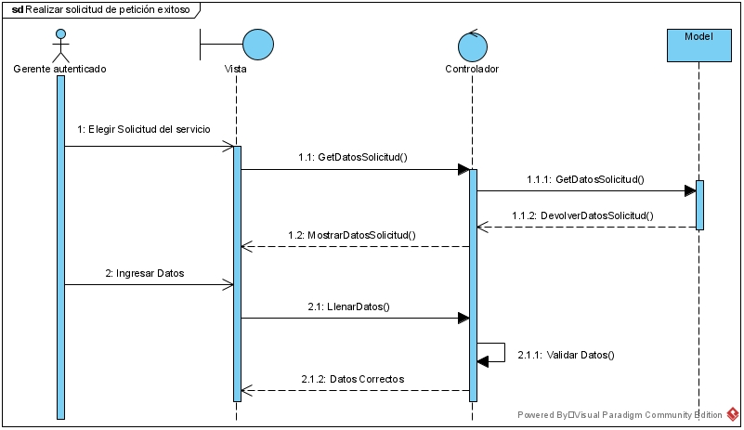

*Diagrama de secuencia de: Realizar solicitud de petición exitosa.*

|  |  |
| --- | --- |
| **ID Ref:** | DG-5.2 |
| **Descripción:** | Solicitud de petición fallida por datos erróneos. |
| **Reqs. asociados:** | RF-5 |
| **CU asociados:** | CU-5 |
| **Esc. Asociados:** | ES-5.2 |

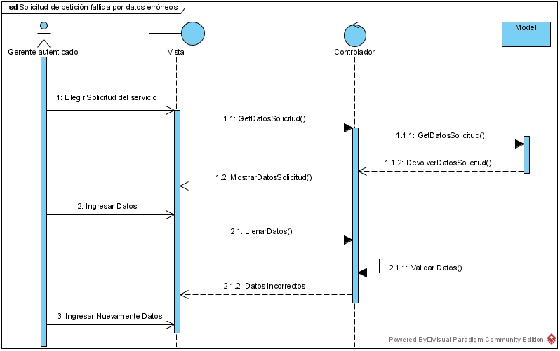

*Diagrama de secuencia de: Solicitud de petición fallida por datos erróneos.*

|  |  |
| --- | --- |
| **ID Ref:** | DG-5.3 |
| **Descripción:** | Solicitud de petición fallida. |
| **Reqs. asociados:** | RF-5 |
| **CU asociados:** | CU-5 |
| **Esc. Asociados:** | ES-5.3 |

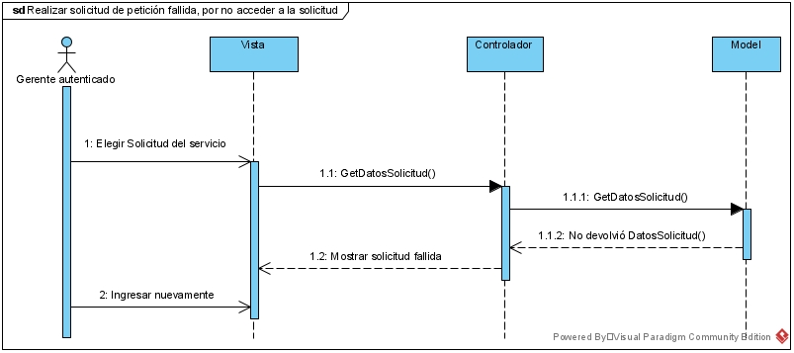

|  |  |
| --- | --- |
| **ID Ref:** | DG-6.1 |
| **Descripción:** | Enviar solicitud de petición (Envío exitoso). |
| **Reqs. asociados:** | RF-6 |
| **CU asociados:** | CU-6 |
| **Esc. Asociados:** | ES-6.1 |

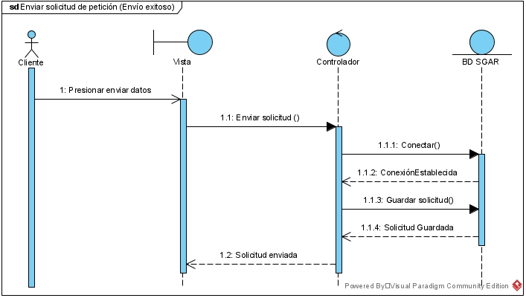

*Diagrama de secuencia de: Enviar solicitud de petición (Envío exitoso).*

|  |  |
| --- | --- |
| **ID Ref:** | DG-6.2 |
| **Descripción:** | Enviar solicitud de petición  (Solicitud no enviada por datos incorrectos). |
| **Reqs. asociados:** | RF-6 |
| **CU asociados:** | CU-6 |
| **Esc. Asociados:** | ES-6.2 |

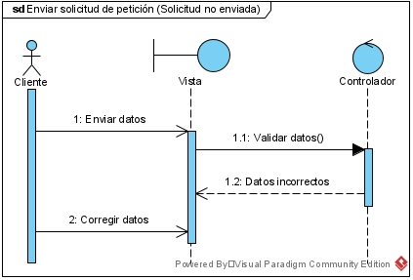

*Diagrama de secuencia de: Enviar solicitud de petición (Solicitud no enviada* *por datos incorrectos).*

|  |  |
| --- | --- |
| **ID Ref:** | DG-6.3 |
| **Descripción:** | Enviar solicitud de petición (Solicitud no enviada por no guardar en la base de datos). |
| **Reqs. asociados:** | RF-6 |
| **CU asociados:** | CU-6 |
| **Esc. Asociados:** | ES-6.3 |

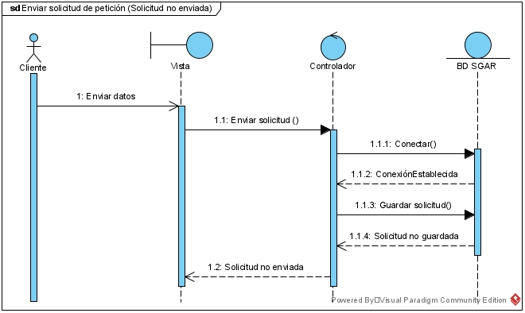

*Diagrama de secuencia de: Enviar solicitud de petición (Solicitud no enviada por no guardar en la base de datos).*

|  |  |
| --- | --- |
| **ID Ref:** | DG-6.4 |
| **Descripción:** | Realizar solicitud del servicio. |
| **Reqs. asociados:** | RF-5, RF-6 |
| **CU asociados:** | CU-6 |
| **Esc. Asociados:** | ES-6.1 |

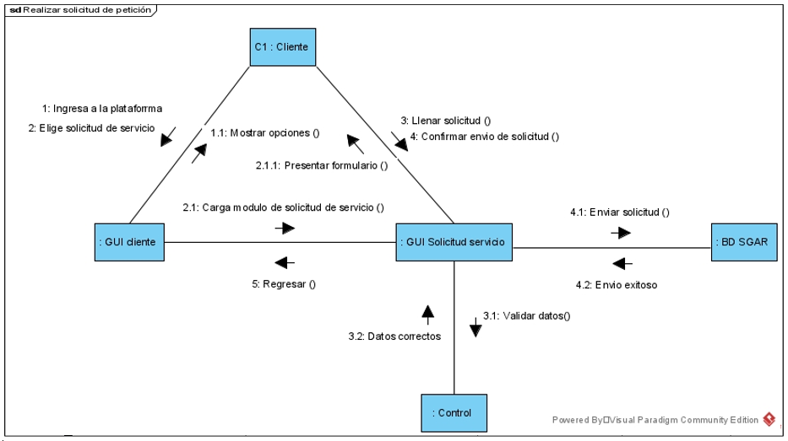

*Diagrama de colaboración de: Realizar solicitud del servicio.*

|  |  |
| --- | --- |
| **ID Ref:** | DG-7.1 |
| **Descripción:** | Visualizar historial de peticiones  (Mostrar datos exitosamente). |
| **Reqs. asociados:** | RF-7 |
| **CU asociados:** | CU-8  CU-10 |
| **Esc. Asociados:** | ES-7.1 |

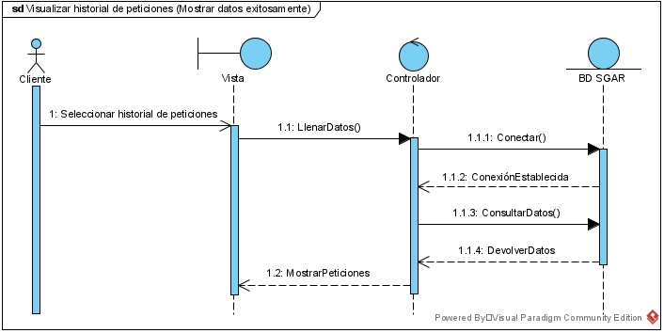

*Diagrama de secuencia de: Visualizar historial de peticiones (Mostrar datos exitosamente).*

|  |  |
| --- | --- |
| **ID Ref:** | DG-7.2 |
| **Descripción:** | Visualizar historial de peticiones  (No mostrar peticiones). |
| **Reqs. asociados:** | RF-7 |
| **CU asociados:** | CU-8  CU-10 |
| **Esc. Asociados:** | ES-7.2 |

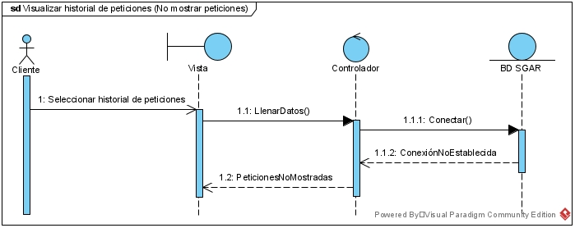

*Diagrama de secuencia de: Visualizar historial de peticiones (No mostrar peticiones).*

|  |  |
| --- | --- |
| **ID Ref:** | DG-7.3 |
| **Descripción:** | Visualizar historial de peticiones (Mostrar peticiones, pero incompletas, faltantes o erróneas). |
| **Reqs. asociados:** | RF-7 |
| **CU asociados:** | CU-8  CU-10 |
| **Esc. Asociados:** | ES-7.3 |

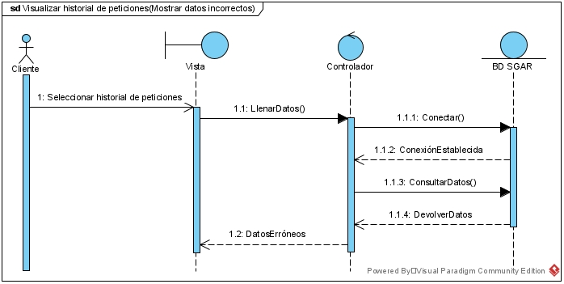

*Diagrama de secuencia de: Visualizar historial de peticiones (Mostrar peticiones, pero incompletas, faltantes o erróneas).*

|  |  |
| --- | --- |
| **ID Ref:** | DG-8.1 |
| **Descripción:** | Visualizar historial de peticiones actuales (Mostrar peticiones exitosamente). |
| **Reqs. asociados:** | RF-8 |
| **CU asociados:** | CU-6  CU-9 |
| **Esc. Asociados:** | ES-8.1 |

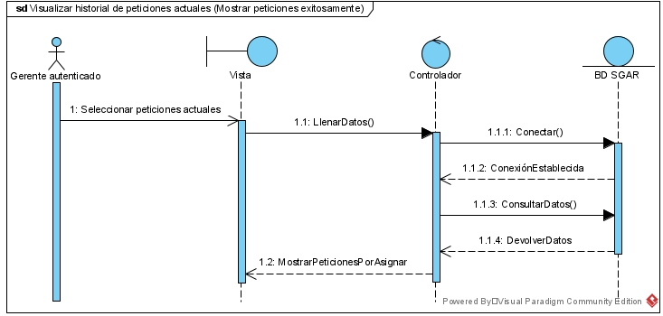

*Diagrama de secuencia de: Visualizar historial de peticiones actuales (Mostrar peticiones exitosamente).*

|  |  |
| --- | --- |
| **ID Ref:** | DG-8.2 |
| **Descripción:** | Visualizar historial de peticiones actuales (No mostrar peticiones). |
| **Reqs. asociados:** | RF-8 |
| **CU asociados:** | CU-6  CU-9 |
| **Esc. Asociados:** | ES-8.2 |

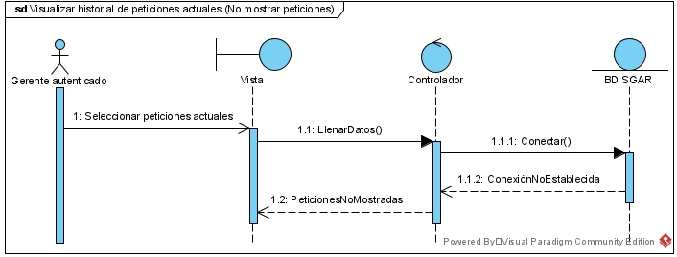

*Diagrama de secuencia de: Visualizar historial de peticiones actuales (No mostrar peticiones).*

|  |  |
| --- | --- |
| **ID Ref:** | DG-8.3 |
| **Descripción:** | Visualizar historial de peticiones actuales (Mostrar peticiones incompletas). |
| **Reqs. asociados:** | RF-8 |
| **CU asociados:** | CU-6  CU-9 |
| **Esc. Asociados:** | ES-8.3 |

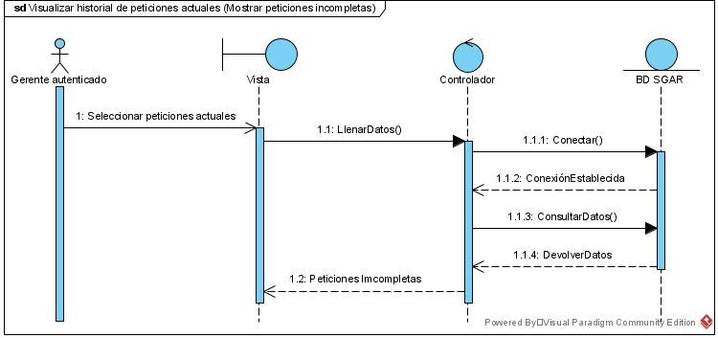

*Diagrama de secuencia de: Visualizar historial de peticiones actuales (Mostrar peticiones incompletas).*

|  |  |
| --- | --- |
| **ID Ref:** | DG-9.1 |
| **Descripción:** | Asignar ambulancia-conductor  (Asignación exitosa). |
| **Reqs. asociados:** | RF-9 |
| **CU asociados:** | CU-8 |
| **Esc. Asociados:** | ES-9.1 |

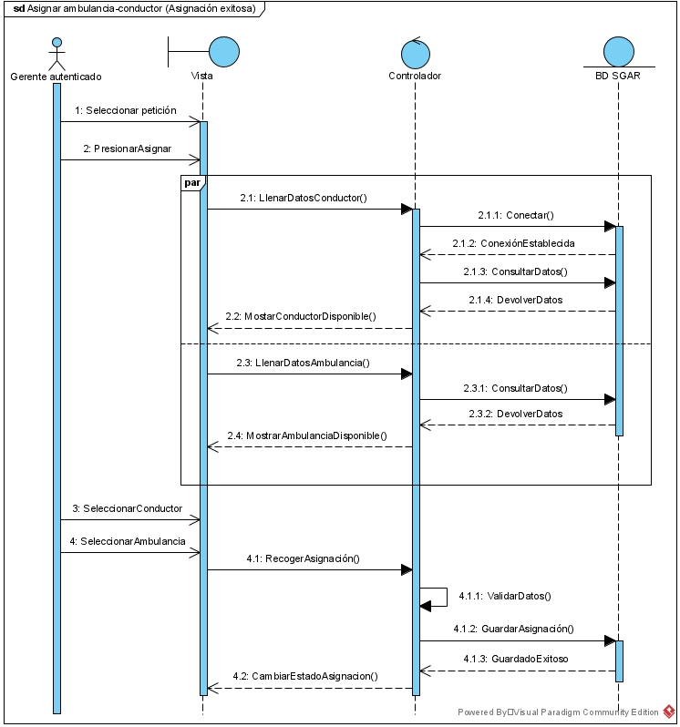

*Diagrama de secuencia de: Asignar ambulancia-conductor (Asignación exitosa).*

|  |  |
| --- | --- |
| **ID Ref:** | DG-9.2 |
| **Descripción:** | Asignar ambulancia-conductor  (Asignación fallida). |
| **Reqs. asociados:** | RF-9 |
| **CU asociados:** | CU-8 |
| **Esc. Asociados:** | ES-9.2 |

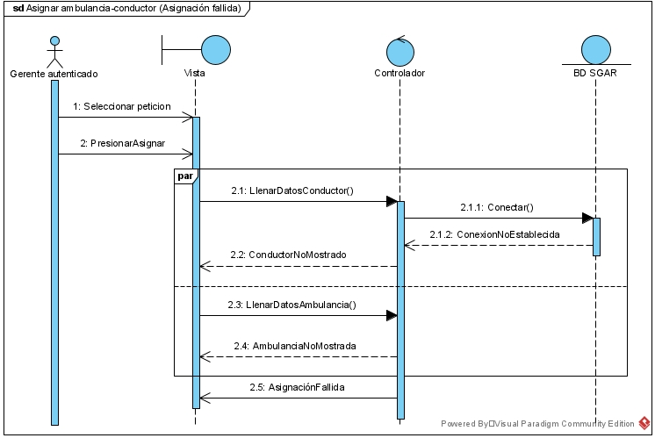

*Diagrama de secuencia de: Asignar ambulancia-conductor (Asignación fallida).*

|  |  |
| --- | --- |
| **ID Ref:** | DG-9.3 |
| **Descripción:** | Asignar ambulancia-conductor  (Datos registrados ya han sido asignados). |
| **Reqs. asociados:** | RF-9 |
| **CU asociados:** | CU-8 |
| **Esc. Asociados:** | ES-9.3 |

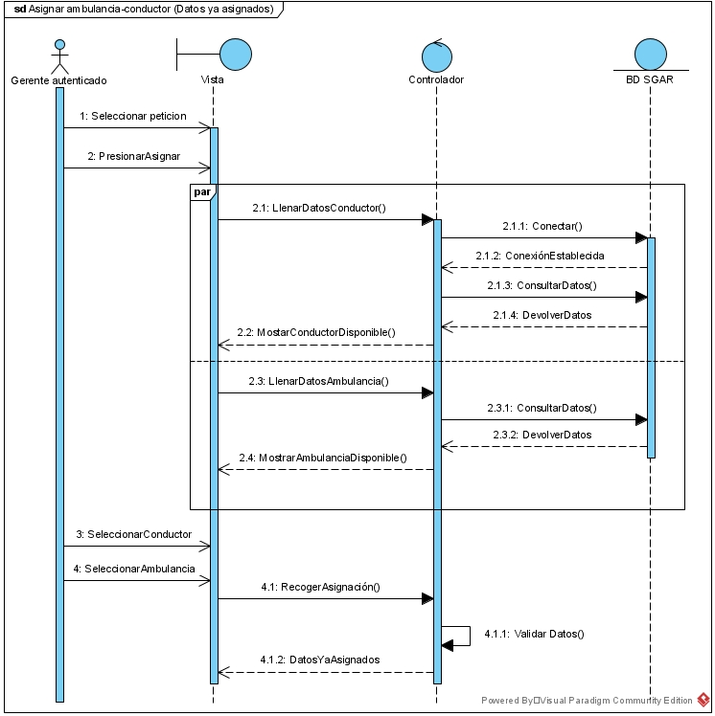

*Diagrama de secuencia de: Asignar ambulancia-conductor (Datos registrados ya han sido*

*asignados).*

|  |  |
| --- | --- |
| **ID Ref:** | DG-9.4 |
| **Descripción:** | Asignación de ambulancia-conductor. |
| **Reqs. asociados:** | RF-8, RF9 |
| **CU asociados:** | CU-9 |
| **Esc. Asociados:** | ES-9.1, 9.2 |

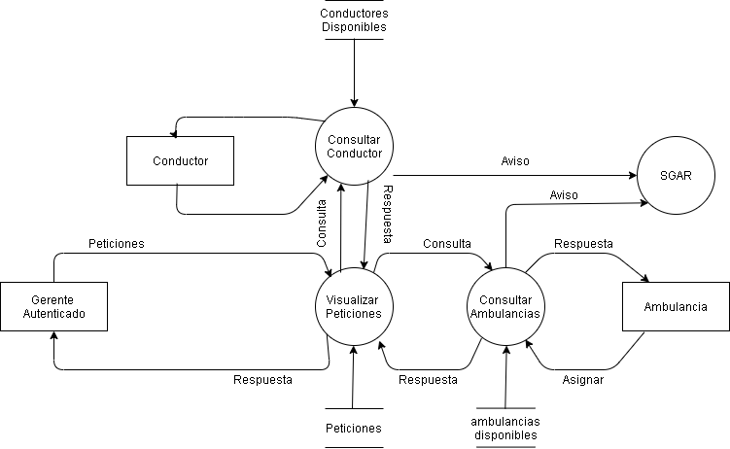

*Diagrama de flujo de datos de: Asignación de ambulancia-conductor.*

|  |  |
| --- | --- |
| **ID Ref:** | DG-10.1 |
| **Descripción:** | Visualizar historial de asignaciones  (Mostrar datos exitosamente). |
| **Reqs. asociados:** | RF-10 |
| **CU asociados:** | CU-9 |
| **Esc. Asociados:** | ES-10.1 |

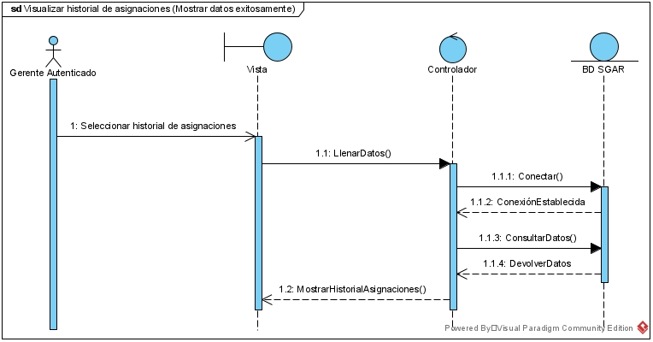

*Diagrama de secuencia de: Visualizar historial de asignaciones (Mostrar datos exitosamente).*

|  |  |
| --- | --- |
| **ID Ref:** | DG-10.2 |
| **Descripción:** | Visualizar historial de asignaciones  (Asignaciones no mostradas). |
| **Reqs. asociados:** | RF-10 |
| **CU asociados:** | CU-9 |
| **Esc. Asociados:** | ES-10.2 |

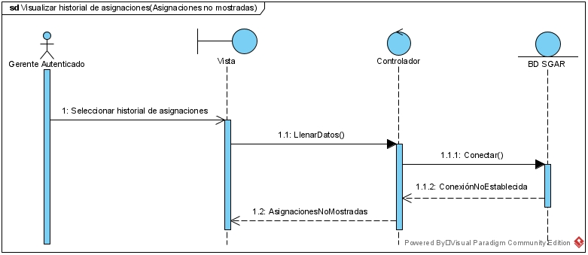

*Diagrama de secuencia de: Visualizar historial de asignaciones (Asignaciones no mostradas).*

|  |  |
| --- | --- |
| **ID Ref:** | DG-10.3 |
| **Descripción:** | Visualizar historial de asignaciones  (Mostrar asignaciones, pero incompletas, faltantes o erróneas). |
| **Reqs. asociados:** | RF-10 |
| **CU asociados:** | CU-9 |
| **Esc. Asociados:** | ES-10.3 |

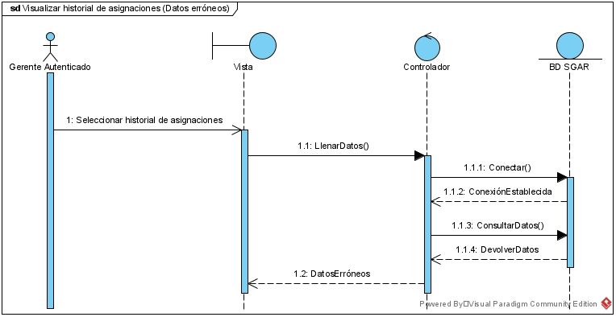

*Diagrama de secuencia de: Visualizar historial de asignaciones (Mostrar asignaciones, pero incompletas, faltantes o erróneas).*

|  |  |
| --- | --- |
| **ID Ref:** | DG-11.1 |
| **Descripción:** | Ingreso Satisfactorio. Visualizar cobros. |
| **Reqs. asociados:** | RF-11 |
| **CU asociados:** | CU-4, 5, 7 |
| **Esc. Asociados:** | ES-11.1 |

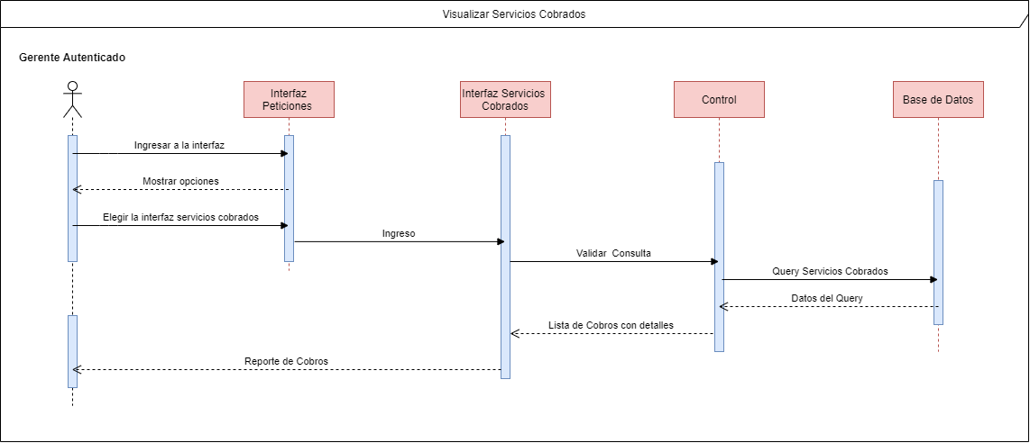

*Diagrama de secuencia de: Visualizar cobros (Ingreso Satisfactorio).*

|  |  |
| --- | --- |
| **ID Ref:** | DG-11.2 |
| **Descripción:** | Ingreso fallido. No puede visualizar cobros. |
| **Reqs. asociados:** | RF-11 |
| **CU asociados:** | CU-4, 5, 7 |
| **Esc. Asociados:** | ES-11.3 |

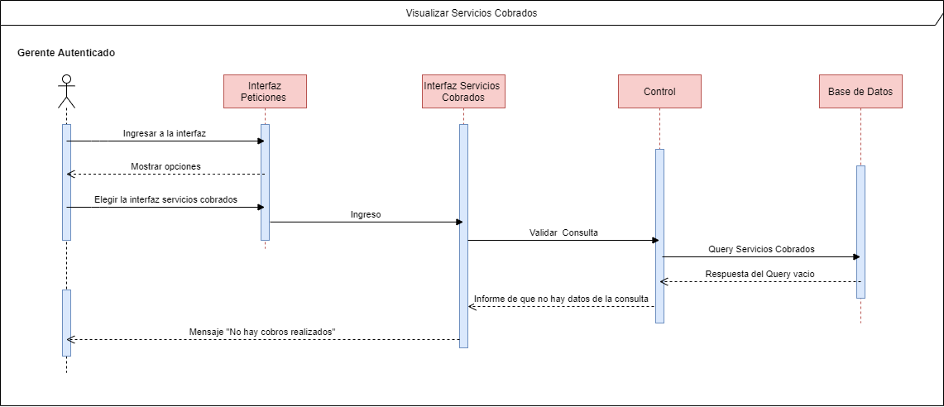

*Diagrama de secuencia de: Visualizar cobros (Ingreso Fallido).*

|  |  |
| --- | --- |
| **ID Ref:** | DG-12.1 |
| **Descripción:** | Generar Reporte de forma satisfactoria. |
| **Reqs. asociados:** | RF-12 |
| **CU asociados:** | CU-11 |
| **Esc. Asociados:** | ES-12.1 |

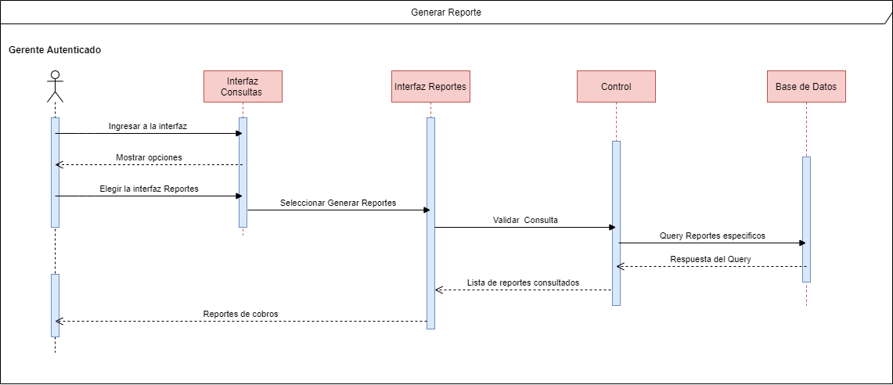

*Diagrama de secuencia de: Generar Reporte de forma satisfactoria.*

|  |  |
| --- | --- |
| **ID Ref:** | DG-12.2 |
| **Descripción:** | Reporte no generado. |
| **Reqs. asociados:** | RF-12 |
| **CU asociados:** | CU-11 |
| **Esc. Asociados:** | ES-12.2 |

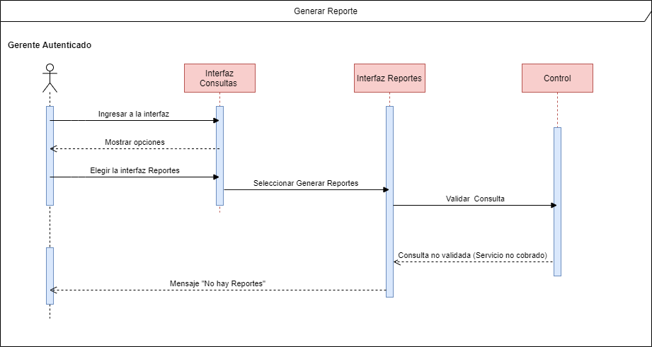

*Diagrama de secuencia de: Reporte no generado.*

|  |  |
| --- | --- |
| **ID Ref:** | DG-13.1 |
| **Descripción:** | Ingreso Satisfactorio a Servicios por cobrar. |
| **Reqs. asociados:** | RF-13 |
| **CU asociados:** | CU-4, 5, 7, 8, 10 |
| **Esc. Asociados:** | ES-13.1 |

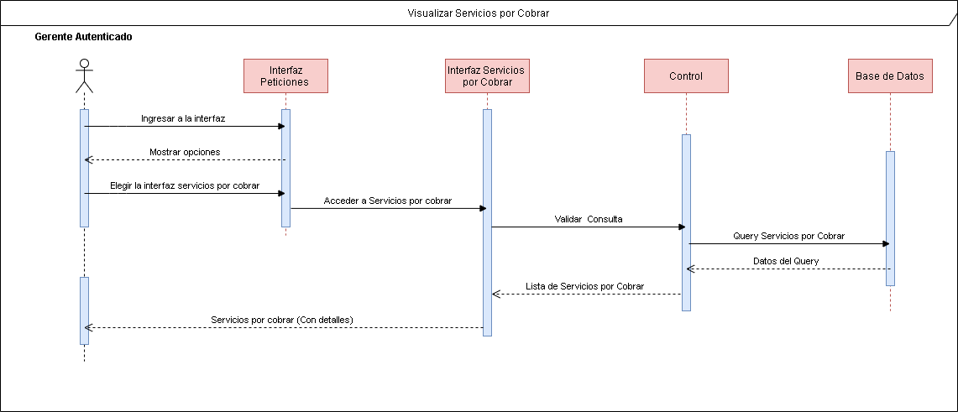

*Diagrama de secuencia de: Ingreso Satisfactorio a Servicios por cobrar.*

|  |  |
| --- | --- |
| **ID Ref:** | DG-13.2 |
| **Descripción:** | Visualización de servicios por cobrar fallida. |
| **Reqs. asociados:** | RF-13 |
| **CU asociados:** | CU-4, 5, 7, 8, 10 |
| **Esc. Asociados:** | ES-13.2 |

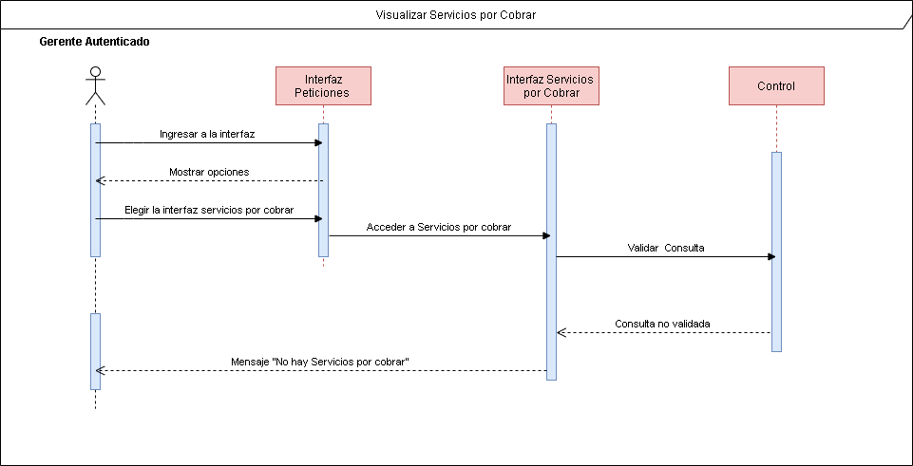

*Diagrama de secuencia de: Visualización de servicios por cobrar fallida.*

|  |  |
| --- | --- |
| **ID Ref:** | DG-14.1 |
| **Descripción:** | Cobro realizado de manera satisfactoria. |
| **Reqs. asociados:** | RF-14 |
| **CU asociados:** | CU-11, 12, 13 |
| **Esc. Asociados:** | ES-14.1 |

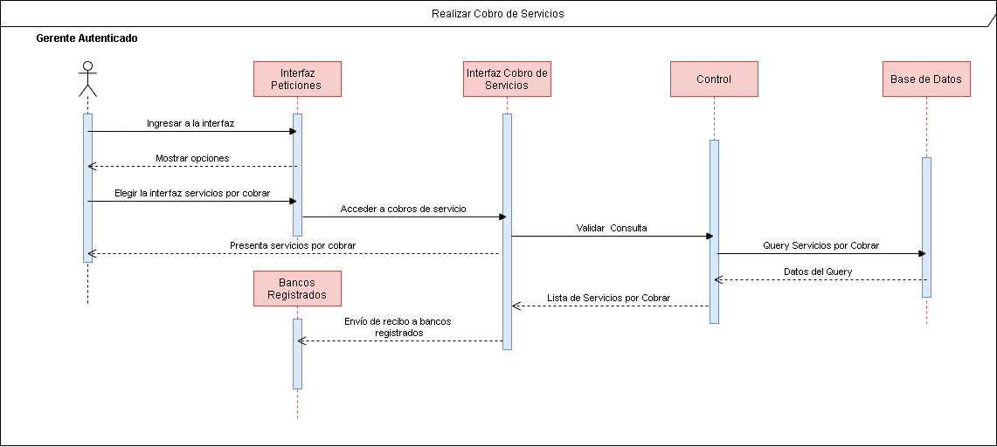

*Diagrama de secuencia de: Cobro realizado de manera satisfactoria.*

|  |  |
| --- | --- |
| **ID Ref:** | DG-14.2 |
| **Descripción:** | Cobro realizado de manera satisfactoria  (No hay servicios por cobrar). |
| **Reqs. asociados:** | RF-14 |
| **CU asociados:** | CU-11, 12, 13 |
| **Esc. Asociados:** | ES-14.1 |

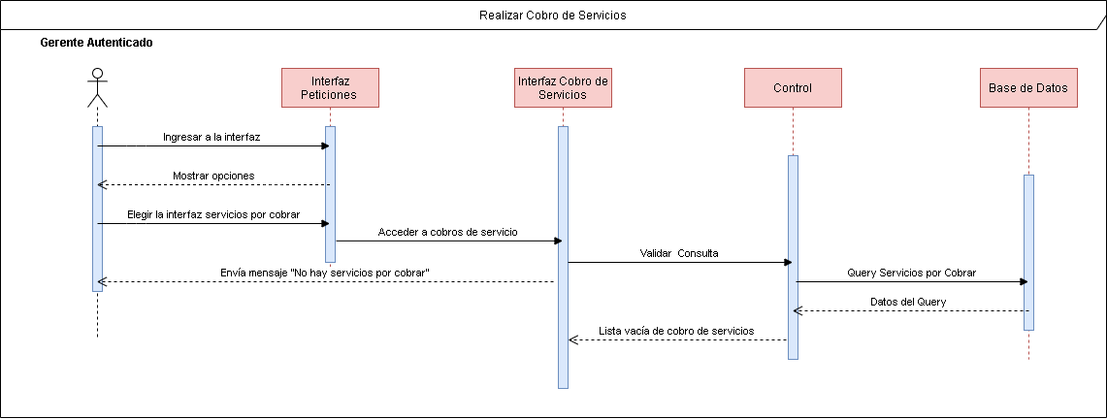

*Diagrama de secuencia de: Cobro realizado de manera satisfactoria*

*(No hay servicios por cobrar).*

|  |  |
| --- | --- |
| **ID Ref:** | DG-15.1 |
| **Descripción:** | Visualizar Servicios no cobrados (Realizar cobro). |
| **Reqs. asociados:** | RF 15 |
| **CU asociados:** | CU-11, CU-3, CU-13 |
| **Esc. Asociados:** | ES-15.1 |

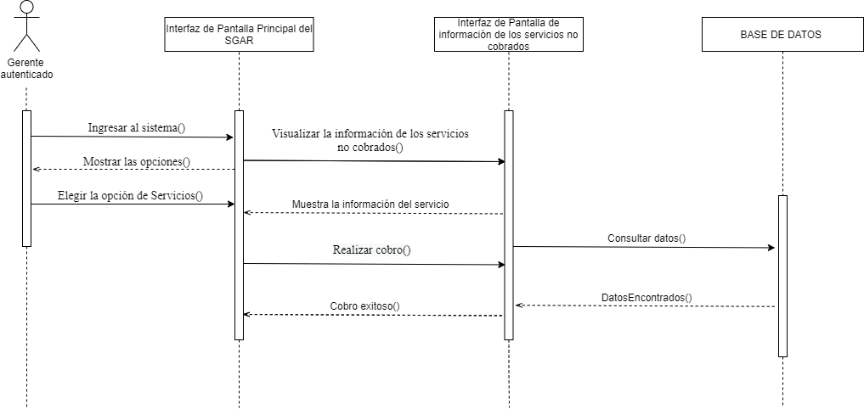

*Diagrama de secuencia de: Visualizar Servicios no cobrados (Realizar cobro).*

|  |  |
| --- | --- |
| **ID Ref:** | DG-15.2 |
| **Descripción:** | Visualizar Servicios no cobrados (No realizar cobro). |
| **Reqs. asociados:** | RF 15 |
| **CU asociados:** | CU-11, CU-3 |
| **Esc. Asociados:** | ES-15.2 |

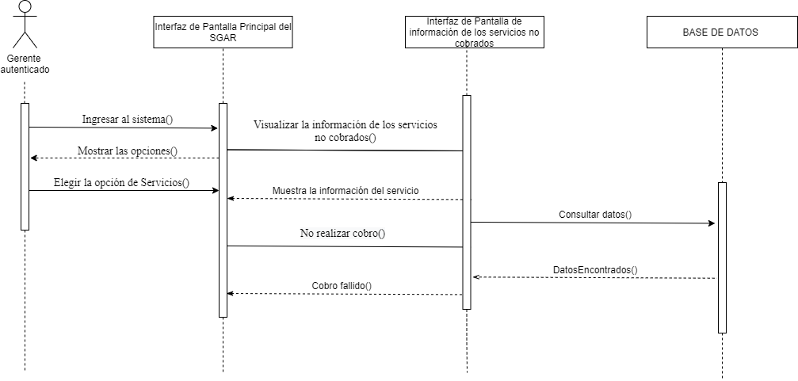

*Diagrama de secuencia de: Visualizar Servicios no cobrados (No realizar cobro).*

|  |  |
| --- | --- |
| **ID Ref:** | DG-16.1 |
| **Descripción:** | Agregar a servicios cobrados  (Visualizar los servicios no cobrados). |
| **Reqs. asociados:** | RF-16 |
| **CU asociados:** | CU-11, CU-3, CU-13 |
| **Esc. Asociados:** | ES-16.1 |

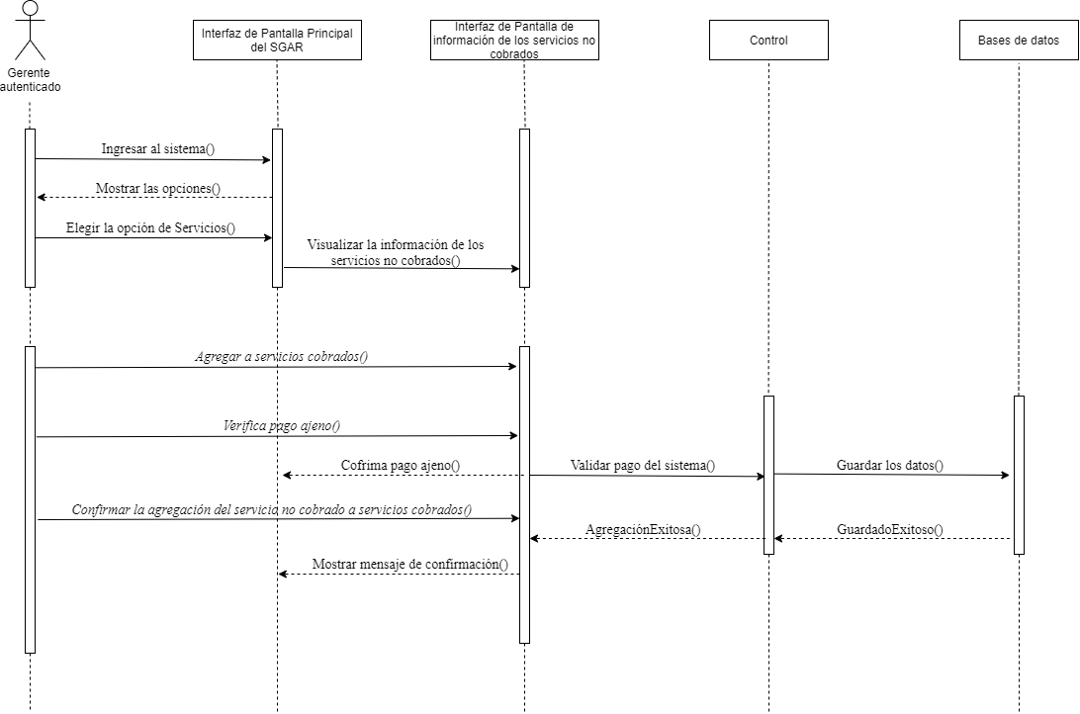

*Diagrama de secuencia de: Agregar a servicios cobrados (Visualizar los servicios no cobrados).*

|  |  |
| --- | --- |
| **ID Ref:** | DG-16.2 |
| **Descripción:** | Agregar a servicios cobrados  (Visualizar forma de pago). |
| **Reqs. asociados:** | RF-16 |
| **CU asociados:** | CU-11, CU-3, CU-13 |
| **Esc. Asociados:** | ES-16.2 |

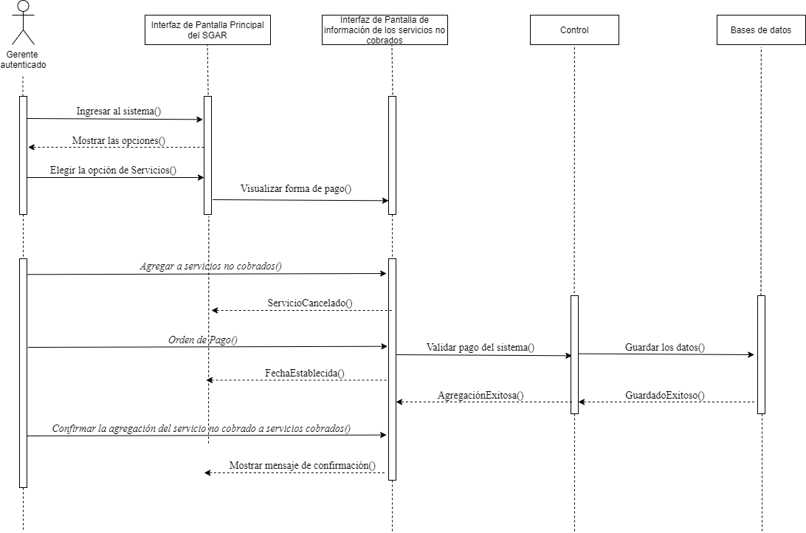

*Diagrama de secuencia de: Agregar a servicios cobrados (Visualizar forma de pago).*

|  |  |
| --- | --- |
| **ID Ref:** | DG-17.1 |
| **Descripción:** | Visualizar Información de las Ambulancias (agregar). |
| **Reqs. asociados:** | RF-17, RF 17.1, RF 17.2 |
| **CU asociados:** | CU-17, CU-18, CU-19 |
| **Esc. Asociados:** | ES-17.1 |

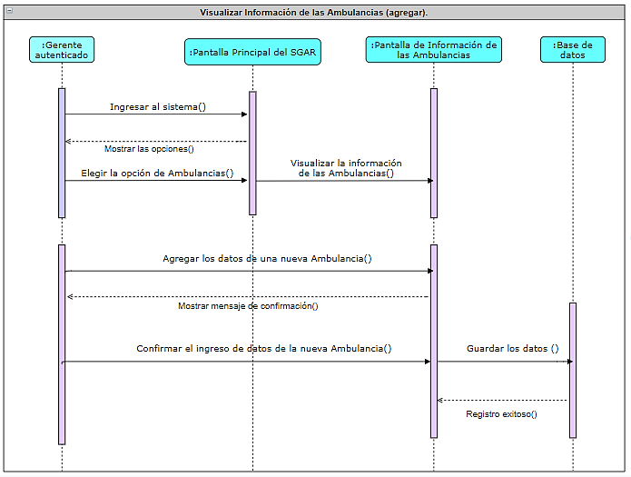



*Diagrama de secuencia de datos de: Visualizar Información de las Ambulancias (agregar).*

|  |  |
| --- | --- |
| **ID Ref:** | DG-17.2 |
| **Descripción:** | Visualizar Información de las Ambulancias (eliminar). |
| **Reqs. asociados:** | RF-17, RF 17.1, RF 17.2 |
| **CU asociados:** | CU-17, CU-18, CU-19 |
| **Esc. Asociados:** | ES-17.2 |

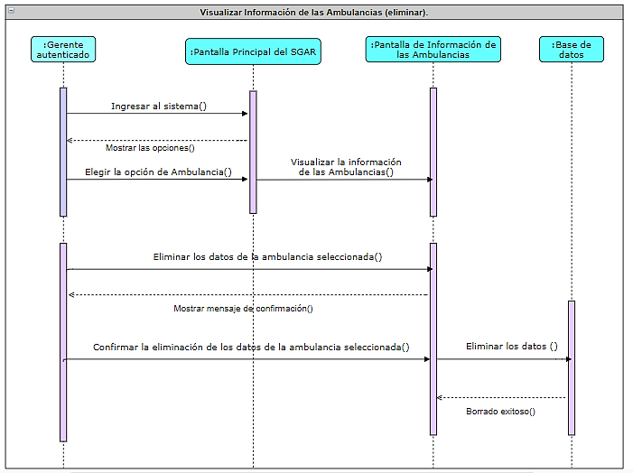



*Diagrama de secuencia de datos de: Visualizar Información de las Ambulancias (eliminar).*

|  |  |
| --- | --- |
| **ID Ref:** | DG-17.3 |
| **Descripción:** | Visualizar Información de las Ambulancias. |
| **Reqs. asociados:** | RF-17, RF 17.1, RF 17.2 |
| **CU asociados:** | CU-17, CU-18, CU-19 |
| **Esc. Asociados:** | ES-17.1, ES-17.2 |

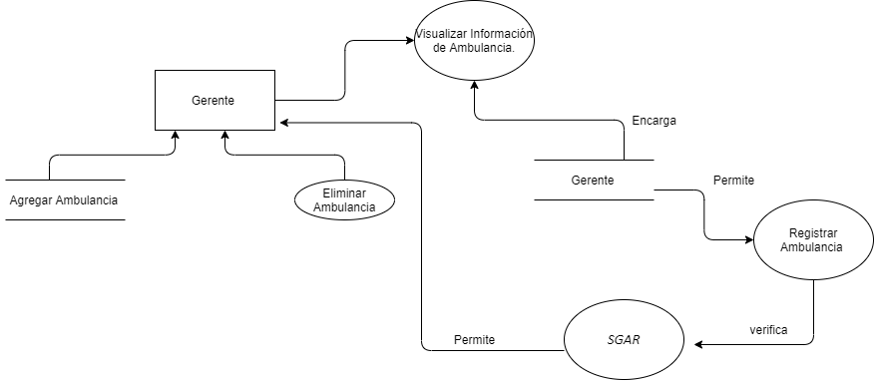

*Diagrama de flujo de datos de: Visualizar Información de las Ambulancias.*

|  |  |
| --- | --- |
| **ID Ref:** | DG-18.1 |
| **Descripción:** | Agregar Ambulancias (Agregación exitosa). |
| **Reqs. asociados:** | RF-18 |
| **CU asociados:** | CU-17, CU-19 |
| **Esc. Asociados:** | ES-18.1 |

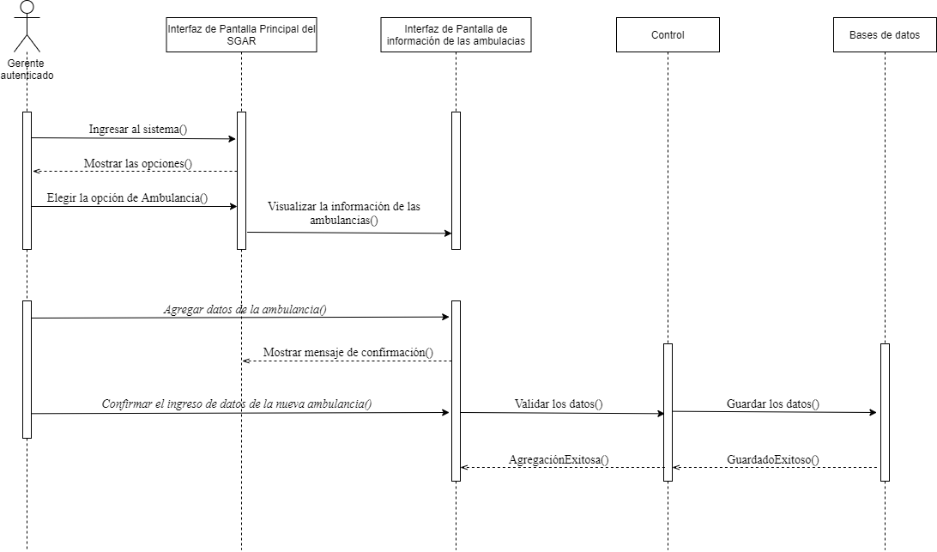

*Diagrama de secuencia de: Agregar Ambulancias (Agregación exitosa).*

|  |  |
| --- | --- |
| **ID Ref:** | DG-18.2 |
| **Descripción:** | Agregar Ambulancias (Agregación fallida). |
| **Reqs. asociados:** | RF-18 |
| **CU asociados:** | CU-17, CU-19 |
| **Esc. Asociados:** | ES-18.2 |

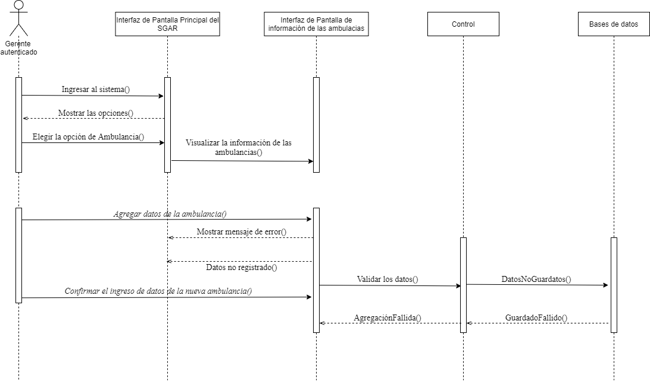

*Diagrama de secuencia de: Agregar Ambulancias (Agregación fallida).*

|  |  |
| --- | --- |
| **ID Ref:** | DG-19.1 |
| **Descripción:** | Eliminar Ambulancia correctamente. |
| **Reqs. asociados:** | RF-17.2 |
| **CU asociados:** | CU-17 |
| **Esc. Asociados:** | ES-19.1 |

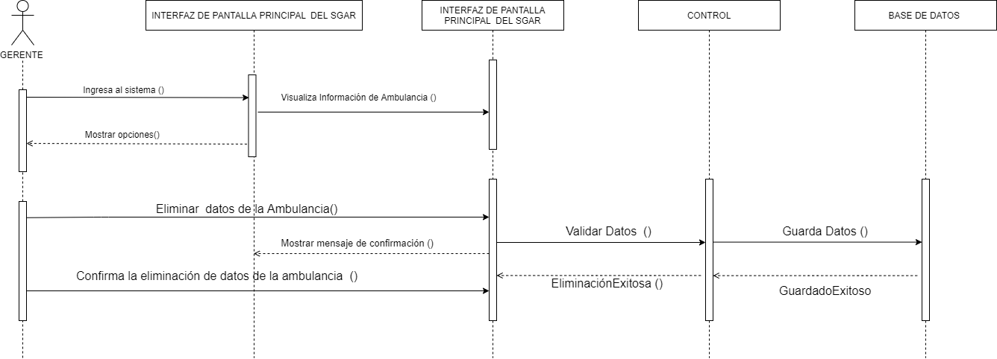

*Diagrama de secuencia de datos de: Eliminar Ambulancia correctamente.*

|  |  |
| --- | --- |
| **ID Ref:** | DG-19.2 |
| **Descripción:** | Eliminar Ambulancia (Borrado Fallido). |
| **Reqs. asociados:** | RF-17.2 |
| **CU asociados:** | CU-19 |
| **Esc. Asociados:** | ES-19.2 |

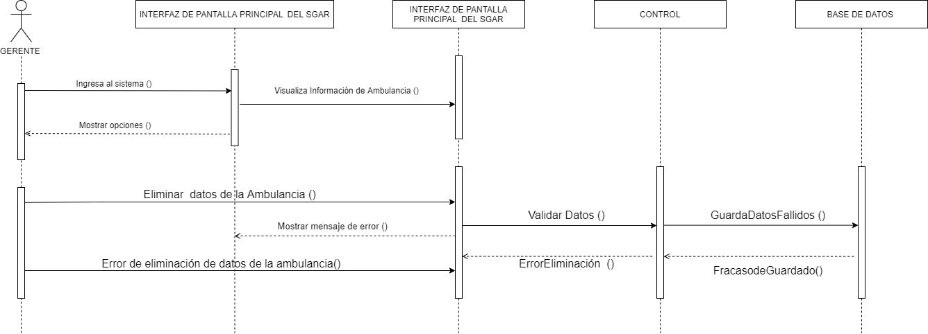

*Diagrama de secuencia de datos de: Eliminar Ambulancia (Borrado Fallido).*

|  |  |
| --- | --- |
| **ID Ref:** | DG-20.1 |
| **Descripción:** | Visualizar Información de los Conductores (agregar). |
| **Reqs. asociados:** | RF-20, RF-20.1, RF-20.2 |
| **CU asociados:** | CU-20, CU-21, CU-22 |
| **Esc. Asociados:** | ES-20.1 |

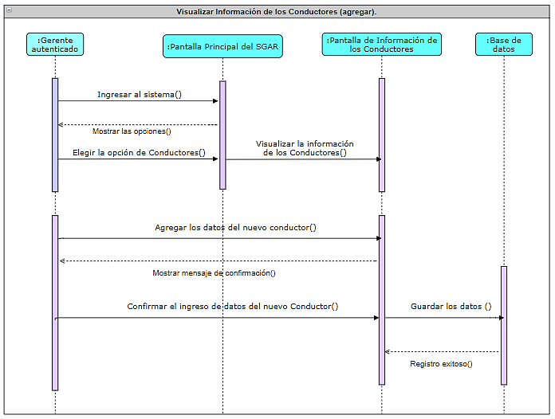



*Diagrama de secuencia de datos de: Visualizar Información de los Conductores (agregar).*

|  |  |
| --- | --- |
| **ID Ref:** | DG-20.2 |
| **Descripción:** | Visualizar Información de los Conductores (eliminar). |
| **Reqs. asociados:** | RF-20, RF-20.1, RF-20.2 |
| **CU asociados:** | CU-20, CU-21, CU-22 |
| **Esc. Asociados:** | ES-20.2 |

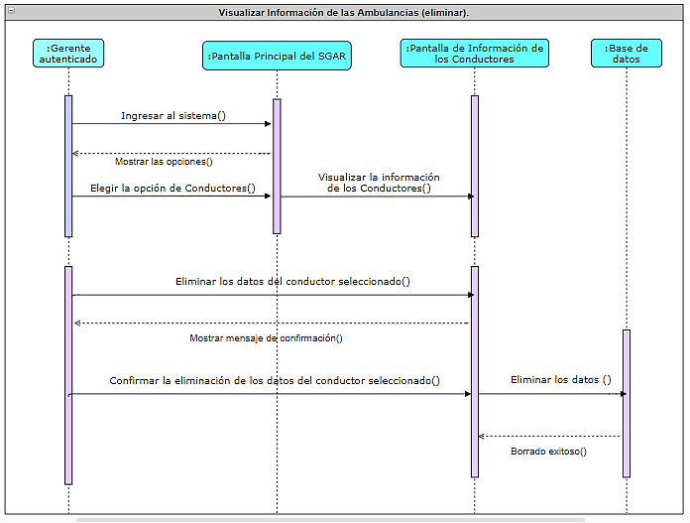



*Diagrama de secuencia de datos de: Visualizar Información de los Conductores (eliminar).*

|  |  |
| --- | --- |
| **ID Ref:** | DG-20.3 |
| **Descripción:** | Visualizar Información de los Conductores. |
| **Reqs. asociados:** | RF-20, RF-20.1, RF-20.2 |
| **CU asociados:** | CU-20, CU-21, CU-22 |
| **Esc. Asociados:** | ES-20.1, ES-20.2 |

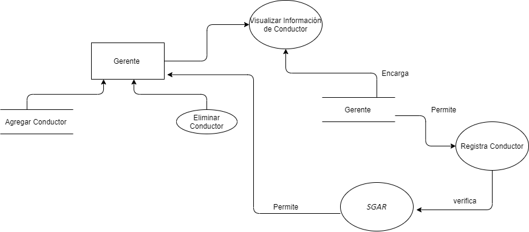

*Diagrama de flujo de datos de: Visualizar Información de los Conductores.*

|  |  |
| --- | --- |
| **ID Ref:** | DG-21.1 |
| **Descripción:** | Agregar conductor al sistema correctamente. |
| **Reqs. asociados:** | RF-18 |
| **CU asociados:** | CU-20,CU-22 |
| **Esc. Asociados:** | ES-21.1 |

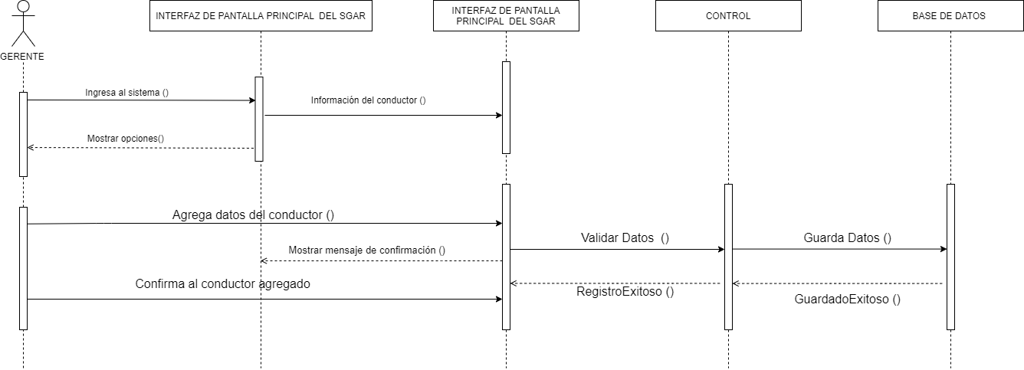

*Diagrama de secuencia de datos de: Agregar conductor al sistema correctamente.*

|  |  |
| --- | --- |
| **ID Ref:** | DG-21.2 |
| **Descripción:** | Agregar conductor al sistema (Fallido). |
| **Reqs. asociados:** | RF-18 |
| **CU asociados:** | CU-22 |
| **Esc. Asociados:** | ES-21.2 |

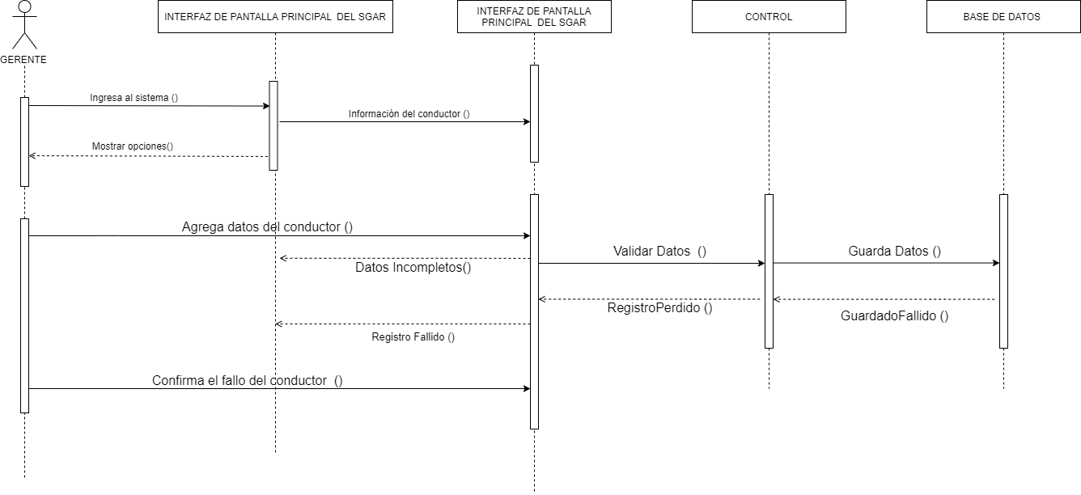

*Diagrama de secuencia de datos de: Agregar conductor al sistema (Fallido).*

|  |  |
| --- | --- |
| **ID Ref:** | DG-22.1 |
| **Descripción:** | Conductor Eliminado correctamente. |
| **Reqs. asociados:** | RF-18.2 |
| **CU asociados:** | CU-20 |
| **Esc. Asociados:** | ES-22.1 |

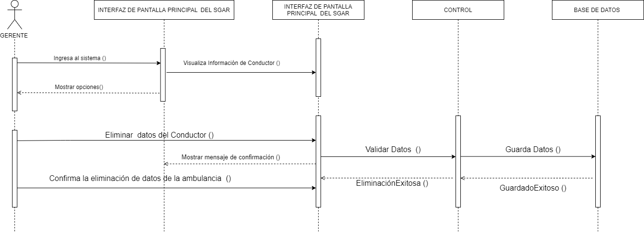



*Diagrama de secuencia de datos de: Conductor Eliminado correctamente.*

|  |  |
| --- | --- |
| **ID Ref:** | DG-22.2 |
| **Descripción:** | Conductor Eliminado (Fallido). |
| **Reqs. asociados:** | RF-18.2 |
| **CU asociados:** | CU-22 |
| **Esc. Asociados:** | ES-22.2 |

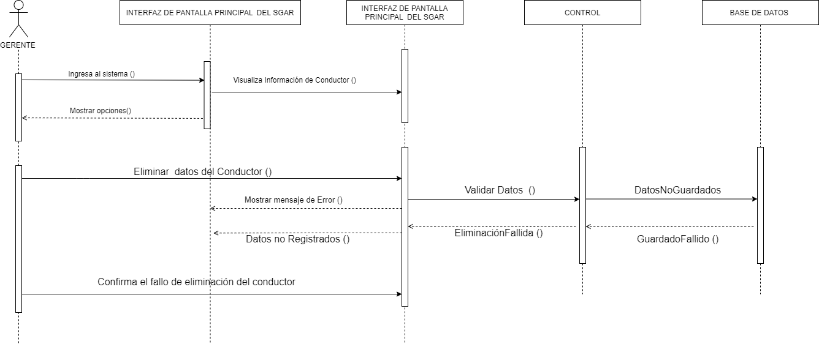

*Diagrama de secuencia de datos de: Conductor Eliminado (Fallido).*

|  |  |
| --- | --- |
| **ID Ref:** | DG-23.1 |
| **Descripción:** | Datos de Ambulancia editados correctamente. |
| **Reqs. asociados:** | RF 19 |
| **CU asociados:** | CU-11, CU-18, CU-19 |
| **Esc. Asociados:** | ES-23.1 |

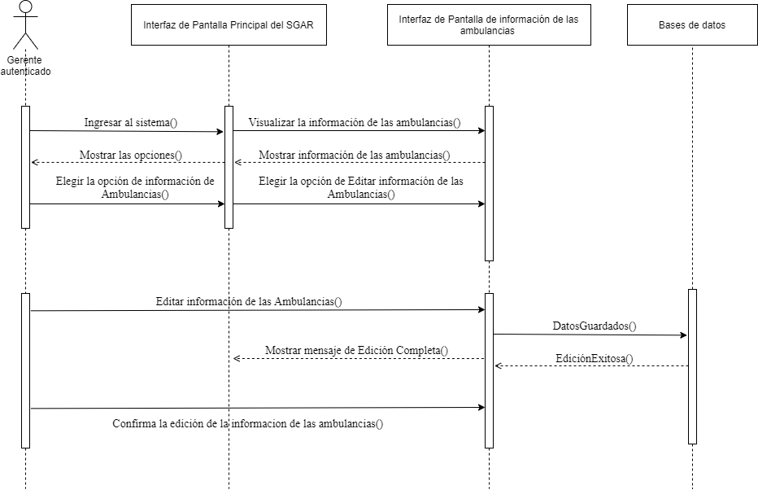

*Diagrama de secuencia de: Datos de Ambulancia editados correctamente.*

|  |  |
| --- | --- |
| **ID Ref:** | DG-23.2 |
| **Descripción:** | Datos incompletos de la ambulancia. |
| **Reqs. asociados:** | RF 19 |
| **CU asociados:** | CU-11, CU-18, CU-19 |
| **Esc. Asociados:** | ES-23.2 |

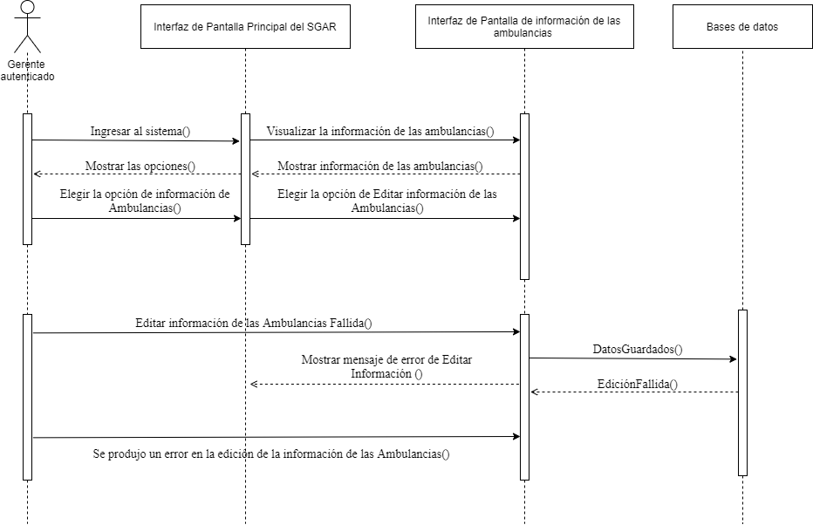

*Diagrama de secuencia de: Datos incompletos de la ambulancia.*

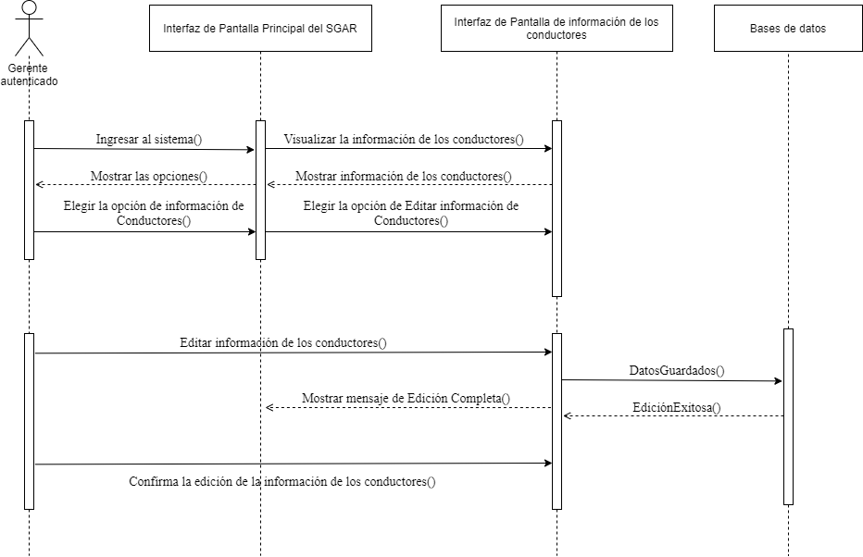

|  |  |
| --- | --- |
| **ID Ref:** | DG-24.1 |
| **Descripción:** | Datos de Conductores editados correctamente. |
| **Reqs. asociados:** | RF 20 |
| **CU asociados:** | CU-11, CU-20, CU-21, CU-22 |
| **Esc. Asociados:** | ES-24.1 |

*Diagrama de secuencia de: Datos de Conductores editados correctamente.*

|  |  |
| --- | --- |
| **ID Ref:** | DG-24.2 |
| **Descripción:** | Datos incompletos de los conductores. |
| **Reqs. asociados:** | RF 20 |
| **CU asociados:** | CU-11, CU-20, CU-21, CU-22 |
| **Esc. Asociados:** | ES-24.2 |

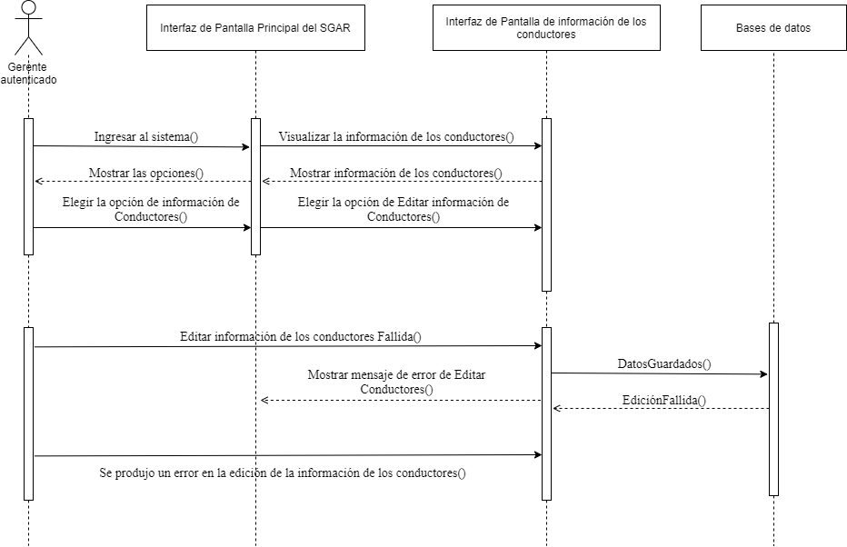

*Diagrama de secuencia de: Datos incompletos de los conductores.*

|  |  |
| --- | --- |
| **ID Ref:** | DG-25.1 |
| **Descripción:** | Asignación eliminada (Exitosa) |
| **Reqs. asociados:** | RF 21 |
| **CU asociados:** | CU-6, CU-27 |
| **Esc. Asociados:** | ES-25.1 |

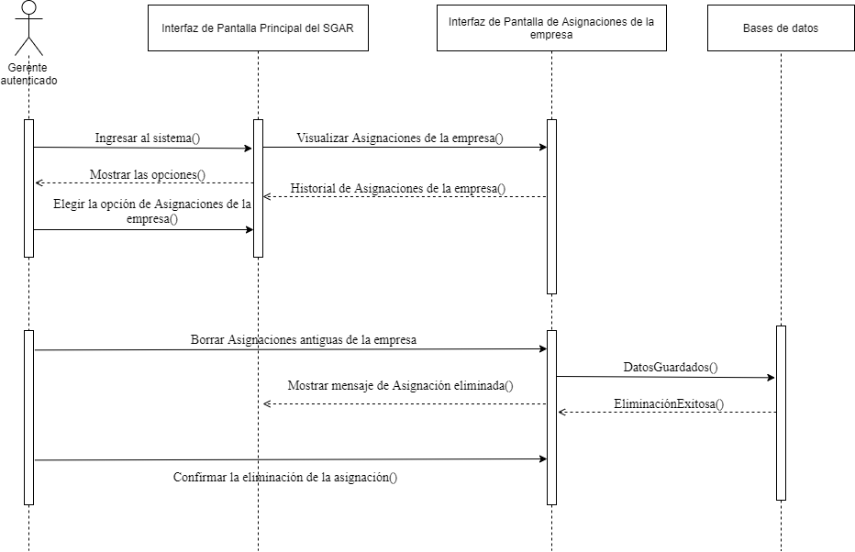

*Diagrama de secuencia de: Asignación eliminada (Exitosa)).*

|  |  |
| --- | --- |
| **ID Ref:** | DG-25.2 |
| **Descripción:** | Asignación eliminada (Fallida) |
| **Reqs. asociados:** | RF 21 |
| **CU asociados:** | CU-6, CU-27 |
| **Esc. Asociados:** | ES-25.2 |

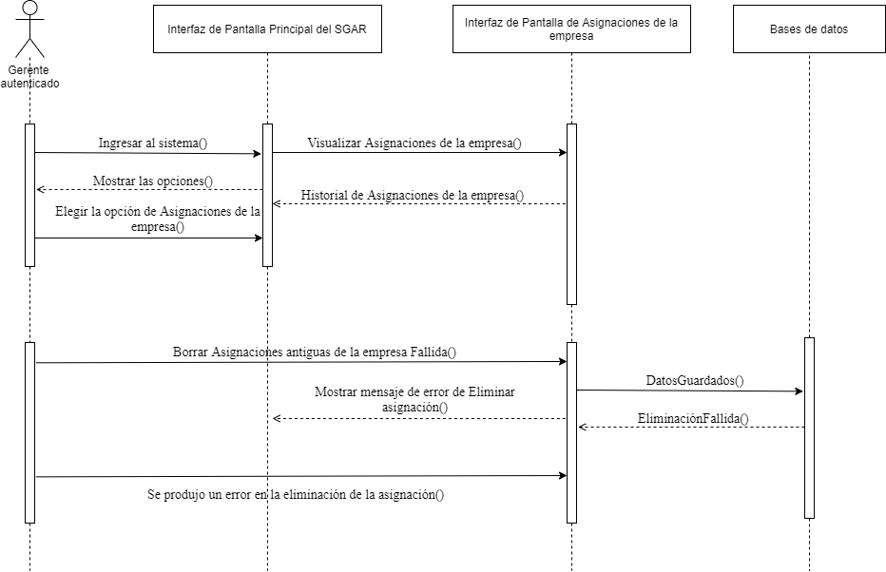

*Diagrama de secuencia de: Asignación eliminada (Fallida).*

|  |  |
| --- | --- |
| **ID Ref:** | DG-26.1 |
| **Descripción:** | Petición eliminada (Exitosa). |
| **Reqs. asociados:** | RF-21 |
| **CU asociados:** | CU-26 |
| **Esc. Asociados:** | ES-26.1 |

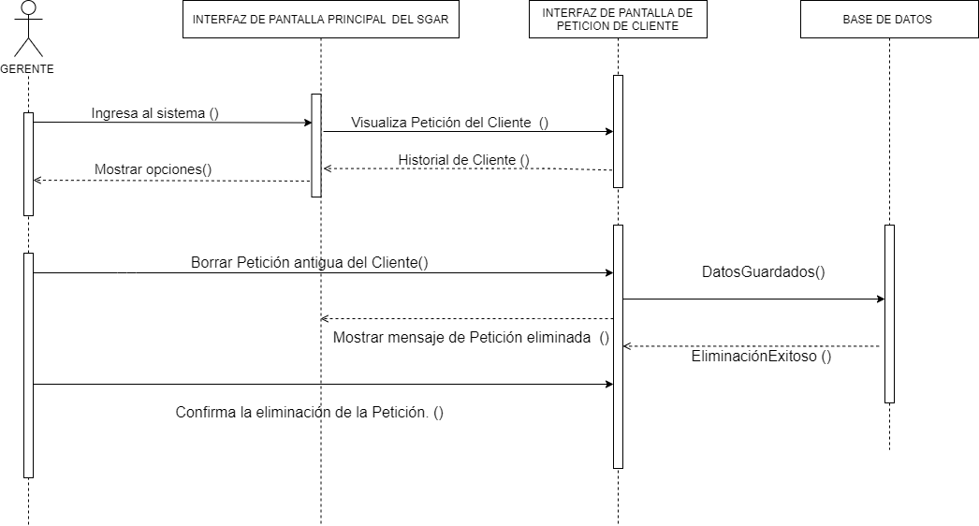

*Diagrama de secuencia de: Petición eliminada (Exitosa).*

|  |  |
| --- | --- |
| **ID Ref:** | DG-26.2 |
| **Descripción:** | Petición eliminada (Fallida). |
| **Reqs. asociados:** | RF-21 |
| **CU asociados:** | CU-26 |
| **Esc. Asociados:** | ES-26.2 |

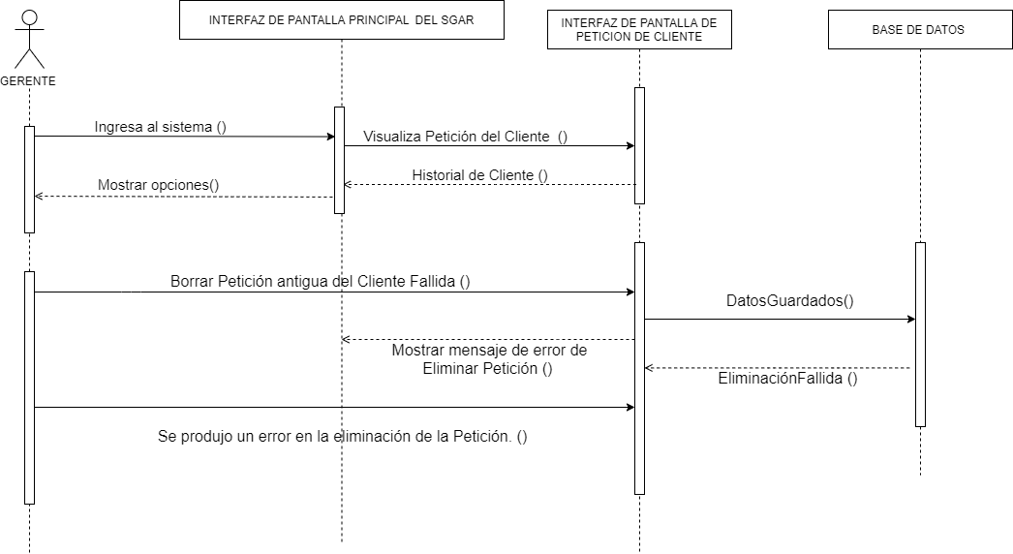

*Diagrama de secuencia de: Petición eliminada (Fallida).*

|  |  |
| --- | --- |
| **ID Ref:** | DG-27.1 |
| **Descripción:** | Visualización de configuración (exitosa). |
| **Reqs. asociados:** | RF-27 |
| **CU asociados:** | CU-27 |
| **Esc. Asociados:** | ES-27.1 |

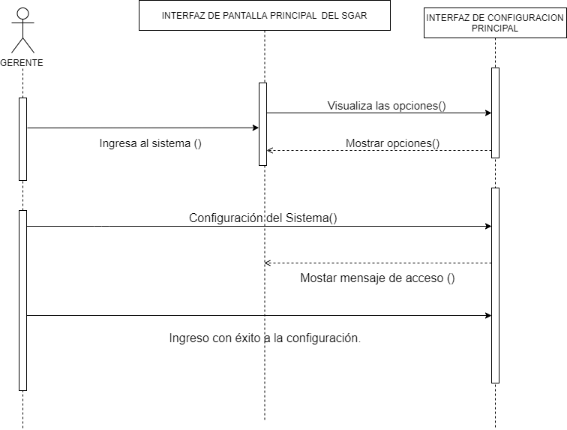

*Diagrama de secuencia de: Visualización de configuración (exitosa).*

|  |  |
| --- | --- |
| **ID Ref:** | DG-27.2 |
| **Descripción:** | Visualización de configuración (Fallida). |
| **Reqs. asociados:** | RF-3, RF-1 |
| **CU asociados:** | CU-27 |
| **Esc. Asociados:** | ES-27.2 |

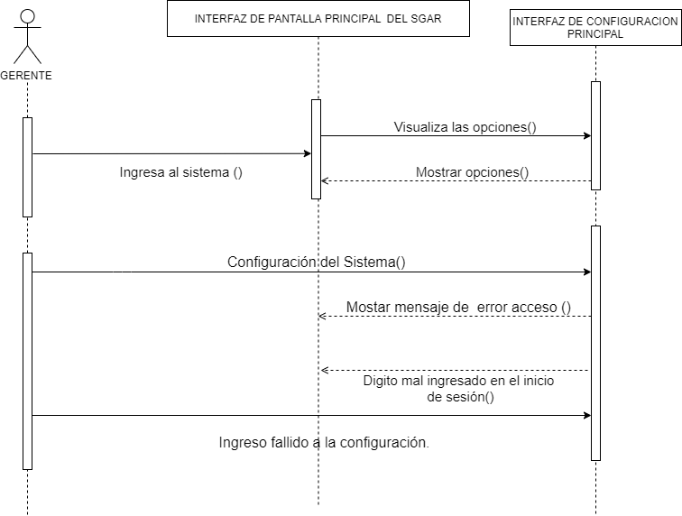

*Diagrama de secuencia de: Visualización de configuración (Fallida).*

|  |  |
| --- | --- |
| **ID Ref:** | DG-28.1 |
| **Descripción:** | Visualización de ayuda (exitosa). |
| **Reqs. asociados:** | RF-3, RF-23 |
| **CU asociados:** | CU-28 |
| **Esc. Asociados:** | ES-28.1 |

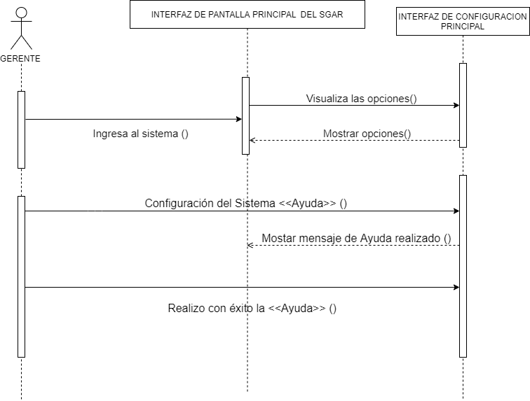

*Diagrama de secuencia de: Visualización de ayuda (exitosa).*

|  |  |
| --- | --- |
| **ID Ref:** | DG-28.2 |
| **Descripción:** | Visualización de ayuda (Fallida). |
| **Reqs. asociados:** | RF-3, RF-23 |
| **CU asociados:** | CU-28 |
| **Esc. Asociados:** | ES-28.2 |

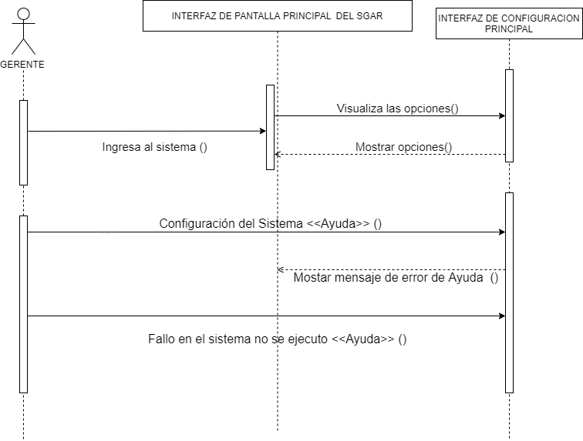

*Diagrama de secuencia de: Visualización de ayuda (Fallida).*

|  |  |
| --- | --- |
| **ID Ref:** | DG-29.1 |
| **Descripción:** | Agregar cuenta bancaria exitosamente. |
| **Reqs. asociados:** | RF-29, RF-30 |
| **CU asociados:** | CU-29 |
| **Esc. Asociados:** | ES-29.1 |

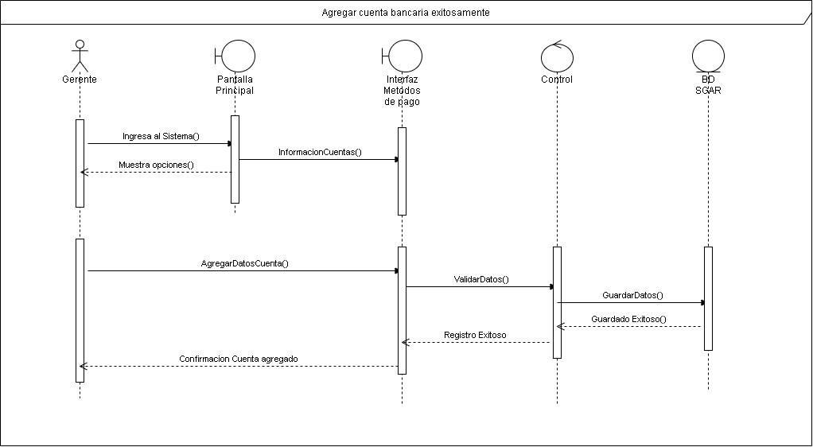

*Diagrama de secuencia de: Agregar cuenta bancaria exitosamente.*

|  |  |
| --- | --- |
| **ID Ref:** | DG-29.1 |
| **Descripción:** | Agregar cuenta bancaria fallido. |
| **Reqs. asociados:** | RF-29, RF-30 |
| **CU asociados:** | CU-29 |
| **Esc. Asociados:** | ES-29.2 |

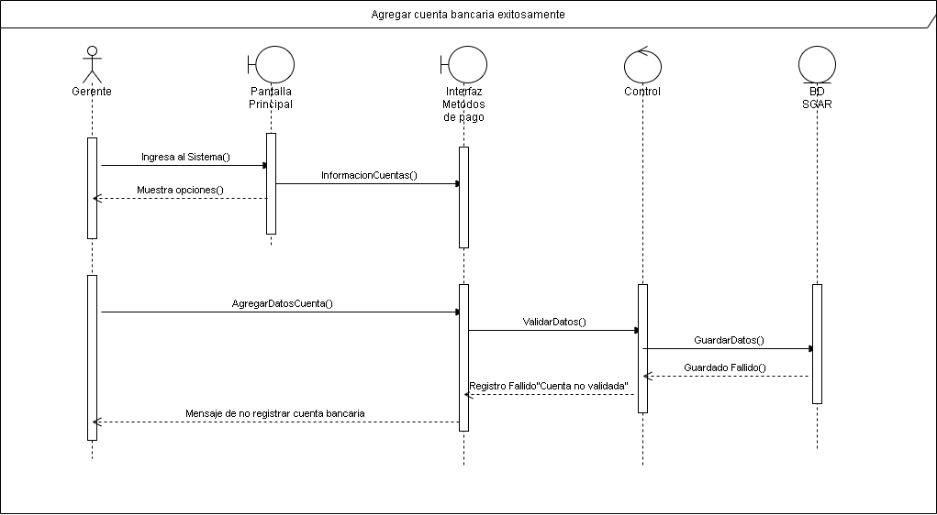

*Diagrama de secuencia de: Agregar cuenta bancaria fallido.*

|  |  |
| --- | --- |
| **ID Ref:** | DG-30.1 |
| **Descripción:** | Eliminar cuenta bancaria exitosamente. |
| **Reqs. asociados:** | RF-29, RF-31 |
| **CU asociados:** | CU-30 |
| **Esc. Asociados:** | ES-30.1 |

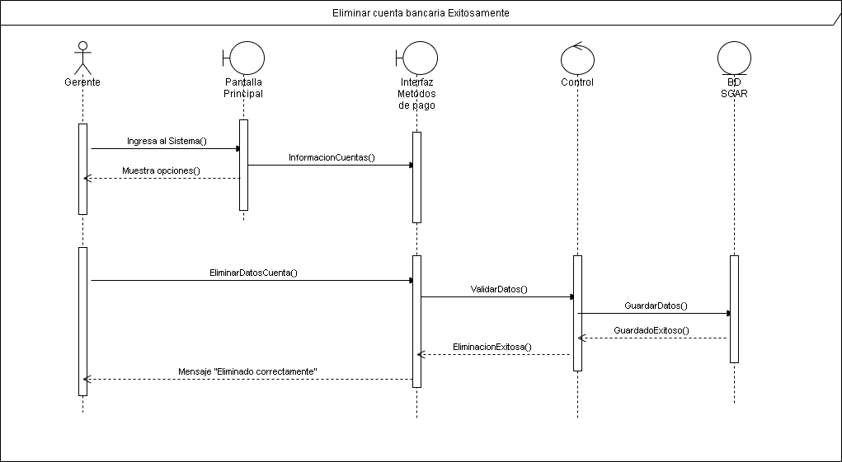

*Diagrama de secuencia de: Eliminar cuenta bancaria exitosamente.*

|  |  |
| --- | --- |
| **ID Ref:** | DG-30.2 |
| **Descripción:** | Eliminar cuenta bancaria fallido. |
| **Reqs. asociados:** | RF-29, RF-31 |
| **CU asociados:** | CU-30 |
| **Esc. Asociados:** | ES-30.2 |

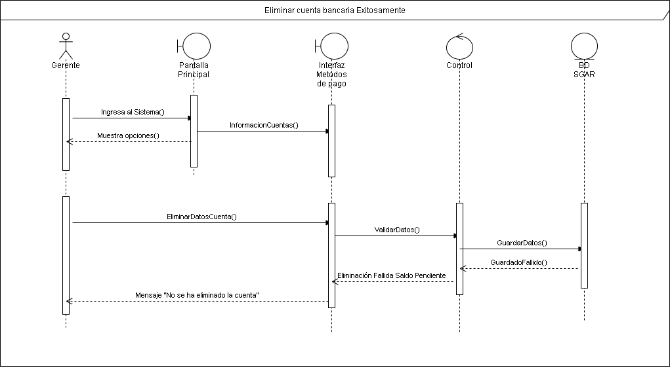

*Diagrama de secuencia de: Eliminar cuenta bancaria fallido.*

### Interfaces con el usuario

|  |  |
| --- | --- |
| **ID Ref:** | UI-01 |
| **Descripción:** | Iniciar Sesión. |
| **Reqs. asociados:** | RF-1 |
| **CU asociados:** | CU-1 |
| **Esc. Asociados:** | ES-1.1, ES-1.2 |

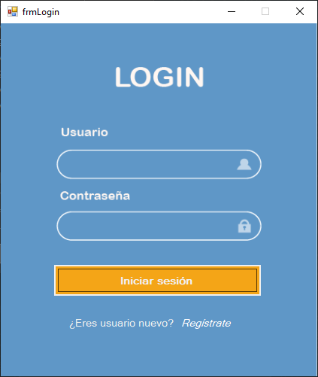

*Interfaz gráfica: Inicio de Sesión.*

|  |  |
| --- | --- |
| **ID Ref:** | UI-02 |
| **Descripción:** | Registrar usuario. |
| **Reqs. asociados:** | RF-1 |
| **CU asociados:** | CU-1 |
| **Esc. Asociados:** | ES-1.3 |

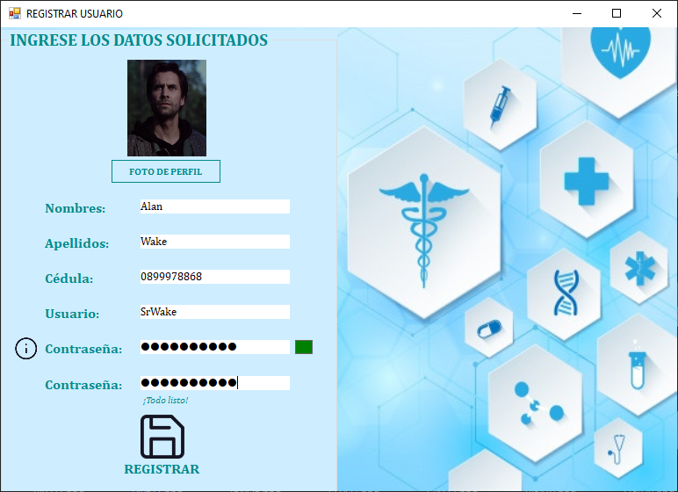

*Interfaz gráfica: Registro de usuario*

|  |  |
| --- | --- |
| **ID Ref:** | UI-03 |
| **Descripción:** | Pantalla Principal del Sistema. |
| **Reqs. asociados:** | RF-3 |
| **CU asociados:** | CU-3 |
| **Esc. Asociados:** | ES-3.1, ES-3.2, ES-3.3 |

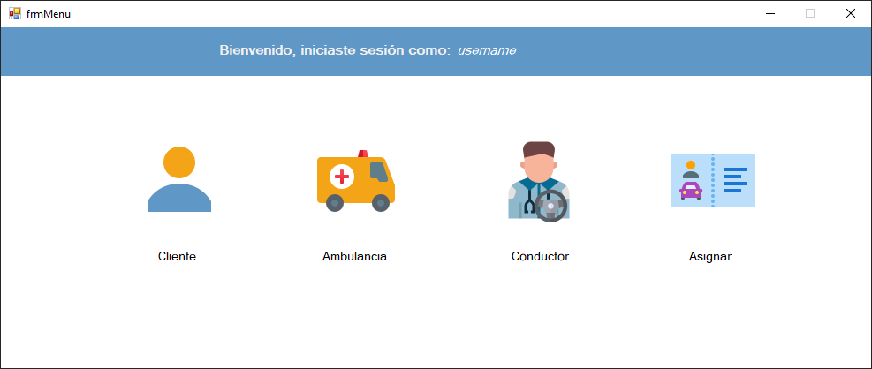

*Interfaz gráfica de la Pantalla Principal del Sistema.*

|  |  |
| --- | --- |
| **ID Ref:** | UI-04 |
| **Descripción:** | Información de Ambulancias. |
| **Reqs. asociados:** | RF-17, RF 17.1, RF 17.2 |
| **CU asociados:** | CU-17, CU-18, CU-19 |
| **Esc. Asociados:** | ES-17.1, ES-17.2 |

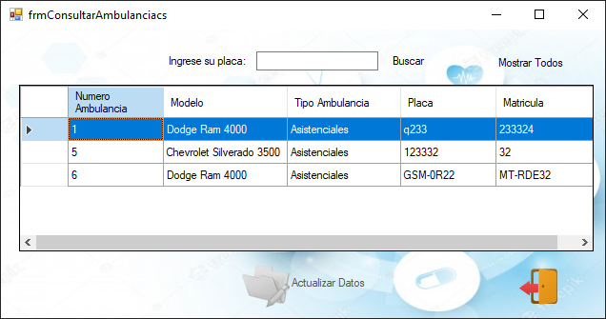

*Interfaz gráfica: Información de Ambulancias.*

|  |  |
| --- | --- |
| **ID Ref:** | UI-05 |
| **Descripción:** | Registrar Ambulancias. |
| **Reqs. asociados:** | RF-17, RF 17.1, RF 17.2 |
| **CU asociados:** | CU-17, CU-18, CU-19 |
| **Esc. Asociados:** | ES-17.1, ES-17.2 |

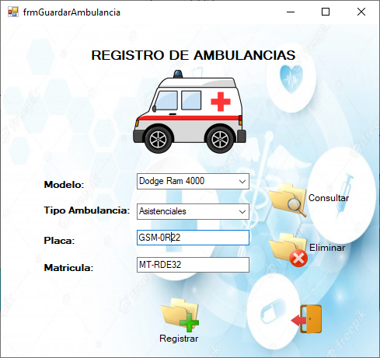

*Interfaz gráfica: registro de Ambulancias.*

|  |  |
| --- | --- |
| **ID Ref:** | UI-06 |
| **Descripción:** | Eliminar registro de una Ambulancia. |
| **Reqs. asociados:** | RF- 17.2 Eliminar ambulancia |
| **CU asociados:** | CU-19 |
| **Esc. Asociados:** | ES-19.1, ES-19.2, |

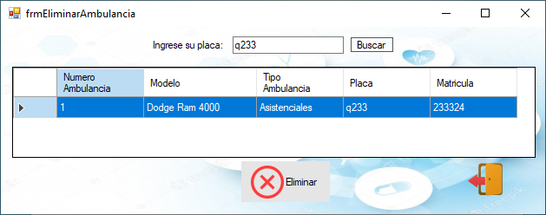

*Interfaz gráfica: Eliminar Ambulancias.*

|  |  |
| --- | --- |
| **ID Ref:** | UI-07 |
| **Descripción:** | Actualizar datos de Ambulancias. |
| **Reqs. asociados:** | RF-17, RF-17-1 |
| **CU asociados:** | CU-23 |
| **Esc. Asociados:** | Es-23.1, ES-23.2 |

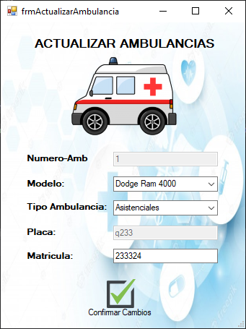

*Interfaz gráfica: Actualizar Ambulancias.*

|  |  |
| --- | --- |
| **ID Ref:** | UI-08 |
| **Descripción:** | Registro, modificación y eliminación de Conductores. |
| **Reqs. asociados:** | RF-20, RF-20.1, RF-20.2, RF-18.2 |
| **CU asociados:** | CU-20, CU-21, CU-22, CU-24 |
| **Esc. Asociados:** | ES-20.1, ES-20.2 |

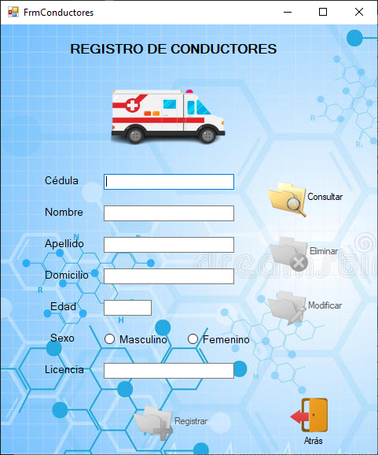

*Registro, modificación y eliminación de Conductores.*

|  |  |
| --- | --- |
| **ID Ref:** | UI-9 |
| **Descripción:** | Consultar conductores |
| **Reqs. asociados:** | RF-18 |
| **CU asociados:** | CU-20 |
| **Esc. Asociados:** | ES-20.1, ES-20.2 |

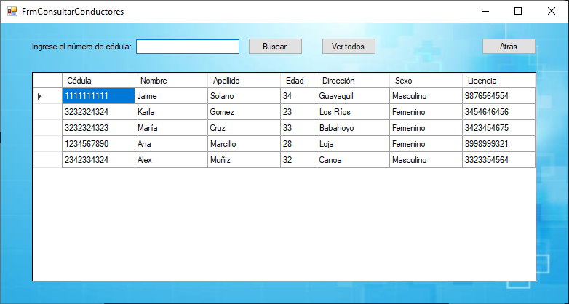

*Interfaz gráfica: Consultar conductores*

|  |  |
| --- | --- |
| **ID Ref:** | UI-10 |
| **Descripción:** | Registrar Cliente |
| **Reqs. asociados:** | RF-6 |
| **CU asociados:** | CU-6 |
| **Esc. Asociados:** | ES-6.1, ES-6.2 |

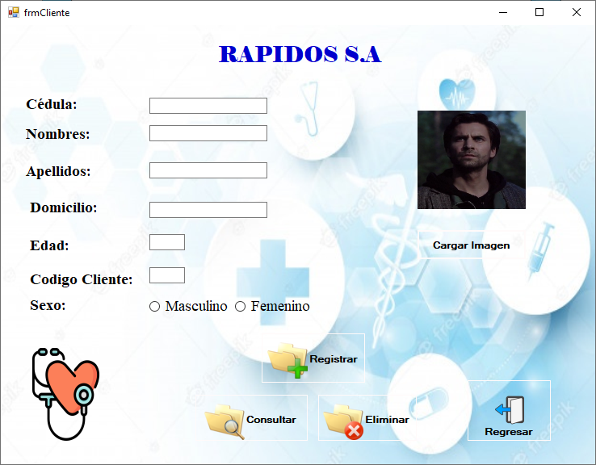

*Interfaz gráfica: registro de Cliente.*

|  |  |
| --- | --- |
| **ID Ref:** | UI-11 |
| **Descripción:** | Eliminar registro de un Cliente. |
| **Reqs. asociados:** |  |
| **CU asociados:** |  |
| **Esc. Asociados:** |  |

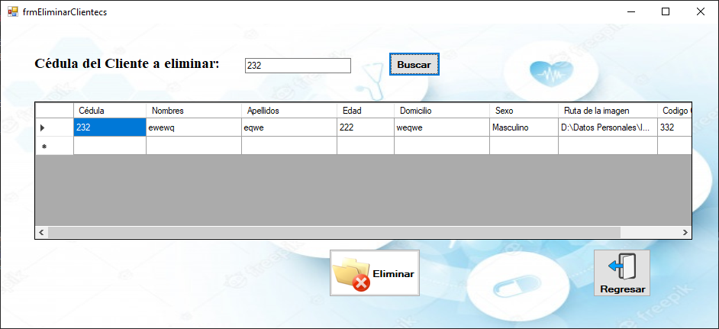

*Interfaz gráfica: Eliminar Clientes.*

|  |  |
| --- | --- |
| **ID Ref:** | UI-12 |
| **Descripción:** | Consultar y Actualizar datos de Cliente. |
| **Reqs. asociados:** |  |
| **CU asociados:** |  |
| **Esc. Asociados:** |  |

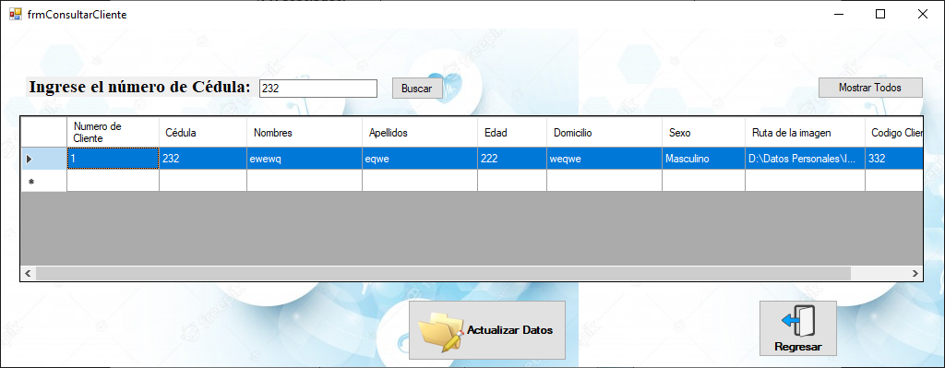

*Interfaz gráfica: Consultar y Actualizar Cliente.*

|  |  |
| --- | --- |
| **ID Ref:** | UI-13 |
| **Descripción:** | Asignar una ambulancia a un conductor. |
| **Reqs. asociados:** | RF-9 |
| **CU asociados:** | CU-9 |
| **Esc. Asociados:** | ES-9.1, ES-9.2, ES-9.5 |

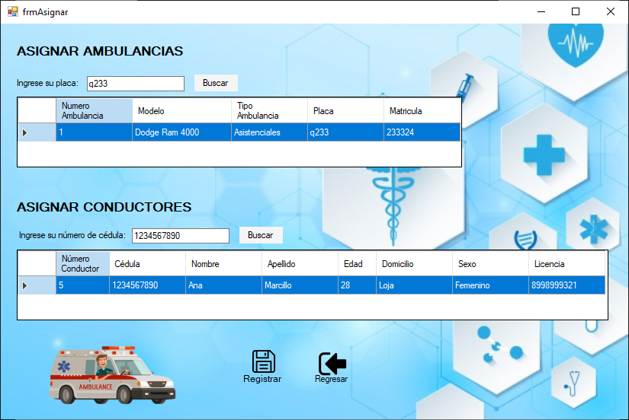

*Asignar una ambulancia a un conductor.*

## Vista Lógica

### Descripción

El diseño del sistema respeta el Modelo MVC (Model, View, Controller)

**Capa de Base de Datos (Model)**, se encarga de almacenar toda la información, y tenerla disponible para cualquier aplicación.

Para esta capa se utilizará como motor de base de datos SQL. Y como modelo de persistencia se utiliza el patrón DAO (Data Access Object), este patrón nos proporciona un objeto de acceso a datos para mantener la persistencia de datos dentro del sistema que se va a desarrollar.

**Capa de Aplicaciones (View y Controller)**, Donde se instalan todas las aplicaciones, y son publicadas tanto para los usuarios internos, como los usuarios que ingresan desde Internet. Escucha requerimientos de los usuarios, y responde, con una aplicación que se conecta a la base de datos para consultas y/o modificaciones.

Para esta capa se utilizará SQL donde se montarán los .jsp que implementan tanto las interfaces de usuario como las lógicas de control necesarias. Para la comunicación entre el servidor de aplicaciones y el motor base de datos que se utilizará es SQL server con la intención de tener un mejor manejo de las conexiones a la base de datos.

**Capa de usuario o cliente (View)**, es un cliente liviano, no requiere equipos grandes, únicamente requiere tener un explorador de Internet (Ver Requerimientos No Funcionales), desde el cual se conecta al servidor de aplicaciones para hacer consultas y transacciones a la BD mediante los sistemas desarrollados.

Para esta capa se utilizará el lenguaje de programación C#.

La ventaja de este tipo de arquitecturas es que las aplicaciones están en un sólo punto, lo que permite que los administradores sólo hagan cambios en el servidor de aplicaciones y no así en cada uno de los equipos clientes. Asegura la escalabilidad y alta disponibilidad.

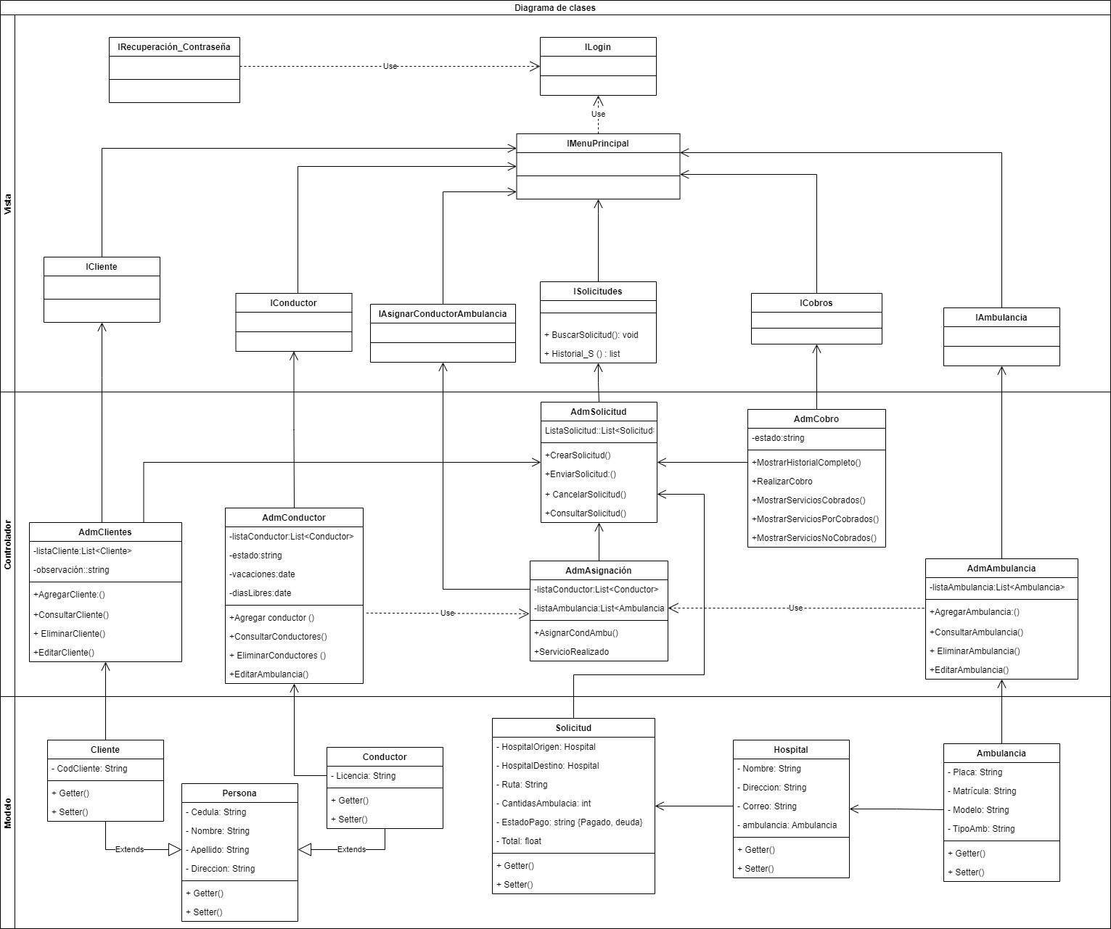

*Diagrama de Clases del SGAR.*

### Paquetes de Diseño Arquitectónicamente Significativos

*Paquete <View>: Clases contenidas: Ver la sección del Diagrama de Clase <View>.*

*Paquete <Control>: Clases contenidas: Ver la sección del Diagrama de Clase <Controller>.*

*Paquete <Model>: Clases contenidas: Ver la sección del Diagrama de Clase <Model>.*

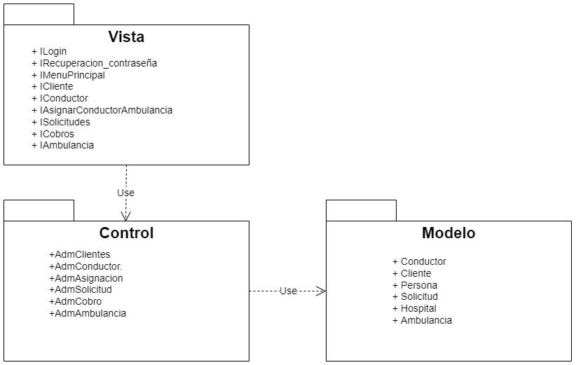

*Diagrama de Paquetes del SGAR*

### Vista de Implementación - Componentes

En este diagrama observamos cuatro componentes, en el paquete Model tenemos los componentes: Ambulancia y Conductor que proporcionan la información para el componente Solicitud, el cual proporciona los datos para realizar el Cobro.

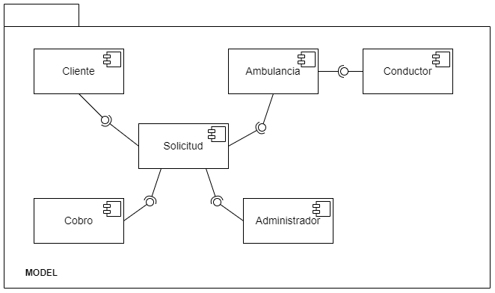

*Diagrama de Componentes del SGAR.*

## Vista de Despliegue - Ambiente Físico

El nodo External Server Banco se relaciona con el nodo Servidor que contiene los artefactos de Acceso a la BD y API Banco.

El Workstation contiene los artefactos SGAR_Gerente.exe y SGAR_Cliente.exe y se relaciona con el nodo Servidor.

El nodo Servidor contiene los artefactos para el Acceso a la Base de Datos y a API_Banco, se relaciona con el nodo DB Server y el dispositivo Impresora.

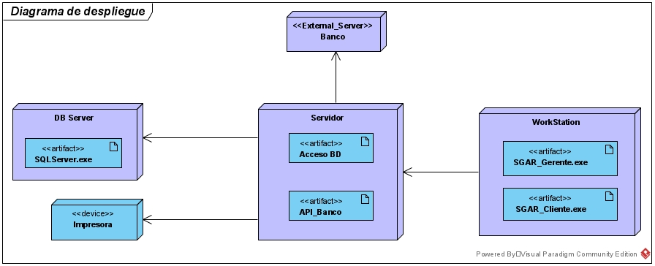

*Diagrama de Despliegue del SGAR.*

## Vista de Datos

### Definiciones

NOMBRE ENTIDAD: Hospital.

DESCRIPCION: Lugar de donde se realizan las peticiones del servicio.

**Columnas:**

|  |  |  |  |  |  |  |  |
| --- | --- | --- | --- | --- | --- | --- | --- |
| **PK** | **Nombre** | **Tipo** | **No Nulo** | **Único** | **Longitud** | **Precisión** | **Notas** |
| X | idHospital | Int | X |  | 15 |  | Código de registro del Hospital. |
|  | nombre | Varchar | X |  | 50 |  | Nombre del hospital. |
|  | direccion | Varchar | X |  | 50 |  | Dirección de la ubicación del hospital. |
|  | correo | Varchar | X |  | 50 |  | Correo electrónico del hospital. |

Relaciones:

| **Columnas** | **Asociación** | **Notas** |
| --- | --- | --- |
| - | - | - |

NOMBRE ENTIDAD: Ambulancia.

DESCRIPCION: Medio de trasporte utilizado para el traslado de los pacientes.

**Columnas:**

|  |  |  |  |  |  |  |  |
| --- | --- | --- | --- | --- | --- | --- | --- |
| **PK** | **Nombre** | **Tipo** | **No Nulo** | **Único** | **Longitud** | **Precisión** | **Notas** |
| X | idAmbulancia | Int | X |  | 15 |  | Código de registro de la Ambulancia. |
|  | placa | Varchar | X | X | 10 |  | Número de placa de la Ambulancia. |
|  | modelo | Varchar | X |  | 50 |  | Modelo de la Ambulancia. |

Relaciones:

| **Columnas** | **Asociación** | **Notas** |
| --- | --- | --- |
| idInfoAmbulancia | Entidad Ambulancia | Foreign Key: Código de la tabla que contiene la Información de la ambulancia. |

NOMBRE ENTIDAD: InfoAdicionalAmbulancia.

DESCRIPCION: Información adicional del medio de trasporte utilizado para el traslado de los pacientes.

**Columnas:**

|  |  |  |  |  |  |  |  |
| --- | --- | --- | --- | --- | --- | --- | --- |
| **PK** | **Nombre** | **Tipo** | **No Nulo** | **Único** | **Longitud** | **Precisión** | **Notas** |
| X | idInfoAmbulancia | Int | X |  | 15 |  | Código de registro de la información adicional de la Ambulancia. |
|  | estado | Varchar | X |  | 50 |  | Estado de la Ambulancia (disponible o no disponible). |
|  | observacion | Varchar | X |  | 50 |  | Observación sobre el estado de la Ambulancia. |

Relaciones:

| **Columnas** | **Asociación** | **Notas** |
| --- | --- | --- |
| - | - | - |

NOMBRE ENTIDAD: Solicitud.

DESCRIPCION: Las peticiones del servicio por parte de los hospitales a la empresa Los Rápidos S.A.

**Columnas:**

|  |  |  |  |  |  |  |  |
| --- | --- | --- | --- | --- | --- | --- | --- |
| **PK** | **Nombre** | **Tipo** | **No Nulo** | **Único** | **Longitud** | **Precisión** | **Notas** |
| X | idSolicitud | Int | X |  | 15 |  | Código de la solicitud realizada. |
|  | hospitalDestino | Varchar | X |  | 50 |  | Nombre del hospital de destino. |
|  | ruta | Varchar | X |  | 70 |  | Dirección de la ubicación del hospital. |
|  | precio | Float | X |  | 5 | 2 | Precio del servicio por ambulancia y traslado solicitado. |
|  | cantidadAmbulancias | Int | X |  | 5 |  | Cantidad de ambulancias solicitadas. |
|  | total | Float | X |  | 10 | 2 | Total a pagar por el servicio. |

Relaciones:

| **Columnas** | **Asociación** | **Notas** |
| --- | --- | --- |
| idHospital | Entidad Hospital | Foreign Key: Código de registro del Hospital. |
| idPago | Entidad Bancocliente | Foreign Key: Código del pago que se debe realizar por parte del cliente. |

NOMBRE ENTIDAD: AsignacionConAmbSol.

DESCRIPCION: Datos de la asignación Ambulancia-Conductor para la solicitud.

**Columnas:**

|  |  |  |  |  |  |  |  |
| --- | --- | --- | --- | --- | --- | --- | --- |
| **PK** | **Nombre** | **Tipo** | **No Nulo** | **Único** | **Longitud** | **Precisión** | **Notas** |
| X | idAsignacionCA | Int | X |  | 15 |  | Código de asignación Ambulancia-Conductor para la solicitud. |

Relaciones:

| **Columnas** | **Asociación** | **Notas** |
| --- | --- | --- |
| idAmbulancia | Entidad Ambulancia | Foreign Key: Código de registro de la Ambulancia. |
| idConductor | Entidad Conductor | Foreign Key: Código de registro del Conductor. |
| idSolicitud | Entidad Solicitud | Foreign Key: Código de la solicitud realizada. |

NOMBRE ENTIDAD: Conductor.

DESCRIPCION: Persona que maneja la ambulancia que es el medio de trasporte utilizado para el traslado de los pacientes.

**Columnas:**

|  |  |  |  |  |  |  |  |
| --- | --- | --- | --- | --- | --- | --- | --- |
| **PK** | **Nombre** | **Tipo** | **No Nulo** | **Único** | **Longitud** | **Precisión** | **Notas** |
| X | idConductor | Int | X |  | 15 |  | Código de registro del Conductor. |
|  | cedula | Varchar | X | X | 10 |  | Cédula del Conductor. |
|  | nombre | Varchar | X |  | 50 |  | Nombres del Conductor. |
|  | apellido | Varchar | X |  | 50 |  | Apellidos del Conductor. |
|  | direccion | Varchar | X |  | 70 |  | Dirección domiciliaria del Conductor. |

Relaciones:

| **Columnas** | **Asociación** | **Notas** |
| --- | --- | --- |
| idInfoConductor | Entidad Conductor | Foreign Key: Código de la tabla que contiene la Información del Conductor. |

NOMBRE ENTIDAD: InfoAdicionalConductor.

DESCRIPCION: Información adicional de la persona que maneja la ambulancia que es el medio de trasporte utilizado para el traslado de los pacientes.

**Columnas:**

|  |  |  |  |  |  |  |  |
| --- | --- | --- | --- | --- | --- | --- | --- |
| **PK** | **Nombre** | **Tipo** | **No Nulo** | **Único** | **Longitud** | **Precisión** | **Notas** |
| X | idInfoConductor | Int | X |  | 15 |  | Código de registro de la información adicional del Conductor. |
|  | estado | Varchar | X |  | 50 |  | Estado del Conductor (disponible o no disponible). |
|  | vacacionesInicio | Date | X |  |  |  | Días que inician las vacaciones del Conductor. |
|  | vacacionesFin | Date | X |  |  |  | Días que finalizan las vacaciones del Conductor. |

Relaciones:

| **Columnas** | **Asociación** | **Notas** |
| --- | --- | --- |
| - | - | - |

NOMBRE ENTIDAD: BancoCliente.

DESCRIPCION: Información de las Cuentas en Bancos que tiene el cliente para pagar el servicio.

**Columnas:**

|  |  |  |  |  |  |  |  |
| --- | --- | --- | --- | --- | --- | --- | --- |
| **PK** | **Nombre** | **Tipo** | **No Nulo** | **Único** | **Longitud** | **Precisión** | **Notas** |
| X | idPago | Int | X |  | 10 |  | Código de registro del pago del servicio. |
|  | banco | Varchar | X |  | 25 |  | Nombre del Banco. |
|  | numtarjeta | Varchar | X | X | 15 |  | Número de la Tarjeta. |

Relaciones:

| **Columnas** | **Asociación** | **Notas** |
| --- | --- | --- |
| - | - | - |

NOMBRE ENTIDAD: BancoEmpresa.

DESCRIPCION: Información de las Cuentas en Bancos que tiene la empresa para recibir el pago del servicio.

**Columnas:**

|  |  |  |  |  |  |  |  |
| --- | --- | --- | --- | --- | --- | --- | --- |
| **PK** | **Nombre** | **Tipo** | **No Nulo** | **Único** | **Longitud** | **Precisión** | **Notas** |
| X | idPago | Int | X |  | 10 |  | Código de la información de la cuenta. |
|  | banco | Varchar | X |  | 25 |  | Información de la cuenta del banco de la empresa. |

Relaciones:

| **Columnas** | **Asociación** | **Notas** |
| --- | --- | --- |
| - | - | - |

NOMBRE ENTIDAD: Cobro.

DESCRIPCION: Información del cobro realizado por los servicios prestados.

**Columnas:**

|  |  |  |  |  |  |  |  |
| --- | --- | --- | --- | --- | --- | --- | --- |
| **PK** | **Nombre** | **Tipo** | **No Nulo** | **Único** | **Longitud** | **Precisión** | **Notas** |
| X | idCobro | Int | X |  | 15 |  | Código de la información del Cobro. |
|  | estado | Varchar | X |  | 25 |  | Estado del cobro del servicio. (Cobrado, si no ha sido cobrado y caso de realizar el pago de forma ajena al sistema). |

Relaciones:

| **Columnas** | **Asociación** | **Notas** |
| --- | --- | --- |
| idSolicitud | Entidad Solicitud | Foreign Key: Código de la solicitud realizada. |
| idBanco | Entidad Banco | Foreign Key: Código de la información de la cuenta. |

### Diseño de Base de Datos

El diccionario de datos se explica la relaciones que existen entre las diferentes Entidades que vemos en este diagrama Entidad-Relacion , por ejemplo Solicitud se relaciona con Hospital, Bancocliente, Cobro y con AsignacionCondAmbSol, la entidad Cobro se relaciona con BanEmpresa, la entidad Ambulancia se relaciona con InfoAdicionalAmbulancia, la entidad Conductor se relaciona con InfoAdicionalConductor y finalmente la entidad AsignacionCondAmbSol se relaciona con Solicitud, Ambulancia y Conductor.

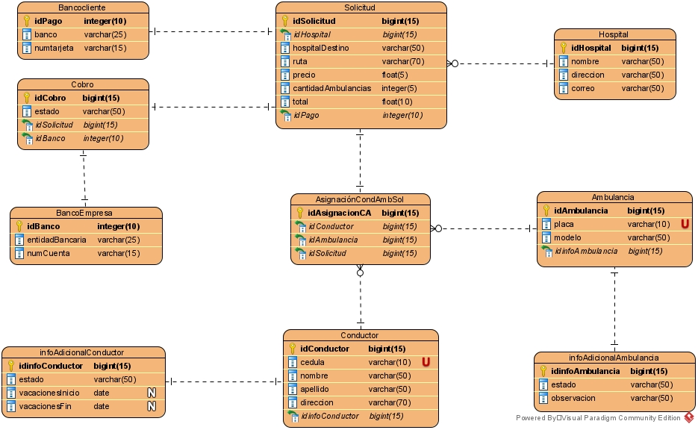

*Diagrama Entidad-Relación de la base de datos del SGAR.*

## Requisitos de Software/Hardware

Equipamiento y Configuración:

Servidor de Aplicaciones

* Sistema Operativo Linux, tenemos el RedHat Enterprise Linux Server 5.4
* Servidor de Aplicaciones Jboss As 6.0.0.final
* JDK 1.6.0_23 o superior
* Intel Xeon x5570 de 2 procesadores
* Memoria 8 GB, 4 GB reservado
* Disco 30 GB]

# Calidad

Dado a la estructura relativamente simple del sistema, principalmente son extraer e ingresar entidades en la Base de Datos, este no debería presentar fallas al momento de ejecutar de los diversos servicios que ofrece. La calidad del sistema dependería principalmente de la funcionabilidad del servidor web, del manejador de Base de Datos y su comunicación entre ellos. Una arquitectura para aplicaciones describe los patrones y las técnicas que se utilizan para diseñar y desarrollar aplicaciones. La arquitectura le proporciona un plan y las prácticas recomendadas que debe seguir al momento de diseñar una aplicación, de modo que obtenga una aplicación bien estructurada.

# Observaciones

El uso de las Tecnologías de la Información y Comunicación (TIC) nos permite acelerar todo tipo de procesos minimizando los tiempos de respuesta de estos, dando una mayor brevedad a los usuarios. En este caso se suministra el fácil acceso al servicio de ambulancia por medio de dispositivos móviles o por la aplicación de escritorio. El uso de nuevas tecnologías en el desarrollo de software permite crear herramientas de innovación que pueden ser muy útiles para la solicitud de servicios médicos como es la ambulancia.

Se desarrolló un sistema distribuido para la solicitud de ambulancia capaz de soportar un crecimiento individual de cada uno de los componentes implementados (bases de datos, servicio web, servidor de aplicaciones y aplicaciones móviles), con el desarrollo de este proyecto se puede mejorar significativamente los tiempos de respuesta en la asignación de una ambulancia y mejorar el servicio de la atención ya que se cuenta con un chat donde expone la situación en la que se encuentra el usuario, y se visualiza la posición exacta donde está el afectado.

El registro y conservación de la información en las bases de datos aumenta la integridad en todo sistema de información ofreciendo servicios adicionales como la generación de reportes y acceso fácil y rápido a dicha información que se encuentra alojada allí.